Bas Industriteknik

Table of Contents
Miljö 8
Olika miljömärkningar 8
Materialåtervinning 10
ISO14000, familjen 11
ISO14001, miljöledning 12
Miljö och Säkerhet 13
Arbetsmiljölagen 13
Miljöledningssystem 14
Skyddsombud och arbetsmiljöombud 14
Skyddsombud 14
Skyddsombud kan stoppa arbetet. 14
Arbetsgivaren har ansvaret för arbetsmiljön 15
Ansvar vid en olycka 15
Vibrationsskador 15
Undersöka, riskbedöma, åtgärda och följa upp 16
Miljöbalken 16
Miljöbalken skall tillämpas så att: 16
Dålig belysning kan ge besvär 16
Belysning för att se och arbeta bättre 17
Miljöledningssystem ISO 14001 17
Maskinsäkerhet 17
Start, stopp och maskinsydd 17
Nödstopp 18
Säkerhetsstopp 18
Bromsar 19
Maskinskydd 20
Undersöka och göra riskbedömningar av arbetsmiljön 20
FÖRSTA HJÄLPEN 21
L-ABC 21
HLR 21
Hälsorisker och första hjälpen 23
Vad gör du om du misstänker förgiftning? 24
Så hanterar du psykisk ohälsa på jobbet 26
Psykisk hälsa och ohälsa 26
Några friskfaktorer i den psykiska arbetsmiljön: 27
Stress i arbetet 27
Stress 28
Positiv stress 29
Negativ stress 29
Ultraviolett strålning 30
UV-strålningens skadliga effekter 30
Tinnitus 31
Sår 31
Buller 31
Fyra steg som förebygger buller 31
Åtgärder och handlingsplan 32
Olika typer av personlig skyddsutrustning 32
Trakasserier och sexuella trakasserier 33
Vad är diskriminering? 33
Vad är kränkande särbehandling 34
Utrymning 34
Utrymningsplan och rutiner 35
Brandövning 35
Utrymningsansvarig 35
Utrymningsledare 35
Brandklasser 36
Kolsyresläckare 38
Skumsläckare 38
Pulversläckare 38
Skyltar 39
Manuell hantering 39
Lyftarbete 40
Risker med vibrationer 41
CE-märkning 41
Vad betyder CE-märkning? 42
Hur ska CE-märket se ut? 42
Hur kontrolleras och följs CE-märkningen upp? 42
Vem certifierar och CE-märker? 43
IT och automation 45
Lösenord 45
xkcd 936 46
Databas 47
Affärssystem 47
Datorbedrägerier och intrång 48
Virus 48
Skrämselprogram 49
Maskar 49
Spionprogram 49
Trojaner 49
Reklamprogram 49
Fil lös skadlig programvara 49
CAD / CAM 50
CAD 50
CAM 50
Automation och produktionsövervakning 51
Datorer 52
CAD 52
Simuleringar 52
Off-line programmering 52
Robottekniken viktig för svenska verkstäder 52
Operativsystem 53
HAL 53
Visionsystem 55
DNC-Direkt numerisk kontroll 56
CNC maskinen 57
Operatörskonsoll 57
Styrsystem 58
Givare 58
inkrementell pulsgivare 59
Absolutgivare 59
Spindelmotor 60
Revolvermotor 61
Subspindel och undre revolver 61
Drivna verktyg 64
Fräsverktyg 66
CNC teknik 66
Spindelnosen 67
Origo 68
PLAN 68
G-kod 68
Operatör och Programmerare 69
G kod program, delar 70
Kontrollera nytt program till detalj 71
Nätverk 72
PLC 73
Utseende 73
Ladder 74
Automatisk kvalitetskontroll 76
Kvalitet 77
Kvalitet för den anställde 78
Kvalitet för företaget 78
Kvalitet för kunderna 78
Kvalitet för samhället 78
Fem viktiga kvalitetsord 78
Metoder för att uppnå kvalitet 79
Kai-zen 79
LEAN 80
5S 80
5M 80
Ishikawa 80
Kvalitetssystem 81
Kvalitetsrutin 82
Reklamationer 82
Från råvara till färdig produkt 83
Kvalitetsöversyn 83
Operatörskontroll 84
Automatisk kvalitetskontroll 85
Kvalitetsavvikelser 85
Varuprov, prototyp, utfallsprov, validering 85
Utfallsprov / Produktprov 86
Kapitalbindning? 86
Prototyp 86
Genomgående fel 87
Kontrollinstruktion 87
Precision 88
Kalibrering 89
Acceptanskontroll 89
ORDLISTA 90
Mätteknik 92
Kalibrering 92
Toleranser 93
Generella toleranser 93
Allmänna regler för mätning 93
Dimensionstoleranser och passningar 95
Värme 95
SI-enheter 96
Skjutmått 97
Nonieskala 97
Mikrometer 99
Kantavkännare 99
Manometer 99
pH mätning 100
Analog och Digital input 101
Analog mätning 101
Alla sensorer måste kalibreras 102
Produktionsteknik / Produktionsprocessen 104
Taylorismen 104
Universaltider 104
Elementartidssystemet 104
Problem 104
Processorientering 104
TQM 105
Funktionell organisation 105
Pocessorganisation 105
Produktframtagningsprocessen 105
CE-Concurent Engineering 106
Modularisering 106
Tillverkningsprocessen 107
Storserietillverkning 107
Småserietillverkning 107
Lagerstyrd tillverkning 108
Kundorderstyrd tillverkning 108
Produktionssystem 108
Det löpande bandet 108
Funktionella verkstäder 108
Produktionsverkstäder 108
Flödesgrupper 109
Universalgrupper 109
Produktion och ekonomi 109
Budgetering 109
Produktionsekonomi 110
Balansräkning 110
Ställtid 111
Ställtidsreduktion 111
Kort historik 112
Checklista för yttre ställtid 114
Standard för arbetsmoment 114
Förändringsarbete 114
Steg 1 - Öka känslan av akut läge 115
Steg 2 - Bygga ett starkt ledarteam 115
Steg 3 - Bygga rätt vision 115
Steg 4 - Kommunicera brett för engagemang 115
Steg 5 - Förstärk möjligheterna att agera 116
Steg 6 - Skapa kortsiktiga segrar 116
Steg 7 - Håll i och driv vidare 116
Steg 8 - Förankra förändringarna 116
Att genomföra ett ställtidsprojekt 118
Steg 1 Börja mäta och sätt mål 118
Steg 2 Videofilma ett "normalställ" 118
Steg 3 Ställtidsinventering 118
Steg 4 Separation mellan yttre och inre ställ 118
Steg 5 Tekniska åtgärder som omvandlar inre ställ till yttre 118
Steg 6 Eliminera alla förluster 119
Vad är en flaskhals? 120
Vad är ANDON? 120
Vad är Jidoka? 120
Begrepp och förkortningar 120
Ritningsläsning 120
Underhåll 120
Underhåll och driftsäkerhet 1
Fel och Störningar 2
Avhjälpande / Förebyggande underhåll 2
Driftsäkerhet 2
Förebyggande underhåll: FU 3
Schemalagt underhåll 4
Tillståndsbaserat underhåll 4
Effektivt underhåll 5
Breakdown baserat underhåll 5
TPM- bättre samverkan mellan underhåll och produktion 6
TAK/OEE-värde 6
Produktions-anpassat underhåll eller produkt-anpassat underhåll 7
Förebyggande underhåll 8
Smörjning 8
Tribologi 8
Teknisk Svenska 9
Teknisk Engelska 9

Version 2022-06-11

Mål med denna version.
Sidbrytning vid nytt kapittel
Enhetlig textformatering
Sidnumrering
Sid index
Flytande text, detta är ett missförstånd hos många som skriver, använd inte radbrytning!! Radbrytning används bara vid ny paragraf eller vid nytt stycke!
Ersätta svenska ord som inte används, exempel, Sålunda
Ta bort uppenbara och osakliga plagiatintrång. (reklam)

Miljö

Med miljö kan menas omgivning eller omgivande förhållanden. Ordet används särskilt när det är fråga om samspelet mellan omgivningen och deras verkande system som djur, växter eller andra organismer. Den fysiska och sociala miljön kan förklaras som organismens påverkan på sin omgivning och omgivningens påverkan på organismen.
När vi påverkar miljön, påverkar miljön oss. Det vi sprider i miljön kommer tillbaka.

Ingenting försvinner allt sprids ut.
Regeringen: “Målet för det svenska miljöarbetet är att vi till nästa generation ska lämna över ett samhälle där de stora miljöproblemen är lösta.”
Naturvårdsverket:”Miljöföroreningar kan vara både organiska ämnen som PCB och dioxiner eller oorganiska ämnen, som metaller. Vilka effekter som miljöföroreningar kan orsaka i miljön varierar stort och beror av många olika faktorer. Avgörande är vilka egenskaper dessa ämnen har, vilka mängder som släpps ut samt vilka halter i miljön eller i djur och människor som det resulterar i. Negativa effekter av miljöföroreningar kan vara antingen akuta eller kroniska och bero av exponering under en kort tid eller efter en lång kontinuerlig exponering.”
Du kan bli sjuk av ett ämne som du får på dig, i dina lungor eller dricker. Det är en hög dos. Men du blir frisk. Det är akut.
Du kan bli sjuk av små doser som går in via huden under lång tid. de finns överallt, de försvinner aldrig, de förgiftar dig, dina barn, dina djur och dina kommande generationer. Det är kroniskt.
De största problemen är miljögifterna som inte bryts ner i naturen, som är giftiga i små doser och som sprids. det finns många exempel. Teflon är ett av dem. Ofta tänker vi inte på miljögifterna när vi använder dem, de har ofta en praktisk och bekväm betydelse, de gör stor nytta i början av sin livstid. Men sedan ställer de till stora problem. Det är ett välkänt faktum bland fågelägare att man inte kan ha dem i köket för de dör om man steker pannkakor. men först på senare tid har det uppmärksammats varför de dör. Många stekpannor innehåller Teflon, när stekpannan blir varm, avdunstar små mängder Teflon, vilket är mycket giftigt.

Olika miljömärkningar

 | KRAV  ideella föreningen Kontrollföreningen för Alternativ Odling.  Jordbruksverket har gett KRAV myndighetsliknande uppgifter och befogenheter
 | Bra miljöval.  Naturskyddsföreningen eller SNF (efter det tidigare namnet Svenska Naturskyddsföreningen) är en förening i Sverige som arbetar med natur- och miljöfrågor.
 | EU-lövet  Samlingsmärke för av EU certifierade ekologiska livsmedel
 | EU-Blomman är EU:s gemensamma miljömärke. Märkningen fungerar på samma sätt som andra miljömärkningarl men med egna kriterier. I Sverige administreras märkningen av Svensk miljömärkning AB  Hygienartiklar, rengöringsmedel, trädgårdsprodukter, kläder, möbler, vissa byggmaterial, pappersprodukter, hushållselektronik(TV, datorer, skrivare, värmepumpar), turistanläggningar och campingar.
 | Svanen har funnits sedan 1989 och är Nordens officiella miljömärkning som i Sverige sköts av Miljömärkning Sverige AB på uppdrag av regeringen. De granskar varor och tjänsters miljöpåverkan under hela livscykeln från råvara till avfall samt ställer krav på funktion och kvalitet. Idag kan 63 olika grupper av varor och tjänster Svanenmärkas.

Materialåtervinning
Skräp är resurser på fel ställe
Materialåtervinning spelar en stor roll i ett hållbart samhälle. Det är därför viktigt att avfallet ses som en resurs och behandlas på rätt sätt. Materialåtervinning innebär att sorterat material kan ersätta andra produktions- eller konstruktionsmaterial. Det medför inte bara att uttaget av mängden jungfruligt material minskar, det innebär också energibesparing.

Många företag i Sverige arbetar met materialåtervinning.
Det kan till exempel röra sig om Batterier, många batterier innehåller farliga eller dyrbara metaller. Därför är det viktigt att lämna in maskiner med inbyggda batterier till en återvinningsstation och inte kasta dem i soporna.

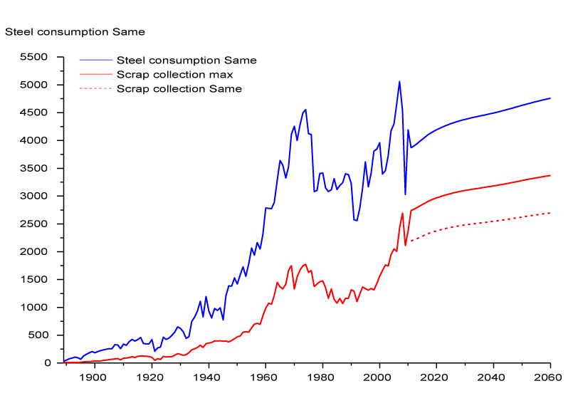
Detta visar hur världens konsumtion (den övre kurvan) respektive återvinning (den undre kurvan) har ökat. Det är jättebra att återvinningen har ökat så mycket. Det hindrar inte att återvinningen nu BORDE vara närmare konsumtionen. Vi har nu brutit så mycket stål att vi inte borde behöva bryta MER.
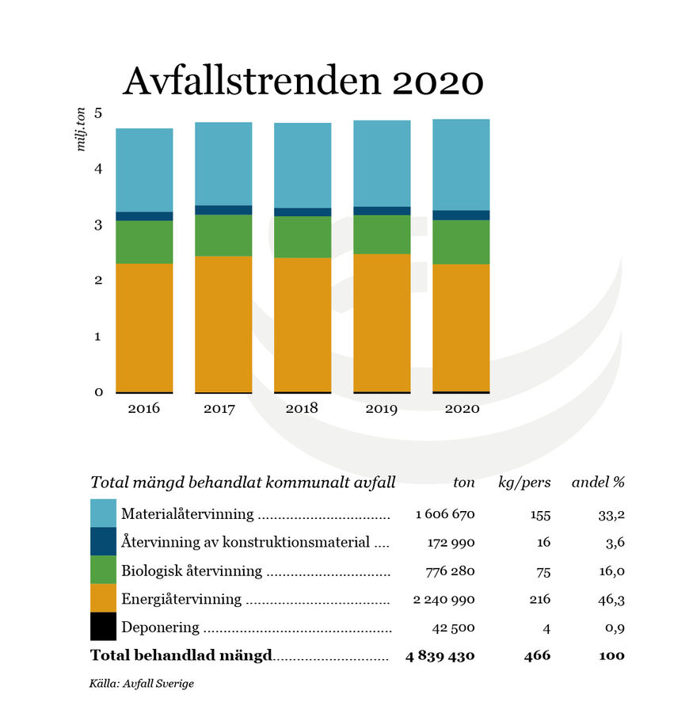
Detta är jättebra, men lite statistik längre tillbaka i tiden skulle vara fint. Är det bra? Deponi, som är det dåliga, syns bara som ett litet litet streck, det är ändå 466 kg per person och år. hur mycket var det för 100 år sedan?
Svar; fram till 1920 var deponin på tomten, när tomten var full, byggde man ett nytt hus ovanpå.

ISO14000, familjen
 | ISO och miljön  6107  4220  15099  14065 | 10381  15270  14067  50001

organisering, uppföljning, utvärdering och redovisning av organisationens miljöarbete.

ISO14001, miljöledning
Grunden till ISO 14001 är de 55 kraven. Dessa kan ses som komponenter för att lyckas med miljöledningssystem. det kostar 1675 kr att få reda på vad kraven är.

Miljö och Säkerhet
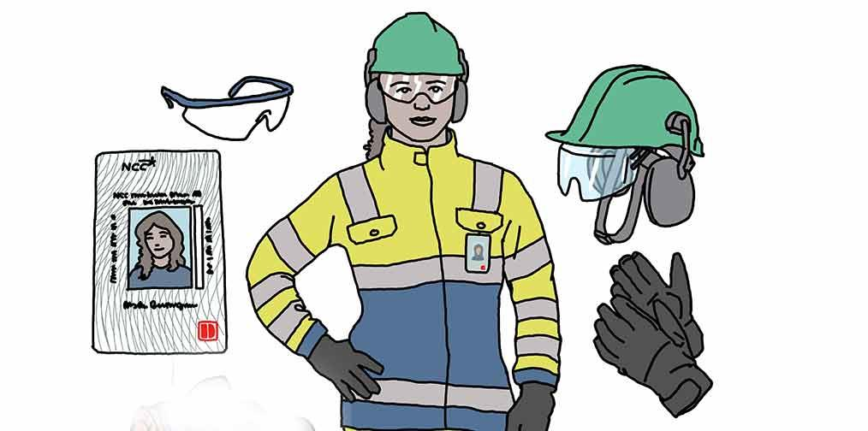

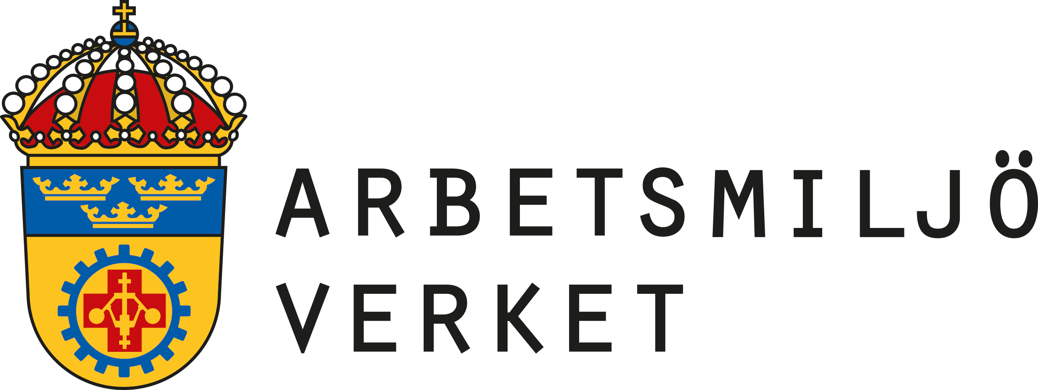 | Ingen ska behöva dö på sitt arbete,  men ingen ska heller behöva dö av sitt arbete.  Ingen ska behöva dö till följd av sitt arbete.

Arbetsmiljölagen
I arbetsmiljölagen finns huvuddragen för vad som gäller för arbetsmiljön. Lagen antogs av riksdagen år 1977. Arbetsmiljölagen ger de yttre ramarna för vad som gäller för miljön på arbetet.
Syftet med lagen är att förebygga ohälsa och olycksfall i arbetet och att skapa en god arbetsmiljö. Det är arbetsgivaren som ska leda arbetet mot en bättre arbetsmiljö, och som är ytterst ansvarig. Samtidigt säger lagen att arbetsgivare och anställda ska samarbeta för att arbetsmiljön ska bli så bra som möjligt.
Om arbetsgivaren slarvar med flit eller av oaktsamhet, och det får till följd att någon skadas eller dör, kan olyckan anmälas som arbetsmiljöbrott. Vad som räknas som arbetsmiljöbrott står i Brottsbalken och i Arbetsmiljölagen.
Arbetsmiljöverket är den myndighet som har fått i uppdrag av regeringen att mer i detalj reglera vad som gäller för arbetsmiljön. Därför ger Arbetsmiljöverket ut ett hundratal föreskrifter som preciserar vad som gäller för arbetsmiljön till exempel när det gäller olika branscher, ämnen eller
maskiner.
Föreskrifterna arbetas fram tillsammans med både arbetsgivare och fackförbund så att alla på arbetsmarknaden ska vara överens. Målet med föreskrifterna är att skapa sunda, säkra och utvecklande arbetsmiljöer.

Miljöledningssystem
ISO 14001 fastställer hur ett miljöledningssystem skall konstrueras och vilka funktioner som skall finnas. Till exempel skall systemet innehålla en grundläggande policy, tidsatta mål i en handlingsplan och även en uppföljning av miljöarbetet. En viktig del i ISO-standarden är att organisationen hela tiden utvecklar sitt arbete med miljö och hållbar utveckling och åstadkommer faktiska förbättringar.
Om man uppfyller kraven i ISO 14001 standarden kan man utsätta sig för en granskning, en revision, och därmed erhålla ett certifikat som bevis på att miljöledningssystemet uppfyller standardens krav.
Göteborgs universitet har genomgått en sådan revision och är idag ISO 14001-certifierade.

Skyddsombud och arbetsmiljöombud
Den svenska arbetsmiljölagstiftningen bygger på att arbetsgivaren ansvarar för arbetsmiljön och samverkar med sina arbetstagare för att åstadkomma en bra arbetsmiljö.
Arbetstagarnas representant är skyddsombudet, eller arbetsmiljöombudet som det också kallas.
Arbetsmiljölagen ger dig som skyddsombud bland annat rätt att:
- få utbildning
- ta del av handlingar kring förhållandena i arbetsmiljön
- delta vid planering av nya lokaler
- begära att arbetsgivaren genomför åtgärder för att åstadkomma en bra arbetsmiljö
- avbryta arbeten som kan leda till omedelbar och allvarlig fara för arbetstagares liv eller hälsa

Som skyddsombud har du även rätt att agera i förhållande till den som råder över ett arbetsställe och i frågor om arbetsmiljön för inhyrd arbetskraft. Du har även rätt att begära åtgärder om arbetsgivaren inte följer arbetstidslagens bestämmelser om mertid, extra övertid och nödfallsövertid, men bara om arbetstidslagens regler inte ersatts av kollektivavtal. Har reglerna ersatts av kollektivavtal är det istället de fackliga organisationerna och arbetsgivaren som ska bevaka att avtalet följs.

Skyddsombud
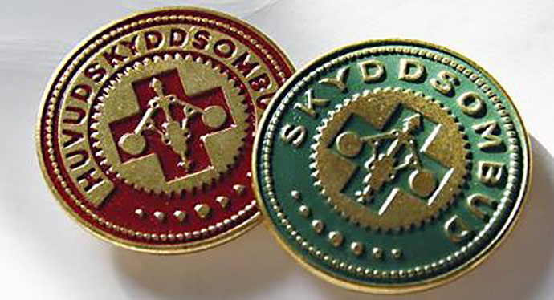
Ett skyddsombud företräder arbetstagarna på en arbetsplats i arbetsmiljöfrågor. Det kan betyda att man är med vid riskbedömningar, är delaktig i riskbedömning inför omorganisationer, planering av processer och arbetsorganisation och ändring av lokaler. Ett skyddsombud har också rätt att få ta del av dokumentation från Arbetsmiljöverket efter exempelvis en inspektion.

Skyddsombud kan stoppa arbetet.
Ett skyddsombud kan också ha en mer aktiv roll i arbetsmiljöarbetet. Det kan till och med handla om att stoppa arbetet på en arbetsplats om man upptäcker allt för stora brister och risker i arbetsmiljön. Ett sådant stopp kan bara hävas av Arbetsmiljöverket om de i sitt ställningstagande anser att frågan tillhör arbetsmiljölagen eller en föreskrift. Ett skyddsstopp är naturligtvis en sista åtgärd om inget annat fungerat. Innan ett skyddsombud tar till en sådan åtgärd kan man skriftligen begära en åtgärd eller påpeka brister i arbetsmiljön. Det är först när inget av detta har fungerat som skyddsombudet begär att arbetet ska stoppas. För att kunna utföra ditt uppdrag som skyddsombud har du också rätt att få utbildning. Du har också rätt att få tid att utföra ditt uppdrag.

Arbetsgivaren har ansvaret för arbetsmiljön
Det är viktigt att alla medarbetare vet vem som har ansvar för arbetsmiljön. Arbetsgivaren har huvudansvaret och ska tillsammans med anställda och skyddsombud ta fram rutiner för att säkerställa en bra arbetsmiljö. Arbetsgivaren ska genomföra alla åtgärder som behövs för att förhindra att arbetstagarna drabbas av olyckor eller sjukdom. Ett exempel på sådana generella åtgärder är att personalen har rätt utbildning och att det finns en riskbedömning.

Ansvar vid en olycka
Ett allvarligt olycksfall eller tillbud, dvs. något som kunde ha blivit allvarligt, ska arbetsgivaren snarast anmäla till Arbetsmiljöverket. Arbetsgivaren har ansvar för att olycksfall och tillbud vid användning av trycksatta anordningar dokumenteras och utreds. De nödvändiga åtgärder som utredningen visar på ska genomföras. Driften får inte återupptas förrän det konstaterats att anordningen är säker.

Vibrationsskador
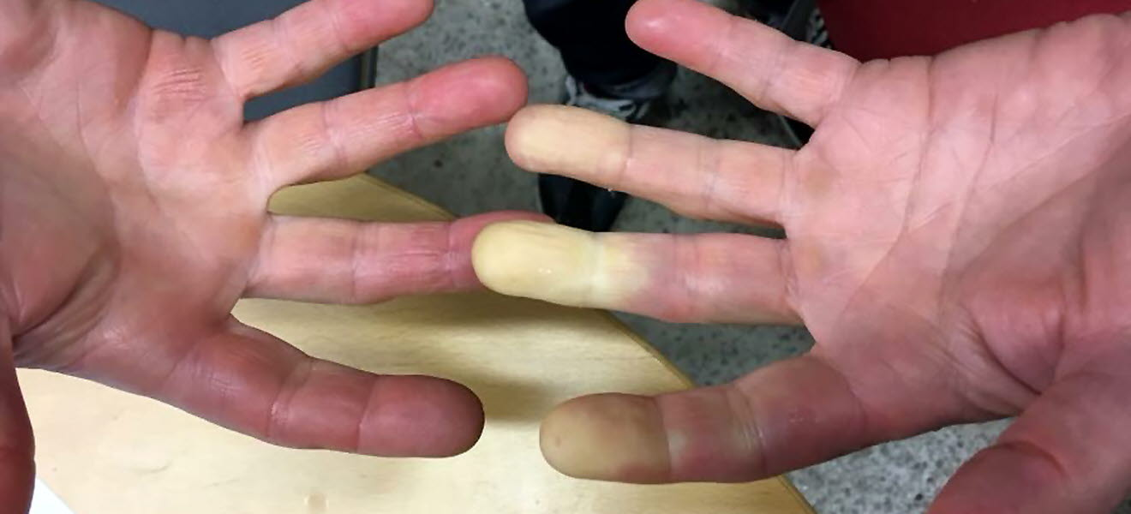
Vibrationsexponering i arbetet kan leda till besvär i händer och armar på grund av kärl- och nervskador. Vita fingrar kännetecknas av att fingrarna tillfälligt bleknar samtidigt som känseln och funktionen i fingrarna försämras. Områdena som påverkas kommer att öka om inte vibrationsexponeringen upphör. En person som redan har drabbats av vita fingrar behöver inte utsättas för vibrationer för att symtomen ska framträda. Symtomen kan framträda vid kyla, fukt, stress, rökning, andra sjukdomar och mediciner.
Vanliga yrken med exponering för hand-armvibrationer:
- Motorfordonsmekaniker och -reparatörer
- Fordonsmontörer
- Metallhantverk, reparatörsarbete
- Byggnadsträarbetare, inredningssnickare
- Gjutare, svetsare, plåtslagare
- Anläggningsarbetare
- Gruvarbetare
- Betongarbetare
- Montörer inom metall-, gummi- och plastproduktion
- VVS-montörer

Bilmaskin, mutterdragare, slipmaskin, tigersåg, vinkelslip, borrmaskin, skruvdragare och slagborrmaskin är de verktyg som ger upphov till flest vibrationsskador

Undersöka, riskbedöma, åtgärda och följa upp
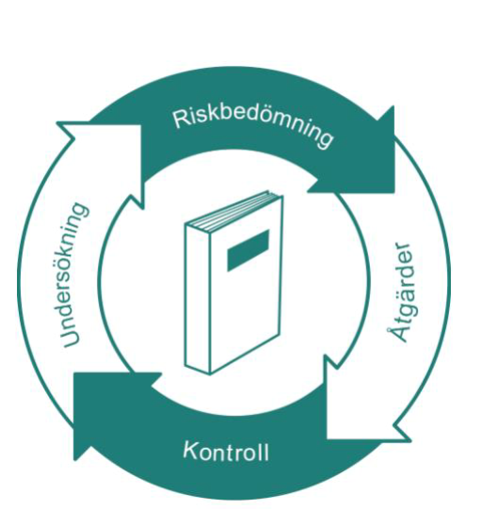 | Alla verksamheter ska varje år systematiskt undersöka och bedöma vilka risker som finns i arbetet, det kan vara allt från en hög tröskel som begränsar framkomlighet till att hur ni hanterar diskmedel eller att se samband mellan arbetsbelastning och stress.

Miljöbalken
Bestämmelserna i denna balk syftar till att främja en hållbar utveckling som innebär att nuvarande och kommande generationer tillförsäkras en hälsosam och god miljö. En sådan utveckling bygger på insikten att naturen har ett skyddsvärde och att människans rätt att förändra och bruka naturen är förenad med ett ansvar för att förvalta naturen väl.

Miljöbalken skall tillämpas så att:
- människors hälsa och miljön skyddas mot skador och olägenheter oavsett
om dessa orsakas av föroreningar eller annan påverkan,
- värdefulla natur- och kulturmiljöer skyddas och vårdas,
- den biologiska mångfalden bevaras,
- mark, vatten och fysisk miljö i övrigt används så att en från ekologisk,
social, kulturell och samhällsekonomisk synpunkt långsiktigt god hushållning
tryggas, och
- återanvändning och återvinning liksom annan hushållning med material,
råvaror och energi främjas så att ett kretslopp uppnås.

Dålig belysning kan ge besvär
Felaktigt utformad belysning bidrar till att du blir trött i ögonen och att du kan få huvudvärk och spänningar i nacken, skuldrorna och ryggen. Det händer när man anpassar huvudets eller kroppens läge och position för att se bättre, till exempel genom att man böjer sig åt sidan för att undvika en bländande ljuskälla eller för fram huvudet för att se skarpare. Många arbeten kräver hög koordination mellan syn och motorik. Dålig synergonomi kan ge en ökning av muskelspänning i nacke och skuldra även utan att huvudets och kroppens läge förändras. Både svag belysning och bländande ljus kan innebära problem. Risken för olycksfall kan också öka. Flimmer från olika belysningskällor kan ge upphov till stressreaktioner i det centrala nervsystemet. Det kan göra att du blir trött och därför arbetar sämre. Om du får för lite dagsljus kan du bli trött, och ett rum utan fönster kan kännas instängt och isolerat. En del belysning har en ljusstyrka som ändras väldigt snabbt med tiden. Vi kan inte uppfatta den variationen men den kan göra att rörliga maskindelar uppfattas som att de är stillastående eller att de rör sig långsammare än vad som faktiskt är fallet.

Belysning för att se och arbeta bättre
Belysningen ska ge ett jämnt och lagom starkt sken i lokalen och kontrasten mellan arbetsobjektet och den omgivande miljön ska ta hänsyn till den arbetandes förutsättningar och synkraven i arbetet. Om det behövs ska det finnas platsbelysning, som ska vara justerbar och inte blända. Ett exempel på en arbetssituation där synförhållandena kan vara ansträngande är brevbärarnas sorteringshyllor där texten på adressaterna ofta är liten och belysningen ojämn. Det finns flera synavstånd som beror på vilken hylla som brevbäraren tittar på. Behovet av att se skarpt ökar ju högre upp i synfältet brevbäraren tittar, och därmed fungerar inte progressiva glasögon. I trappuppgångarna är det ofta svårt att läsa på grund av svag belysning och lågt placerade brevinkast och namnskyltar.

Miljöledningssystem ISO 14001
Miljöledningssystem är ett komplett verktyg som ger er allt stöd ni behöver för att bedriva ett aktivt miljöarbete. Det passar både den mindre verksamheten som snabbt vill komma igång med miljöarbetet, så väl som den större verksamheten med mer komplexa behov och önskemål. Oavsett om målet är ett strukturerat arbete mot en ISO 14001 certifiering eller en önskanom att få ordning på sin miljödokumentation passar Add Miljöledningssystem lika bra.

Maskinsäkerhet
Några av de vanligaste riskerna vid arbete med maskiner är:
- skärande verktyg
- rörliga maskindelar
- material som slungas ut
- verktygsskär som lossnar och slungas ut
- nedfallande material
- att tappa balansen vid maskinen.
Maskinerna ska vara utrustade med skydd för att göra arbetet säkrare. Avskärmningar, bromsar, nödstopp och matarhjälp bidrar till att skydda dig som användare. Även om du arbetar vid en CE-märkt maskin innebär inte det att maskinen är helt riskfri att använda. Du ska alltid få en tydlig
instruktion om hur varje maskin används på ett säkert sätt.

TÄNK PÅ!
För att kunna hantera maskinen säkert är det viktigt att:
- - du har kunskap om hur den fungerar
- - alla skydd och avskärmningar sitter på plats, är hela och är placerade i rätt läge
- - rätt maskin för uppgiften används.

Start, stopp och maskinsydd
Det finns regler för hur start och stopp på maskiner ska vara säkra. Några exempel:
- Alla startknappar ska fungera så att det inte går att starta maskinen
av misstag. Det görs genom att startknappen är försänkt, övertäckt
eller försedd med krage.
- Det ska finnas ett nödstopp inom räckhåll från operatörens
arbetsplats.
- Det ska finnas underspänningsskydd så att maskinen inte återstartar
av sig själv efter spänningsfall eller strömavbrott.

Nödstopp
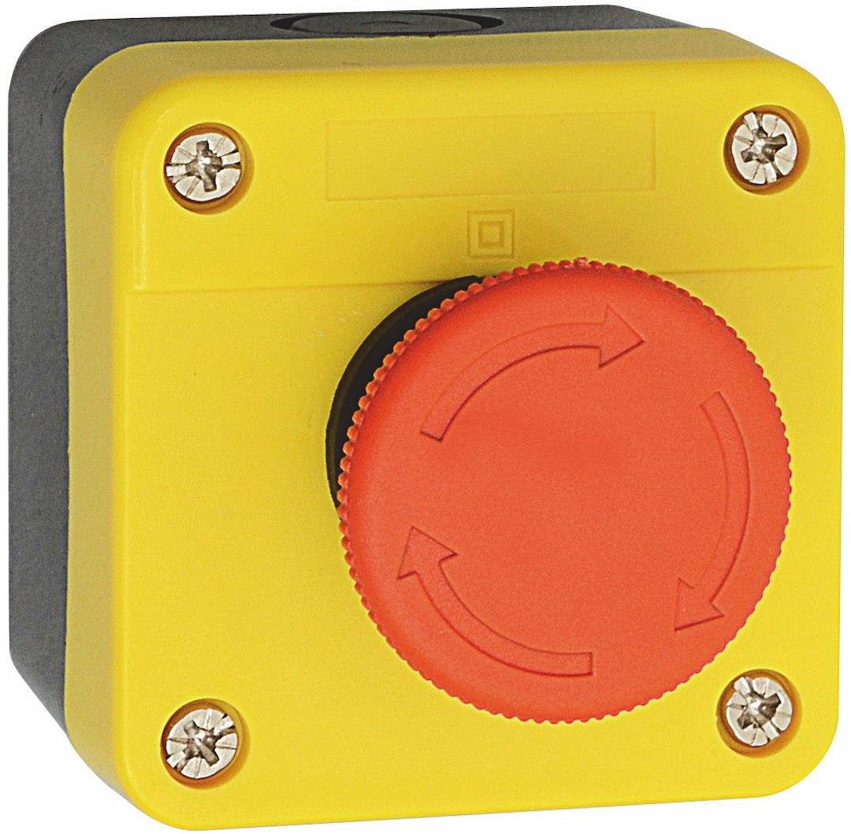
Bruklig färgmärkning av nödstoppet är rött med gul platta bakom. Det är även lämpligt att det finns en skylt med texten ”NÖDSTOPP”. Detta är särskilt viktigt om bakgrunden inte är gul.

Nödstoppet ska stanna maskinen direkt. Det är bra att testa nödstoppet regelbundet för att kontrollera funktionen. Efter ett nödstopp återställer du nödstoppbrytaren.

TÄNK PÅ!
Använd inte nödstoppet för att stänga av maskinen när du slutat arbeta – det kan vara försett med nödbromsar som inte ska slitas ut i onödan.

Säkerhetsstopp

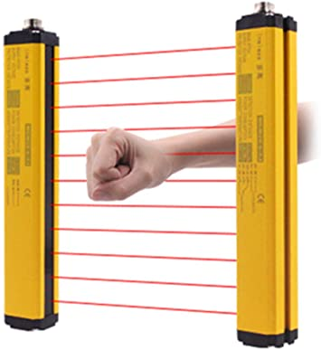
Många maskiner har säkerhetsstopp som stoppar maskinen om någon går in i ett riskområde, till exempel öppnar en lucka eller kommer för nära ett verktyg.
Det finns flera typer av säkerhetsstopp, till exempel ljusstrålar som stoppar maskinen om de bryts, kontaktmatta och mekaniska stopp, till exempel en kontaktlist som känner av beröring.

TÄNK PÅ!
- Alla maskiner har inte säkerhetsstopp. Se till att du vet vilka stopp maskinerna på
din arbetsplats har.
- Se till att säkerhetsstoppen är placerade så att det är omöjligt att gå förbi dem in i
riskområdet.
- Testa regelbundet att säkerhetsstoppen fungerar.
- Risker finns om maskinens säkerhetssystem sätts ur spel (tas bort) i en
automationsapplikation kanske maskinen ej stannar.

Bromsar
Alla maskiner ska vara försedda med manuella eller automatiska bromsar, som ska stoppa maskinen helt och under säkra förhållanden. Automatiska bromsar kopplas till när du stänger av maskinen. Äldre maskiner kan ha pedaler eller knappar för inbromsning. Dessa ska vara märkta.
Vid ett stopp är det viktigt att ackumulerad energi blockeras eller avlastas.
Maskiner med lång utrullningstid kan medföra stor risk för operatören eller annan person som kommer i kontakt med de delar av maskinen som inte hunnit stanna. Om sådan maskin är beroende av en broms för att den ska stoppas helt och under säkra förhållanden är det viktigt att bromsen aktiveras av manöverdonet.

TÄNK PÅ!
- Testa regelbundet att bromsarna fungerar.

Maskinskydd
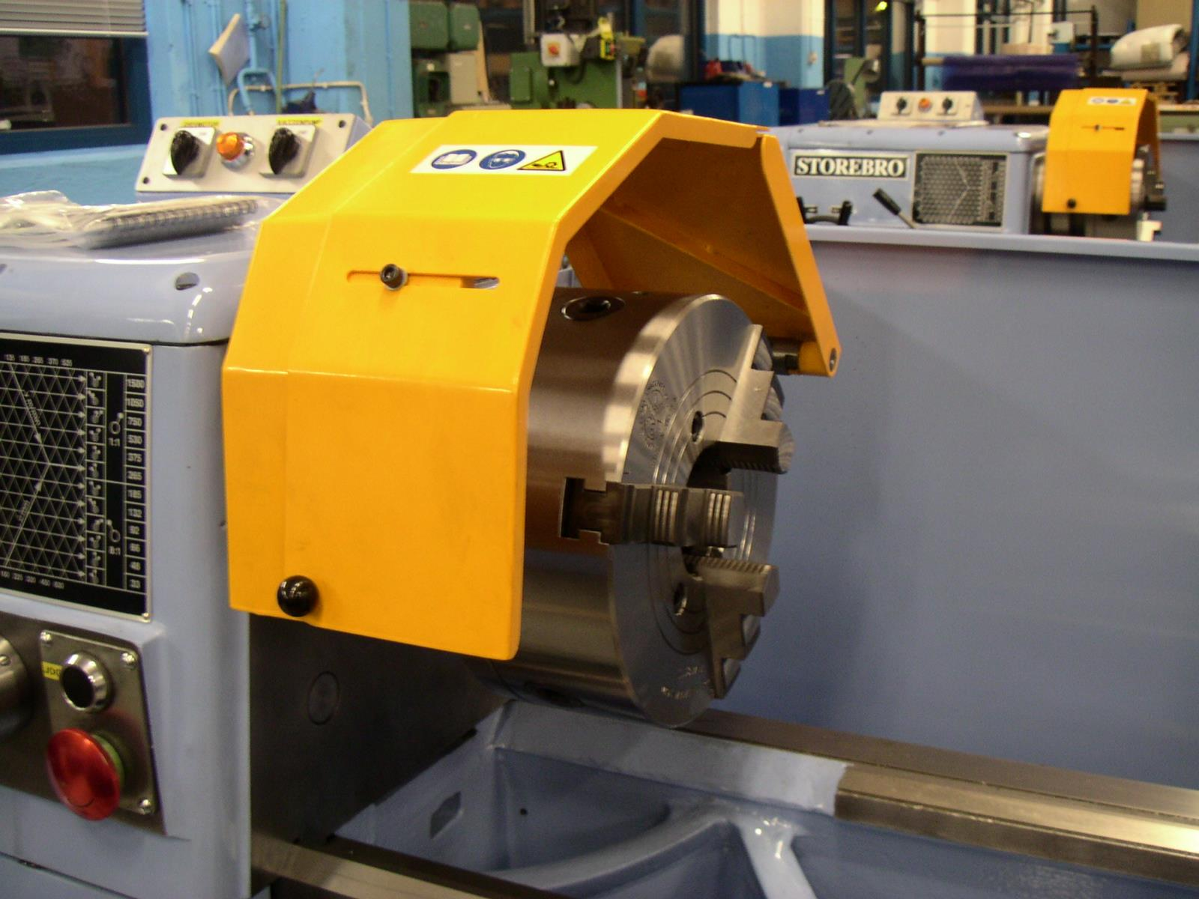
Avskärmningar av maskiner ska vara byggda så att det inte går att komma åt maskinens riskområden, och skydda mot material och verktyg som annars kan slungas ut. Det ska inte gå att öppna luckor och andra förreglade öppningsbara skydd om inte maskinen står helt stilla, eller att maskinen stannar om man öppnar en lucka. Det innebär också att maskinerna inte kan starta innan alla luckor är helt stängda.

Det finns tre typer av avskärmningar:
- Fasta skydd som hindrar till exempel åtkomst till den roterande axeländen i en svarv. Dessa skydd ska sitta stadigt och bara kunna öppnas eller tas bort med ett verktyg.
- Rörliga avskärmningar som skyddar mot skärande verktyg och andra rörliga delar i maskinen. Dessa förreglade avskärmningar ska stoppa maskinen om de öppnas eller tas bort, eller så ska de bara kunna öppnas eller tas bort om maskinen står stilla.
- Justerbara avskärmningar är självjusterande och hindrar kontakt med maskinens rörliga delar. Dessa ska vara stabilt fastsatta och lätta att ställa in. De ska bara kunna tas bort med verktyg.

Undersöka och göra riskbedömningar av arbetsmiljön
Det finns risker i alla arbeten och på alla arbetsplatser. För att kunna hantera riskerna och kanske helt förebygga att något händer, krävs det att vi känner till vilka risker som finns. Därför står det i arbetsmiljölagen att alla på arbetsplatsen ska ha kunskap om de risker som finns i arbetet och vem de kan vända sig till om de har frågor eller funderingar.

Olycksfall – Aj! Något händer och orsakar personskada eller sjukdom. Om samma situationer som ovan orsakar skada, räknas de som olycksfall. Det som är en olycka för en person, kan dessutom vara ett tillbud för någon annan. Ett viktigt led i det systematiska arbetsmiljöarbetet (SAM) är att varje arbetsplats ska undersöka och identifiera vilka risker som finns. Arbetsplatsen ska också regelbundet göra riskbedömningar av de risker man har identifierat. Det handlar om att ta reda på hur och varför ohälsa och olycksfall kan uppkomma i arbetet. Arbetsgivare och arbetstagare (ofta skyddsombuden) kontrollerar tillsammans risker i arbetsmiljön och prioriterar vilka risker som är viktigast att åtgärda först. Därefter föreslår man åtgärder för att hantera varjerisk. Åtgärderna ska följas upp, så det är nödvändigt att dokumentera riskbedömningen skriftligt. Allvarliga risker ska åtgärdas direkt!

FÖRSTA HJÄLPEN
Första hjälpen är den hjälp man ger en sjuk eller skadad person innan professionell personal anländer. Den innefattar de snabba åtgärder som måste göras för att upprätthålla livsviktiga kroppsfunktioner och hindra eller förvärra vidare skadeutveckling.

L-ABC
Livsfarligt läge, andning, blödning, chock.
Detta är bokstäver som är ett komihåg för hur man skall tänka, bedöma, arbeta och prioritera vid en olycka eller sjukdomstillstånd.
L – Livsfarligt läge
Kontrollera olycksplatsen. Vad har hänt? Är det fara för den drabbade att ligga kvar eller fara för ”hjälparen” att hjälpa den drabbade på olycksplatsen? Vid "livsfarligt läge" måste den drabbade flyttas till säker plats innan man kan hjälpa den drabbade och fortsätta räddningsarbetet.
A – Andning
Se till att den drabbade har öppna luftvägar och kontrollera andningen. Andningen kontrolleras genom att se, lyssna och känna om andning finns. Om ingen eller onormal andning, starta HLR. Finns ingen andning så stannar man vid bokstaven A. Andas personen så jobbar man vidare med B. Om personen andas och inga tecken på skador finns, lägg den drabbade i stabilt sidoläge.

B – Blödning
Finns det tecken på blödning utvärtes eller invärtes? Blödningar utvärtes bör åtgärdas med tryckförband alternativt ett skyddande förband.Tecken på invärtes blödning är blånader, smärta, blek och kallsvettig, frossa, snabb ytlig andning.
C – Chock-Cirkulationssvikt
Vid tecken på chock och vid alla större skador så ska man förebygga cirkulationssvikt. Tecken på chock/cirkulationssvikt är att personen är blek, kallsvettig, yr, fryser, känner sig törstig och har en snabb ytlig andning. Så här förebygger man cirkulationssvikt:
Låt personen ligga ner, i planläge, och försök att hålla den skadade lugn.
Se till att den skadade personen behåller sin kroppstemperatur genom att lägga på filtar, tröjor och jackor på och under den skadade.
När man har jobbat sig igenom L-ABC är det bra om man kan göra en helkroppsundersökning och känna igenom kroppen från topp till tå. Man kan då upptäcka fler eller oupptäckta skador.

HLR
Hjärt-lung räddning.
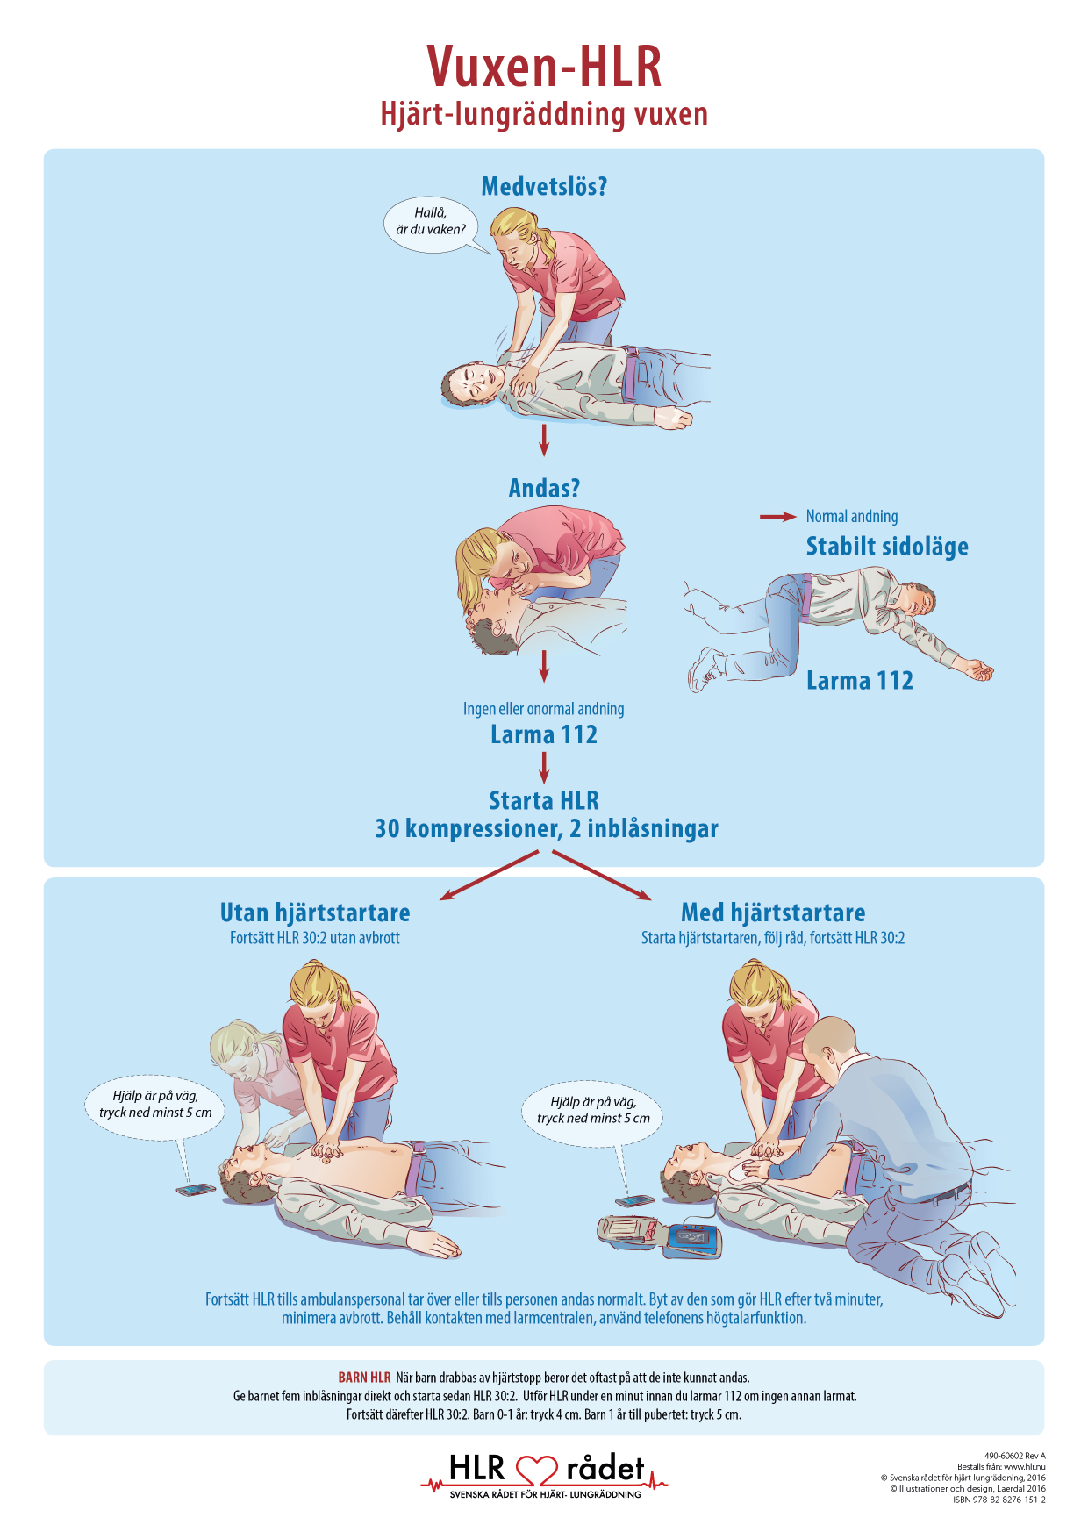
- Kontroll av medvetande
Ta tag i personens axlar, skaka försiktigt och försök väcka henne/honom, ropa ”Hallå är du vaken?”
Om personen inte vaknar ska du kontrollera andningen.
- Kontroll av andning
Kontrollera om personen andas normalt. Öppna luftvägen genom att lägga en hand på pannan, böj huvudet bakåt och lyft med den andra handen upp hakan med två fingrar under hakspetsen. Lägg ditt öra nära personens näsa och mun, lyssna och känn efter andetag, se samtidigt på bröstkorgen om den höjer sig.
Om personen har onormal andning eller inte andas alls (eller om du är osäker), ska du bedöma det som ett hjärtstopp. Larma 112 och sätt på mobiltelefonens högtalarfunktion. Larmoperatören hjälper dig hur du ska göra HLR. Starta med 30 bröstkompressioner följt av 2 inblåsningar.
- Bröstkompressioner
Lägg din handlov mitt på bröstkorgen, lägg den andra handen ovanpå den första. Knäpp ihop fingrarna. Tryck med raka armar ned bröstkorgen minst 5 cm, ej mer än 6 cm. Håll en takt av 100-120 kompressioner/min. Tryck 30 gånger.
- Inblåsningar
Öppna luftvägen: lyft upp hakan och böj huvudet bakåt. Håll en hand på pannan, böj huvudet bakåt och lyft upp hakan med andra handens pek- och långfinger. Knip om personens näsa, placera din mun tätt intill personens mun och blås in luft tills bröstkorgen höjer sig.
Gör 2 inblåsningar.
- Fortsätt med HLR 30:2
- Fortsätt tills ambulanspersonal/räddningstjänst tar över, eller att personen andas med normala andetag. Minimera avbrott i HLR.
Hämta hjärtstartare
- Om ni är flera livräddare som hjälps åt, ska en starta HLR och den andra larma 112 och hämta närmaste hjärtstartare. Anslut och följ de talade råden.

På https://www.hjartstartarregistret.se kan du se var närmaste hjärtstartare finns.

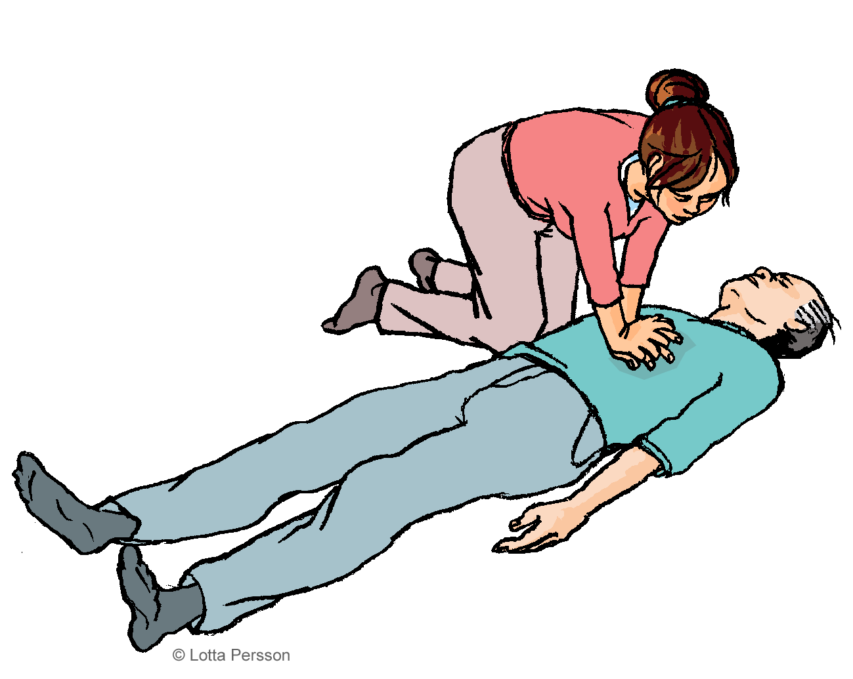 | Hjärt-lungräddning (HLR)  Tips från Hjärtavdelningen, är du osäker på om du skall göra bröstkompressioner, gör det ändå, behövs det inte kommer patienten att säga i från.

- •Du ska identifiera hjärtstopp endast genom att titta efter livstecken och normal andning. Gör inte andningskontroll genom att placera ditt ansikte nära personens näsa och mun.
- Larma 112 och starta bröstkompressioner tills hjälp anländer. ...
- Tvätta händerna noggrant efteråt med tvål och vatten, eller använd handsprit.

Hälsorisker och första hjälpen
Vilka hälsorisker finns med kemiska produkter?
Hantering av kemiska produkter bl a bekämpningsmedel kan alltid medföra vissa risker. Hur stora, kan du själv påverka genom en riktig arbetsplanering och genom att använda föreskriven skyddsutrustning. Även de giftigaste medlen går att hantera helt riskfritt. Slarv däremot, kan ge hälsorisker även med de till synes mest harmlösa produkterna.
Förutom akuta förgiftningar, är allergi ett exempel på kronisk skada som kan uppstå efter långvarig och upprepad kontakt med en kemisk produkt. För en del preparat anges att de vid djurförsök t ex visat reproduktionsstörande effekter, påverkan på fortplantningen och arvsmassan eller att ha gett en ökad frekvens cancertumörer.
Att direkt översätta dessa observationer till påverkan på människa är omöjligt, men indikationerna skall tas på allvar och ger anledning till att iaktta stor försiktighet. Visa respekt för alla kemiska produkter. Rätt hanterade kan du använda dem utan att riskera din hälsa.

Läs alltid etikett och varuinformationsblad innan du hanterar en kemisk produkt. Då kan du planera och riskbedöma arbetet för att undvika att du får preparat i dig eller på dig.

Dessutom finns på etikett och i varuinformationsblad produktspecifik information om olyckan trots allt skulle vara framme.

Hur gör du för att undgå att få kemiska produkter i dig och på dig?

Ha alltid tvål och vatten samt en ögonspolflaska med rent vatten tillhands vid arbete med kemiska produkter. Använd inte våtservetter då dessa t o m kan öka upptaget via huden.

Var noga med hygienen innan rökning, snusning, toalettbesök och matraster. Använd föreskriven skyddsutrustning och vårda den väl. Tag av förorenade arbets- och skyddskläder, som tvättas omsorgsfullt eller kasseras.

Byt filter/säsongsmask när andningsmotståndet blir för högt eller om du känner lukt när du använder kolfilter. Tvätta skyddshandskarna med tvål och vatten så snart de blivit förorenade på utsidan – då hindrar du preparat att tränga genom materialet i handsken, för att sedan i den fuktiga miljö som råder inuti handsken tas upp i kroppen.

Om huden luktar kemiska produkter trots bruk av skyddshandskar har preparat trängt genom materialet. Kassera skyddshandskar som är förorenade på insidan eller starkt förorenade på utsidan.

Välj rätt typ av material i skyddsutrustningen enligt rekommendation från din leverantör. Byt skyddsutrustning ofta. Ta aldrig förorenad skyddsutrustning med in i förarhytten. Förvara alltid skyddsutrustningen på ett svalt, torrt och luftigt ställe – skiljt från förvaringsutrymmet för de kemiska produkterna. Tänk på att förorenad skyddsutrustning eller tvättvatten kan vara farligt avfall.

Vad gör du om du misstänker förgiftning?
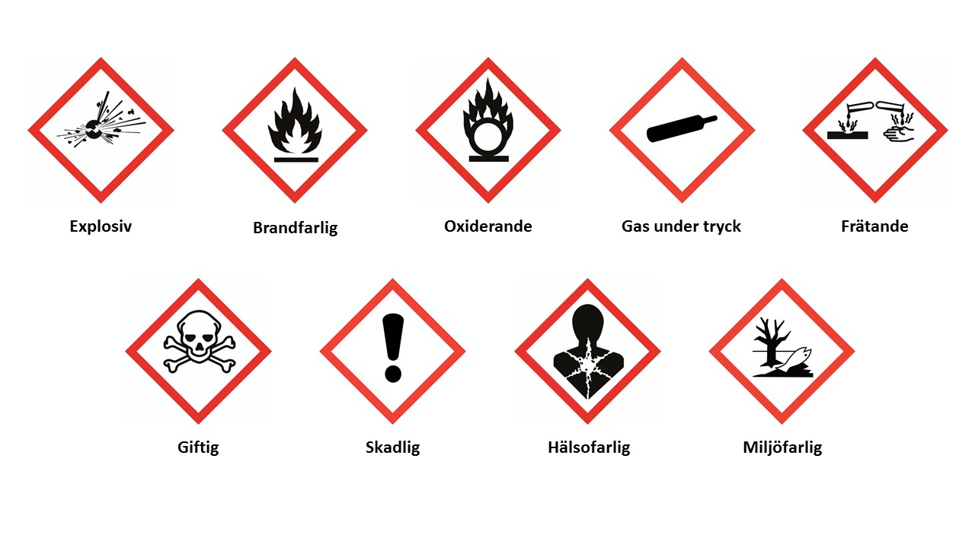
Om du vid arbete med kemiska produkter blir illamående, får huvudvärk, yrsel, synrubbning, onormal törst eller svettning, skall arbetet genast avbrytas. Kontakta omedelbart läkare eller Giftinformationscentralen, tel 08-33 12 31 eller vid akuta förgiftningsfall ring 112. Vad kan hända om du förtär kemiska produkter?
En vuxen förtär inte oavsiktligt en kemisk produkt p g a dess lukt och smak. (Men i de fall då ämnet saknar tydlig lukt eller smak, eller där en nonchalans har upparbetats, händer detta ändå) Ett barn däremot som får något obehagligt i munnen har kanske ännu inte utvecklat den för en vuxen människa naturliga reflexen att spotta ut – utan sväljer kanske istället.
Förtäring av kemiska produkter kan för de allra giftigaste (dödskallemärkta) leda till allvarlig eller t o m dödlig förgiftning redan vid små mängder. Skadliga eller hälsofarliga produkter kan även dessa ge allvarliga förgiftningar vid förtäring av något större mängder. Förvara alltid kemiska produkter så att inte obehöriga, speciellt barn, kan komma åt dem.

Första hjälp:
Vid förtäring av kemiska produkter kan du normalt framkalla kräkning genom att beröra bakre svalgväggen med ett finger. Skölj först munnen och drick därefter ett par glas vatten eller mjölk innan kräkning framkallas. Kräkning skall normalt inte framkallas efter förtäring av frätande produkter, då detta kan förvärra frätskadan eller efter förtäring av olja, aromatiska kolväten, xylen och liknande, då dessa produkter kan orsaka en kemisk lunginflammation inom ett dygn om de kommer ned i lungorna. Vid förtäring av mycket giftiga bekämpningsmedel kan det trots innehåll av oljeprodukter bli nödvändigt att framkalla kräkning då annars livshotande förgiftning suppstår. Konsultera alltid läkare eller Giftinformationscentralen vid tveksamhet. Ge aldrig vätska till någon som är medvetslös.
Vad kan hända om du andas in kemiska produkter? Inandning av ångor, sprutdimma och damm kan leda till att ämnena tas upp i kroppen via lungor och slemhinnor i andningsvägarna. Vid tillredning av sprutvätskan är det främst damm samt ångor från lösningsmedel du skall vara särskilt observant med. Ångor från aktiva substanser kan du i stort sett bortse från vid tillredningen, om inte arbetet är av långvarig natur, då de normalt förångas i så liten omfattning vid normal temperatur att upptaget i kroppen blir försumbart. Lukt kan dock ge upphov till obehagskänslor. Vid sprutning däremot skall förångning av aktiva beståndsdelar och lösningsmedel samt sprutdimma beaktas vid bedömning av hälsoriskerna. Irritation i andningsvägarna kan vara ett första symtom på att du andats in bekämpningsmedel. Avbryt arbetet vid symtom som tyder på inandning av kemiska produkter.

Första hjälp:
Vid kortvarig inandning av ångor, sprutdimma eller damm utomhus föreligger normalt ingen akut hälsorisk (jämför tankning av en bil). Lukt från aktiva beståndsdelar eller lösningsmedel kan dock ge upphov till obehagskänslor som lätt kan förväxlas med förgiftningssymtom. Avbryt arbetet och vila i frisk luft. Lossa åtsittande kläder. Skölj näsa och mun vid inandning av damm eller sprutdimma. Långvarig inandning av bekämpningsmedel t ex vid arbete i växthus kan ge förgiftningssymtom om inte skyddsutrustning används. Avbryt genast arbetet vid misstanke om förgiftning. Vila i frisk luft under uppsikt. Lossa åtsittande kläder.
Vad kan hända om du får kemiska produkter på huden? Främst vid tillredningen av sprutvätskan och vid service av sprututrustningen finns det risk att droppar, stänk och damm kan komma i direktkontakt med huden eller komma på kläder och skor. Kemiska produkter tas ofta lätt upp i kroppen via huden, speciellt vid svettning. Förorenade skyddshandskar är ofta en orsak till att kontakt med preparat sker utan att Du direkt observerar detta. Tänk på att om huden luktar bekämpningsmedel, så har den kommit i direktkontakt med något preparat. Hudkontakt med bekämpningsmedel kan ofta ge upphov till irritation och rodnad. Lösningsmedel avfettar huden med torrsprickor som följd. Tvätta omedelbart av kemiska produkter som kommit på huden. Ha alltid tvål och vatten samt gärna pappershanddukar tillhands. Första hjälp: Vid hudkontakt skall förorenade kläder omedelbart tas av. Tvätta genast huden noggrant med tvål och vatten. Kontakta läkare om besvär kvarstår eller förgiftningssymtom uppträder. Vad kan hända om du får kemiska produkter i ögonen? Att kemiska produkter kommer i ögonen förekommer främst vid tillredning av sprutvätskan genom stänk eller damning av koncentrerat preparat, samt vid service av sprututrustningen genom stänk av utspädd brukslösning. Förutom risken för allvarliga ögonskador tas många preparat också lätt upp i kroppen via ögats slemhinnor. Stark sveda och irritation är ofta de första tecknen på att kemiska produkter kommit i ögonen. Om kemiska produkter kommit i ögonen – spola omedelbart med vatten. Ha alltid ögonspolflaska med rent vatten tillhands.
Första hjälp:
Vid ögonkontakt spolar du omedelbart med mycket vatten i mjuk vattenstråle i några minuter. För starkt irriterande preparat spolas ögonen i minst 15 minuter. Tag ut kontaktlinser och håll ögonlocken brett isär. Kontakta läkare vid kvarstående besvär eller enligt information på etikett eller varuinformationsblad. Anm: Texten kan behövas gås igenom av läkarkunnig, alternativt uppdateras med information hämtad från 1177.se

Så hanterar du psykisk ohälsa på jobbet


Psykisk hälsa och ohälsa
Enligt Världshälsoorganisationen WHO är psykisk ohälsa ett av de snabbast växande hoten mot folkhälsan i världen, framför allt depressioner och ångestsjukdomar. Den psykiska hälsan kan ibland vara kopplad till arbetet och kan vara en kombination av olika delar av vårt liv. Symtom på psykisk ohälsa kan uppträda hos oss alla. Gränsen mellan att vara psykiskt frisk eller sjuk kan vara en gråzon. Den tekniska utvecklingen har gjort att många arbeten blivit mindre fysiskt ansträngande och säkrare. Samtidigt har den psykiska belastningen för många istället ökat eller blivit mer påtaglig.

Psykisk ohälsa kan vara allt från psykisk sjukdom och allvarlig psykisk störning till tillfälliga psykiska besvär som mer eller mindre påverkar ens dagliga liv. Symptomen kan vara oro, ångest, depression, förföljelseidéer, koncentrations- och kommunikationssvårigheter kan förekomma. Följden kan bli att det blir svårt att sköta sitt arbete, och skam- och skuldkänslor kan hindra människor från att söka hjälp. Det finns många orsaker till psykisk ohälsa. Vi påverkas olika mycket av påfrestningar, och det är till viss del ärftligt. Att inte kunna styra sitt liv, att inte ha ett fungerande socialt nätverk och att inte finna balans mellan privatliv och arbetsliv kan påverka den psykiska hälsan negativt. Både för stor arbetsbörda med för lite egen kontroll och att ha för lite att göra kan påverka den psykiska hälsan på ett negativt sätt. Samma sak om man tycker att man jobbar hårt och inte får någon belöning för det. Minskad anställningstrygghet och oro för arbetslöshet är också sådant i arbetslivet som kan bidra till psykisk ohälsa. Det kan också finnas en koppling tillkroppslig sjukdom, kriser, ekonomisk stress, hot, mobbning, segregation, diskriminering, funktionsnedsättning eller alkohol- och annat drogmissbruk. Arbetsgivaren bör vara uppmärksam och anpassa arbetet till den anställdes förutsättningar. Förkortad eller flexibel arbetstid kan behövas och det bör finnas möjlighet till både gemenskap och avskildhet. Det är viktigt att arbetsledningen är beredd att stötta och ingripa i kritiska lägen. För en person med psykiska besvär är socialt stöd viktigt.

Några friskfaktorer i den psykiska arbetsmiljön:

- Delaktighet – att kunna bidra och att vara behövd. Inflytande – att kunna påverka sitt jobb, både på kort och lång sikt.
- Utvecklingsmöjligheter – att få möjlighet till personlig utveckling, att lära sig nya saker och att ha ansvar för sitt arbete.
- Sociala relationer – goda sociala relationer med de man jobbar tillsammans med och med chefer/ledning.
- Rättvisa – att alla behandlas respektfullt och att inga särbehandlingar eller trakasserier sker.

Vart vänder jag mig?
Om du märker att någon mår psykiskt dåligt på din arbetsplats ska du tala med din närmaste chef.

Stress i arbetet
I många situationer är stress en positiv reaktion som man inte vill vara utan.
Stress kan ge extra kraft inför en viktig uppgift, som till exempel en tävling eller ett framträdande. Sinnena skärps, man blir mer fokuserad och prestationsförmågan ökar.
Det är när kraven blir större än förmågan att klara av dem som stressen blir negativ. De negativa effekterna ökar om stressen pågår under lång tid utan att man kan återhämta sig eller om påfrestningen är mycket stor, till exempel vid en olyckshändelse eller hot och våld.
Arbetsrelaterad stress
Arbete och privatliv bildar en helhet, och oavsett om det är arbetssituationen eller privatlivet som orsakar stressen påverkas man av den både på jobbet och hemma. Stressen påverkar också arbetsgruppen och hela organisationen. På de här sidorna fokuserar vi på arbetsrelaterad stress. Det handlar om hur kraven i arbetet och arbetsorganisationen påverkar de anställda, men också hur de anställdas hälsa och välbefinnande påverkar arbetet. Orsakerna till stress på arbetet kan vara många och olika personer påverkas på olika sätt. En arbetsuppgift som ger upphov till stress för en person kanske inte är stressande för någon annan. Exempel på sådant som kan orsaka stress är hög arbetsbelastning, otydligt uppdrag, dåligt stöd från omgivningen, återkommande förändringar eller att man inte har möjlighet att påverka situationen.

Gör något åt onödig stress på jobbet
Det går att göra något åt för hög stress på jobbet. Allra bäst är det att agera förebyggande och förhindra stress redan innan den uppstår. Men även när stressen är ett faktum kan den hejdas, ibland med enklare medel än man kanske tror. En arbetssituation är komplex, och ofta når man bäst resultat genom samarbete chefer, skyddsombud och kollegor emellan. Att ringa in orsakerna till stress, till exempel med hjälp av Enkät om OSA (Organisatorisk och social arbetsmiljö) , brukar vara en bra början.

Stress
Stress är kroppens egen försvarsmekanism och handlar inte bara om att ha bråttom någonstans, eller att ha för lite tid om dagarna. Stress är något som du själv skapar med hjälp av dina tankar, vilket betyder att du själv även kan minska på den. Vi skulle inte överleva särskilt bra utan stress, speciellt inte för flera hundra år sedan när stress bokstavligen räddade våra liv i farliga situationer. Stress kan delas in i tre olika kategorier:
kamp
flykt
spela död
– den sista ses nog mest hos djuren, men kan även handla om när vi blir så stressade att vi blir handlingsförlamade. Ett exempel på kamp är när vi har så otroligt mycket att göra att vi försöker göra allting snabbare för att få så mycket som möjligt gjort, medan ett exempel på flykt är när vi blir så stressade att vi ger upp. När stress är på gång så reagerar vår kropp i högsta beredskap – den skickar ut massor av energi till hjärta, muskler och hjärna för att kunna hantera den situation vi befinner oss i på bästa sätt. Det är därför pulsen går upp och kan bli både starkare och smartare när vi känner oss pressade. Det negativa med detta är att energin tas från våra andra organ i kroppen, och därför är det farligt när vi utsätts för stress under en längre tid.

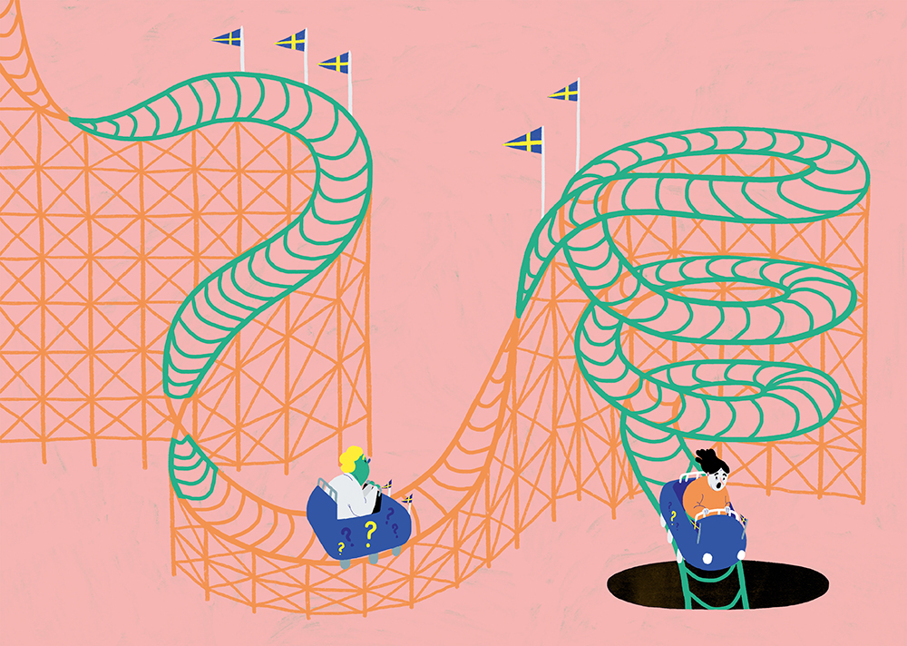

Positiv stress
Exempel på positiv stress är när du ska vara med i en tävling, du blir nervös och känner hur pulsen höjs, kroppen förbereder sig och du kan till och med bli snabbare och smartare för att klara av tävlingen, tack vare stressen. Andra exemplen är rampfeber, utmaningar, träning, m.m. Stress är inte farligt så länge som vi känner att vi har kontroll och känner att vi kan påverka situationen vi befinner oss i. Utmaningar som vi känner att vi har kontroll över ökar bara vår självkänsla och kreativitet när vi tagit oss igenom dem. Dock bör inte den positiva stressen pågå under längre stunder, då även den kan påverka oss negativt, som att träna flera timmar i sträck. Att känna stress inför en kommande tenta kan alltså vara positiv för dig, då den kan göra dig smartare, mer kreativ, piggare och mer öppen för saker. Så länge du inte stressar för en tenta som ligger väldigt långt fram i framtiden, då kan stressen istället vara farlig.

Negativ stress
Farlig stress handlar om motsatsen, när vi känner att vi inte har kontroll över situationen och inte kan påverka den själv, och att den pågår under en för lång tid. Det kan vara när du får mer arbetsuppgifter på jobbet och inte känner att du kan säga nej, när stora förändringar sker på jobbet, eller när dator strular gång på gång och gör att din arbetsbelastning blir ännu högre. Det behöver inte bara handla om jobb, du kan även få farlig stress av att vara arbetslös eller om en nära släkting blir allvarligt sjuk

Ultraviolett strålning
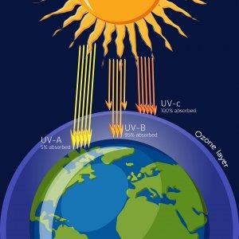
För alla former av hudcancer är solens UV (ultravioletta)-strålning den stora riskfaktorn och det viktigaste skyddet är därför sunda solvanor. Varje år får 35 000 – 40 000 personer den mer lindriga formen av hudcancer, basalcellscancer .
Utöver det får 4 200 personer i Sverige den allvarligare formen malignt melanom. Av dessa avlider 500 personer varje år.
Ytterligare 7 500 personer drabbas och 100 personer avlider årligen av annan hudcancer, huvudsakligen skivepitelcancer. (cancerfonden.se)

UV-strålningens skadliga effekter
Även om vi behöver solens strålar, är det skadligt med för mycket solljus. Stora doser UV-strålning har en rad olika skadliga effekter. De kan bland annat orsaka:
- Skador på huden
- Skador på ögonen
- Skadlig solbränna
- Förtidig åldring av huden (rynkor)
- Negativ inverkan på immunförsvaret
- Cellförändringar
- Hudcancer

Tinnitus
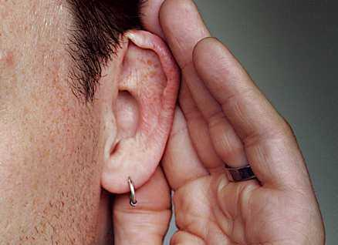
Tinnitus innebär att du hör besvärande ljud i öronen som andra inte kan höra. Tinnitus kan uppstå i alla åldrar och är ett mycket vanligt problem. Det går inte alltid att få bort tinnitus, men det finns många sätt att lindra besvären.
De vanligaste orsakerna till tinnitus är att bullerskador på grund av att du har varit i miljöer med höga ljud eller nedsatt hörsel för att du har blivit äldre. Du kan också få tinnitus på grund av vissa läkemedel, öronsjukdomar eller spänningar i nacke, käkleder och axlar. Även blodbrist, förändringar i ämnesomsättningen, depression och ångest kan göra att du får tinnitus. Ibland finns det ingen känd orsak till tinnitus.(1177.se)

Sår
Håll rent runt om och i såret. Börja med att tvätta händerna så att smuts inte kommer i kontakt med såret. Därefter tvätta runt såret och arbeta dig inåt. Använd mild flytande tvål och ljummet vatten, gärna direkt med en duschstråle. Strålen underlättar borttagning av smuts. Olika former av små sår är i regel alla smutsiga. Därför är det viktigt att noggrant se efter så att all smuts avlägsnas. Ifall all smuts inte försvinner kan man använda en pincett, mjuk borste eller fuktad kompress för att ta bort det sista av smutsen. Ett andra alternativ är att lägga såret under blöt med hjälp av en blötlagd kompress eller genom att doppa såret i ett vattenbad.
Låt såret lufttorka ett bra tag. Finns möjligheten kan man låta mindre skav- och skrubbsår vara helt utan förband eller plåster. Utgå från storleken på såret för att avgöra om du ska använda ett plåster eller en kompress. Se till att kläder eller dylikt inte skaver mot såret. Plåster eller förband bör bytas ifall det blir smutsigt eller vått för att inte få bakterier eller smuts i såret. Dock ska det inte bytas ut i onödan då denna process kan fördröja läkningen av såret.

Buller
Det kan vara ljud som ”bara” stör dig eller ljud som kan skada din hörsel. Att ta bort eller minska bullret på arbetsplatsen är lönsamt. Ju säkrare och mer hälsosam arbetsmiljön är, desto mindre är risken att drabbas av kostnader för arbetsfrånvaro, olyckor och anställda som inte orkar jobba med full kapacitet.

Fyra steg som förebygger buller
Oavsett typen av arbetsplats är det viktigt att arbetet med bullerfrågorna utgör en naturlig del av verksamheten det vill säga att man planerar, bedriver och följer upp arbetet regelbundet så att riskerna med buller försvinner eller minskas så långt det är möjligt.
Det görs i fyra steg:
- undersökning
- riskbedömning
- åtgärder och handlingsplan
- kontroll.
Stegen grundar sig på Arbetsmiljöverkets föreskrifter om systematiskt arbetsmiljöarbete.

Åtgärder och handlingsplan
Om arbetstagare blir utsatta för buller som kommer upp till eller överskrider insatsvärdena i bullerföreskrifterna ska arbetsgivaren vidta åtgärder för att minska risken för hörselskador. Det är viktigt att involvera och motivera arbetstagarna. Informera dem om de risker som finns med att bli utsatt för höga ljudnivåer.
Krav vid övre insatsvärden i dB
Insatsvärde | Undre | Övre | Gränsvärde
Daglig bullerexponeringsnivå | 80 | 85 | 85
Maximal A-vägd ljudtrycksnivå |  | 115 | 115
Impulstoppvärde | 135
insats-ochgränsvärdenenligtAFS2005:16

Om det genomsnittliga bullret under en arbetsdag är 85 dB eller mer, eller om den högsta ljudtrycksnivån är 115 dB eller högre eller om impulstoppvärdet är 135 dB eller högre, är arbetsgivaren skyldig att:
- genomföra åtgärder och upprätta skriftlig handlingsplan
- skylta, avgränsa och begränsa tillträde
- se till att hörselskydd används
- erbjuda hörselundersökning.
Krav i föreskrifterna som hör ihop med insatsvärdena gäller oavsett om mananvänder hörselskydd eller inte.
Exempel:
En arbetstagare som inte använder hörselskydd utsätts för ett genomsnittligt buller som ligger på 90 dB under en 8-timmars arbetsdag. Det ligger över gränsvärdet 85 dB för daglig bullerexponeringsnivå vilket inte är tillåtet. Arbetsgivaren måste då vidta omedelbara åtgärder.
Om arbetstagaren använder hörselskydd med en dämpning på 15 dB hamnar värdet på 75 dB, det vill säga klart under gränsvärdet. Några omedelbara åtgärder behöver då inte göras.

Olika typer av personlig skyddsutrustning
- Ögon- och ansiktsskydd
- Skyddskläder
- Skyddshandskar
- Hörselskydd
- Skyddsskor
- Hjälmar

Trakasserier och sexuella trakasserier
Trakasserier och sexuella trakasserier är två former av diskriminering. Här får du övergripande information om begreppen, lagens krav på att arbeta förebyggande och vad som krävs när någon blir trakasserad eller sexuellt trakasserad på en arbetsplats, i skolan, på en högskola eller annan utbildning.

Vad kan jag göra om jag blir sexuellt trakasserad?

-Säg ifrån. Sexuella trakasserier är aldrig okej, men om det inte kan anses uppenbart för personen som utsätter dig att du upplever att handlingen är kränkande behöver du markera att hen går över gränsen.

-Berätta för närmaste chefen eller någon annan i arbetsledande ställning- din arbetsgivare har en skyldighet att agera så fort denne får veta att någon på arbetsplatsen upplever sig utsatt för sexuella trakasserier. Om det är chefen som trakasserar eller om arbetsgivaren inte gör tillräckligt för att trakasserierna ska upphöra så kan du anmäla det till facket. Om du vill, ta med dig en facklig företrädare eller någon annan på arbetsplatsen som du litar på.

-Anteckna. Skriv ner vad som hänt och när — det kan bli lättare att bli trodd och hjälpa dig att minnas tid, plats och andra saker som kan stärka din berättelse.

-Dröj inte. Försök att inte vänta för länge med en eventuell anmälan eftersom det blir svårare att åtgärda en situation ju längre tid som går. Om arbetsgivaren inte gör tillräckligt för att stoppa trakasserierna så ska du i första hand vända dig till ditt fack för att få hjälp.

Vad är diskriminering?
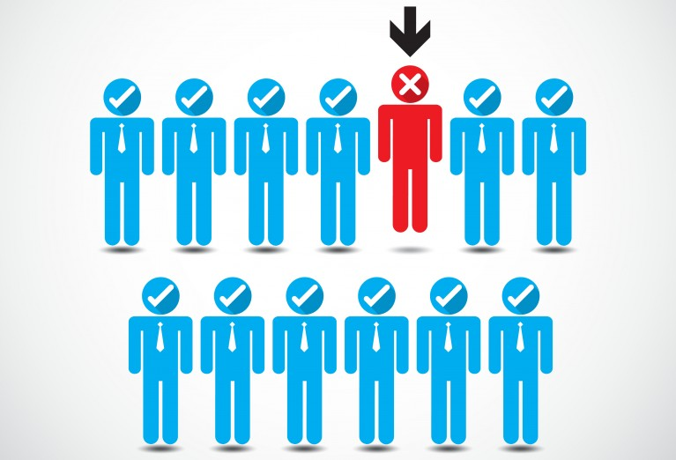
En förenklad beskrivning av diskriminering enligt diskrimineringslagen är att en person missgynnas eller kränks. Missgynnandet, eller kränkningen, ska ha samband med någon av de sju diskrimineringsgrunderna. Diskrimineringslagen förbjuder sex olika former av diskriminering: direkt
- diskriminering
- indirekt diskriminering
- bristande tillgänglighet
- trakasserier
- sexuella trakasserier
- instruktioner att diskriminera.
Berätta för närmaste chefen eller någon annan i arbetsledande ställning- din arbetsgivare har en skyldighet att agera så fort denne får veta att någon på arbetsplatsen upplever sig utsatt för diskriminering.

Vad är kränkande särbehandling

Med kränkande särbehandling menas handlingar som riktas mot en eller flera arbetstagare på ett kränkande sätt. Handlingarna kan leda till ohälsa och medföra att de som drabbas hamnar utanför den sociala gemenskapen. Det är värre om det upprepas och pågår under en längre tid. I värsta fall kan det utvecklas till mobbning. Mobbning definieras som återkommande negativa handlingar över en tidsperiod (oftast minst ett halvår) riktade mot enskilda eller en grupp. I definitionen ingår också att det råder en obalans i makt mellan förövare och offer och att handlingarna leder till att offret ställs utanför den sociala gemenskapen. Berätta för närmaste chefen eller någon annan i arbetsledande ställning- din arbetsgivare har en skyldighet att agera så fort denne får veta att någon på arbetsplatsen upplever sig utsatt för kränkande särbehandling.

Utrymning
Det är viktigt att all personal känner till hur de ska bete sig vid ett utrymningslarm. Den kunskapen får de bäst genom regelbundna utrymningsövningar. Arbetsgivare och anställda avgör gemensamt hur ofta man ska ha övningarna.
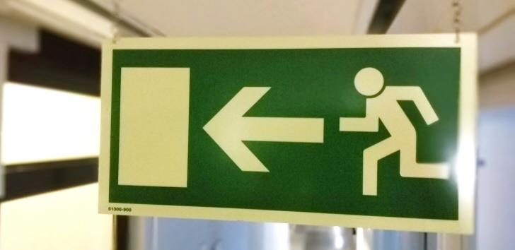

Utrymningsövningar kan ersättas med information om den ger likvärdiga kunskaper. Det är särskilt viktigt att informationen är anpassad till alla. Det gäller både nyanställda, personer med annan språklig och kulturell bakgrund och personer med funktionsnedsättning.
Det är viktigt att man på arbetsplatserna har en beredskap för hur man ska göra om det börjar brinna eller om gas strömmar ut. Det gäller även vid bombhot, hot och våld, översvämning med mera.

Exempel på förebyggande åtgärder för att underlätta utrymningen:
- Utrymningsvägarna behöver vara tillräckligt stora och vara utformade så att de är lätta att använda.
- Risken för skador minskar ju tidigare faran upptäcks, genom till exempel larm som varnar.
- Personalen behöver känna till riskerna vid en utrymning och vad de ska göra.
- Det ska som regel finnas minst två utrymningsvägar.
- Det är viktigt att utrymningsvägarna inte är blockerade.
- Dörrar i utrymningsvägarna får inte vara låsta på ett sätt som gör dem svåra att öppna.
- Skyltningen till utrymningsvägarna ska vara tydlig.
- Frångänglighet, Utrymningen ska också vara tillgänglig. Även arbetstagare med en funktionsnedsättning ska kunna utrymma om det behövs. Kort sagt, kommer du in ska du också komma ut. Det kan till exempel behövas särskilda utrymningshissar som kan användas även då det brinner eller tillfälliga utrymningsplatser om utrymningsvägarna är utformade så att man inte kan ta sig ut själv, till exempel om det finns trappor.
- En tillfällig utrymningsplats är en plats i anslutning till en utrymningsväg där man säkert kan invänta hjälp. Platsen ska vara väl skyddad mot rök och värme.

Tänk också på att dörrar med dörrstängare kan vara svåra eller omöjliga att öppna
för personer med nedsatt rörelseförmåga. Brandlarmen ska vara placerade så att
personer som använder rullstol lätt når dem.

Utrymningsplan och rutiner
Det ska finnas en utrymningsplan och rutiner där det finns information som säkerställer att alla kommer ut vid en utrymning.

Vad är syftet med utrymningsövningar?
Bränder kan utgöra fara för liv och egendom - minska risken för allvarliga olycksfall och skador genom att se till så att rutiner för utrymning är väl inövade. Utrymningsövningar ingår i det systematiska brandskyddsarbetet och bör hållas åtminstone en gång om året. När alla vet hur de ska agera kan utrymningen ske under lugna och ordnade förhållanden.

Brandövning
Syftet med utrymningsövningarna är att:
- Träna in rätt beteende vid brand.
- Bekanta sig med hur brandlarm och andra larmsignaler låter.
- Lokalisera säkra utrymmen, utvägar och återsamlingsplatser.
- Lära känna utrymningsstrategin för personer med funktionsnedsättning och rullstolsanvändare.
- Kontrollera att utrymningsplanen fungerar i praktiken.

Utrymningsansvarig
Utrymningsansvarig har till uppgift att utse utrymningsledare och se till så att all personal genomgår utbildningar/utrymningsövningar med jämna intervaller. De ansvarar även för att fastställa rutinerna för utrymning och se till så att dessa fungerar.

Utrymningsledare
Utrymningsledarna ansvarar för att utrymningen sker på ett lugnt och säkert sätt och att samtliga personer som befinner sig i lokalen omedelbart beger sig till återsamlingsplatsen. De ansvarar även för att personer med funktionsnedsättning får den hjälp de behöver för att ta sig ut. Vid återsamlingsplatsen kontrollerar utrymningsledarna att inga personer saknas och hjälper de som är skadade eller chockade. De ser till att ingen återvänder in i byggnaden förrän de har fått klartecken från räddningstjänsten.

Brandklasser
Enligt EN2 (Europeisk Standard – EuropäischeNorm)
Brandklass | definition | Exempel | Släckningsmetod
 | Bränder med fasta ämnen, huvudsakligen av organisk karaktär, som normalt brinner av glöd | Trä , kol , papper , textilier , bildäck , lite plast , halm etc. | Vatten , vattenlösningar , skum , koldioxid , ABC-pulver
 | Bränder med flytande och flytande ämnen (Detta inkluderar även ämnen som blir flytande när temperaturen stiger) | Bensin , etanol , tjära , vax , många plaster , etrar , lacker , harts etc. | Skum , ABC-pulver , BC-pulver , koldioxid
 | Gas bränder | Etyn (acetylen), väte , naturgas , propan , stadsgas etc. | ABC-pulver , BC-pulver , ( koldioxid endast i undantagsfall: det finns sällan specialdesignade brandsläckare med gasstrålmunstycken), stäng av gastillförseln genom att trycka av linjen
 | Metallbränder | Aluminium , magnesium , natrium , kalium , litium etc. och deras legeringar | Metallbrandpulver (D pulver), torr sand, torrt sandning eller nötkreatur salt, torr cement, grått gjutjärn chips
 | Brand i ätliga fetter och oljor i fritöser och köksutrustning för tillagning i varmt fett. (fett brand ) | Ätbara oljor och fetter | Särskilt släckmedel (flytande släckmedel från brandklass F brandsläckare)

Vatten går inte att använda mot elbränder. Både Kolsyre, skum och pulver fungerar mot elbränder. Men pulver rekommenderas inte i första hand, eftersom det smutsar ner mycket.
Räddningstjänsten Söderåsen
”Jag skulle i första hand använda mig av en koldioxidsläckare. Den är mycket effektiv och framförallt så skitar den inte ner. Den lämnar inga som helst rester efter sig.
Men eftersom det är en gas, så kan den vara svår att hantera utomhus. Vinden kan få gasen att driva åt "fel" håll.

Pulver är mycket bra. Det är det mest effektiva släckmedlet och du behöver inte vara särskilt tränad för att lyckas. Pulvret letar sig in överallt. Men det skitar ner oerhört mycket och sanering krävs oftast efteråt.

Skum och vatten fungerar, men då måste man ha koll på avstånd då båda leder ström.
Det ska vara spridd stråle för att minimera ledningsrisken.”

Kolsyresläckare
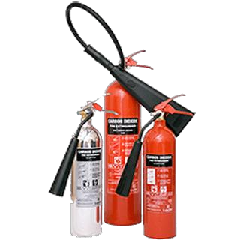 | Det finns mycket som är bra med brandsläckare av kolsyretyp (koldioxid). Några av de bästa sakerna är.  - Koldioxiden kyler branden och omgivningen eftersom den fungerar som termisk ballast  - Koldioxiden tränger lätt in genom små öppningar  - Fungerar bäst till el bränder, elektronik och maskiner  - Koldioxid släcker gasbränder och brand i vätskor bar  - Lämnar inga rester eftersom koldioxidgasen försvinner  - Koldioxid är en billig och harmlös gas för detta ändamål  - Kräver ingen drivgas eftersom det är en gas i sig själv

Skumsläckare
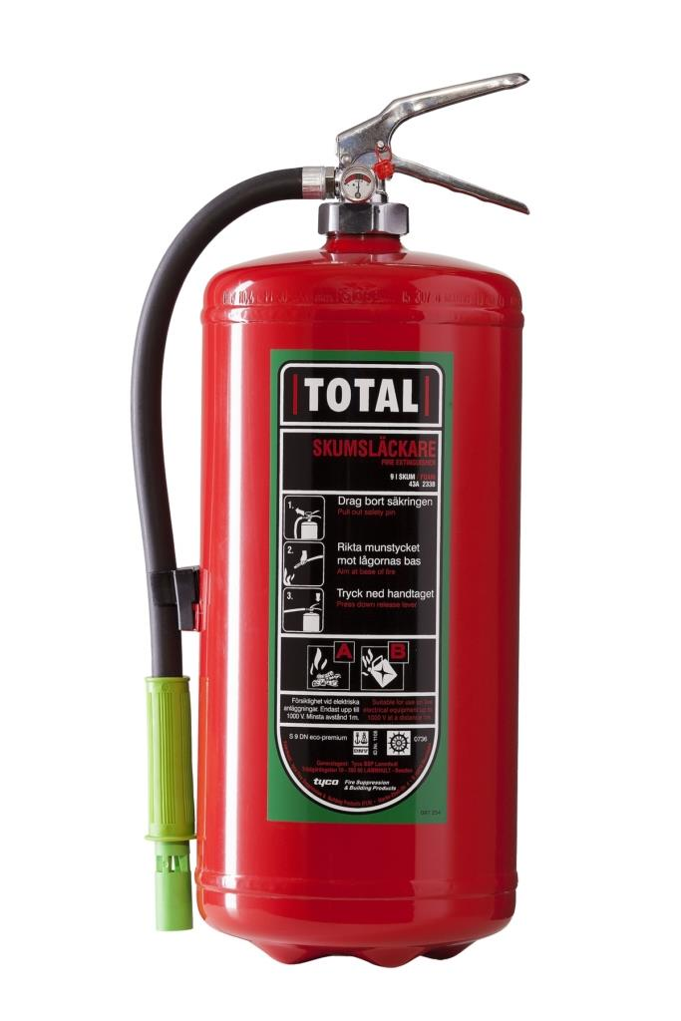 | Släckmedlet i traditionellt skum består av ämnen som sänker ytspänningen så att släckmedlet kan tränga in i det brinnande materialet och för A,-B-skum lägga sig som en hinna över en brinnande vätska och kväva branden. När släckskummet sprutas på brandhärden så flyter det ut och kväver elden samtidigt som det kyler ner det brinnande föremålet/ämnet. Skummet ligger sedan kvar som en försegling och förhindrar återantändning.

Pulversläckare
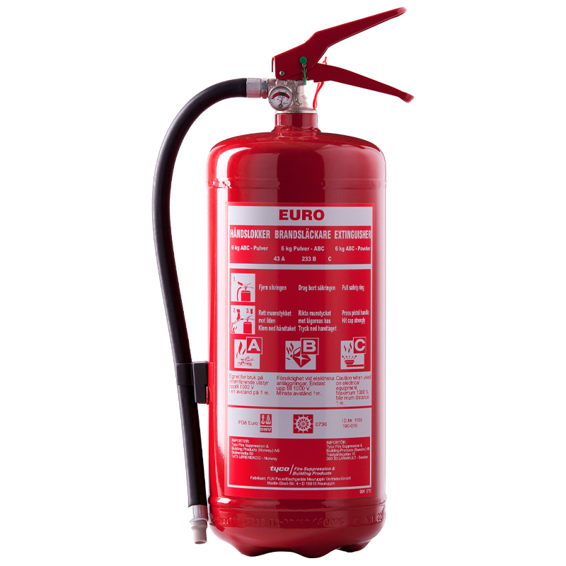 | De är lätta att använda, klarar alla olika typer av bränder och har en bra räckvidd, omkring 5-7 meter, beroende på vind. Jämfört med andra handbrandsläckare har pulversläckare bäst släckeffekt per kilo släckmedel. De är inte frostkänsliga och passar därför att förvaras både utomhus och i fordon. Släckmedlet i pulversläckare leder inte ström och är därför lämpliga för släckning av bränder i elektroniska apparater. Nackdelen är att pulver smutsar ner och kan vara svårt att sanera.

Skyltar
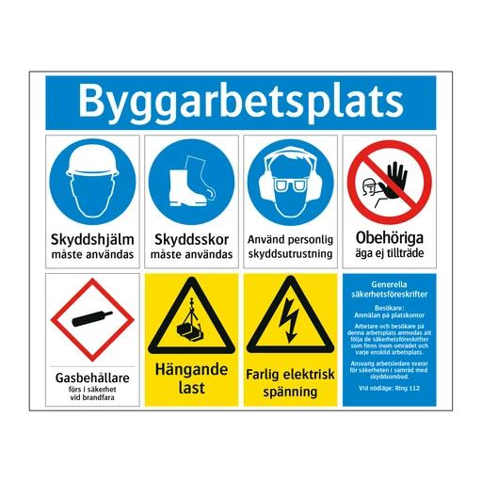
 | Ögonskydd måste användas. |  | Skyddsskor måste användas
 | Skyddshjälm måste användas |  | Skyddshandskar måste användas
 | Hörselskydd måste användas |  | Skyddskläder måste användas
 | Nödtelefon för första hjälpen (112)

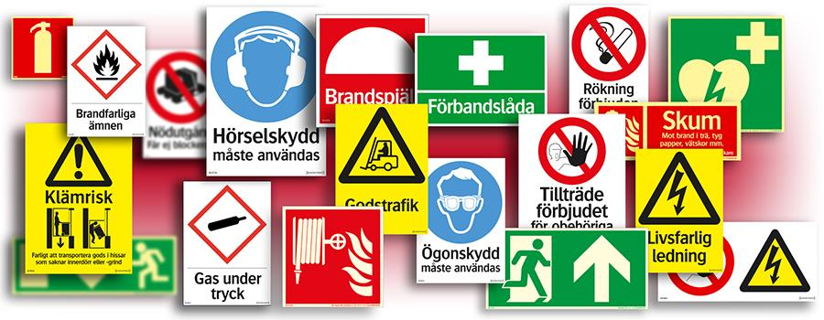
Manuell hantering
Med manuell hantering menar vi att lyfta eller bära en börda, att skjuta eller dra ett föremål. Det krävs kraft för att utföra arbetet, och om kraften som krävs blir för stor för någon av kroppens delar som muskler, senor eller leder kan det uppstå skador. Ländryggsbesvär är vanliga, men även besvär i skuldror och axlar kan uppstå vid manuell hantering.
Undvik tung manuell hantering så långt det går. Olika slag av arbetsutrustning är ett alternativ för att minska den manuella hanteringen. Men det går också att göra organisatoriska förändringar som kan minska risken för besvär.
För att bedöma risker vid manuell hantering finns det stöd i Arbetsmiljöverkets föreskrifter om belastningsergonomi, AFS 2012:2 sidan 38 och 39 samt i broschyren Bedöm risker vid manuell hantering - lyfta/bära och i broschyren Bedöm risker vid manuell hantering -skjuta/dra.

Lyftarbete

Vid tunga lyft är ländryggen särskilt utsatt, men även övriga delar av kroppen löper risk att skadas. Om lyft kombineras med sneda, böjda eller vridna arbetsställningar är risken för skada stor. Tunga lyft ska undvikas eftersom det finns risk för akut överbelastning redan vid ett enstaka lyft. Manuella lyft av bördor som väger mer än 25 kg ska normalt inte förekomma. Ett enstaka lyft på 25 kg kan man göra om bördan hålls nära kroppen och arbetsställningen är bra. I det dagliga arbetet är det inte alltid lätt att hålla bördan nära kroppen och lyften blir ofta fler. Då är det olämpligt att hantera bördor som är tyngre än 15 kg.
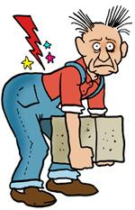
För att bedöma risken med ett lyft måste man ta hänsyn både till bördans vikt och avståndet till bördan. Hur ofta lyften förekommer och hur länge lyftarbetet pågår under arbetsdagen är också faktorer att ta med i bedömningen. För att undvika tunga lyft kan man ha rullande hantering eller använda tekniska hjälpmedel.
Inom vården och omsorgen kan man genom kommunikation och handledning få vårdtagaren att själv vara aktiv och utföra förflyttningen, eller så använder man lyfthjälpmedel när det inte går.

Risker med vibrationer
De övergående effekterna försvinner direkt eller en tid efter avslutad användning av de vibrerande maskinerna. De bestående effekterna finns kvar efter avslutad användning. Vem som drabbas av bestående effekter och får bestående vibrationsskador går inte att säga och vissa individer drabbas lättare än andra.
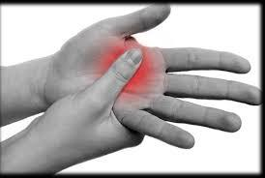
Vilka bör inte utsättas för vibrationer?
- Gravida bör inte utsättas för stötar eller helkroppsvibrationer
- Personer som tidigare har bestående vibrationsskador
- Personer med medfödd benägenhet för vita fingrar
- Personer med redan kända kärl- eller nervsjukdomar

CE-märkning
Produkter som uppfyller krav i direktiv om CE-märkning ska CE-märkas. Genom att CE-märka produkten försäkrar tillverkaren att produkten uppfyller de väsentliga hälso-, miljö- och säkerhetskraven i relevanta direktiv. Märkningen fungerar sedan som ett pass som ger fri rörlighet på den inre marknaden.



Vad betyder CE-märkning?
Bokstäverna CE är en förkortning för Conformité Européenne vilket betyder ’i europeisk överensstämmelse’.
Att det finns ett CE-märke på en produkt betyder att tillverkaren eller importören intygar att den uppfyller EU:s (Europeiska Unionens) hälso-, miljö- och säkerhetskrav. CE-märket är även ett handelsmärke, det betyder att en CE-märkt produkt kan säljas fritt inom EU. För att veta vad som gäller för varje produkt behöver du de föreskrifter som överför direktiven. De krav som EU:s direktiv har överförs till svenska regler. Även bruksanvisningen som medföljer produkten är på svenska. Motsvarande regler ska finnas i alla EU-länder.

CE-märkning = uppfyllda säkerhetskrav
Till en CE-märkt vara hör också en "försäkran om överensstämmelse", det är ett dokument där tillverkaren försäkrar att varan överensstämmer med EU:s säkerhetskrav. För produkter som anses särskilt riskfyllda eller behöver provas krävs att tillverkaren ska vända sig till ett eller flera oberoende tredjepartsorgan, så kallade anmälda organ. Dessa organ är kompetensbedömda och erkända av EU:s medlemsstater att utföra provning, certifiering och kontroll.

Olika direktiv inom olika områden
Det har tagits fram ett 20-tal direktiv av EU, för tillsynen av dessa svarar följande myndigheter:
- Arbetsmiljöverket,
- Boverket
- Elsäkerhetsverket
- Konsumentverket
- Läkemedelsverket

Bakgrunden till CE-märkning
CE-märket infördes i början på 1990. Det var ett sätt för alla tillverkare att visa att deras produkt överensstämmer med de krav som direktiven ställer.

Hur ska CE-märket se ut?
Själva CE-märket ska ha en enhetlig form. För tredjepartskontrollerade produkter ska märket kompletteras med identifikationsnummer för anmälda organ som utfört kontrollen. CE- märkets utseende, i varje enskilt fall, framgår av direktivet. En tillverkare eller importör kan ta fram märket själv. Märket ska vara distinkt utformat, överensstämma med originalet och vara beständigt. Storleken på märket avgörs av produktens storlek, men bör inte vara mindre än 5 mm. Märket eller inskriptioner som kan förväxlas med CE-märket får inte användas.

Andra certifieringsmärken
Vid märkning av produkt kan du använda CE-märket tillsammans med andra märken. Till exempel kan en logotyp eller ett kvalitetsmärke stå tillsammans med CE-märket på produkten. CE-märkningen innebär inte att de certifieringsmärken som hittills använts, till exempel S-märket försvinner. De kommer att leva kvar som frivilliga märken. Exempel på märkning som ligger utanför direktivens krav är miljömärkningen.

Hur kontrolleras och följs CE-märkningen upp?
Marknadstillträde, kontroll och förbud.
En produkt som ska ut på marknaden ska uppfylla god säkerhetsteknisk praxis. Normalt sker detta genom att kraven i relevant standard uppfylls. Detta bör dokumenteras genom EG- försäkran, tekniskt underlag och slutligen CE-märkning av produkten.

Marknadskontroll
Med marknadskontroll menas att myndigheten kontrollerar produkterna när de väl finns ute på marknaden. Respektive myndigheten kontrollerar att produkten uppfyller de krav som gäller och vidtar åtgärder om produkterna inte gör det.

Övrigt
En huvudregel inom EU är att en produkt som lagligen säljs inom ett EU-land, fritt ska kunna marknadsföras i de övriga länderna. För de flesta produkter räcker det med en EG-försäkran om överensstämmelse att produkten uppfyller kraven medan det i andra fall är nödvändigt att få en bedömning av en tredje part (provnings- eller certifieringsorgan).

Säljförbud
Ansvaret för en varas säkerhet ligger på tillverkare och importörer. En produkt kan förbjudas att släppas ut på marknaden om det är så att den inte är säker utan kan orsaka ohälsa och olycksfall.

Varningsinformation och produktåterkallelse
Om det finns en särskild risk kan leverantören åläggas att lämna varningsinformation eller återkalla en produkt. Ett sådant föreläggande skall förenas med vite. Varningsinformation skall lämnas av leverantören till de som innehar produkten och den ska lämnas så att den kommer till de berördas kännedom, genom direkta meddelanden, annonser eller annan typ av marknadsföring. En produktåterkallelse gäller alla exemplar av produkten. Det kan innebära att leverantören
- avhjälper felet som skaderisken gäller (reparerar)
- tar tillbaka varan och levererar en annan, felfri, vara av samma eller motsvarande slag
- tar tillbaka varan och lämnar ersättning för den.

Åtalsanmälan
Brott mot regler om märkning eller annan produktinformation, provning och kontroll eller regler om tillstånd, godkännande eller annat bevis om överensstämmelse med gällande kravför tekniska anordningar är direkt straffsanktionerade och skall lämnas till åklagare för prövning.

Exempel på ansvarsfördelning mellan myndigheterna:
Post- och Telestyrelsen för Radio- och terminalutrustning (1999/5/EG)
Arbetsmiljöverket för Tryckbärande anordningar (2014/68/EU)
Boverket för Utrustning och säkerhetssystem i explosionsfarliga omgivningar, ATEX (94/9/EG)Värmepannor (92/42/EEG)

Vem certifierar och CE-märker?
Det är bara tillverkaren eller tillverkarens representant som får CE-märka en vara. Importörer eller distributörer får alltså aldrig CE-märka en produkt.
Varor som inte får CE-märkas är till exempel möbler, nappar och barnartiklar.
För att få CE märka din vara skall du utföra följande 6 steg
- Ta reda på vilka standarder och regler som gäller för din produkt
- Dokumentera din produkts och hur den uppfyller standarder och reglerna
- Ta reda på om din produkt behöver genomgå kontroll av en myndigheten
- Testa produkten och att den gör vad du skriver att den gör
- Ta fram produktens nödvändiga dokumentation, riskbedömning mm.
- Sätt fast CE märket på produkten
De flesta produkter kan CE- märkas av tillverkaren själv. Källa elsakerhetsvarket.se

Att certifiera personer, sitt ledningssystem eller sina produkter innebär att organisationen låter en utomstående, neutral part granska och bedöma om de uppfyller de krav som finns i respektive kravstandard. Hos SWEDAC, Styrelsen för ackreditering och teknisk kontroll, kan du ta reda på vilka som kan utfärda certifikat inom ditt verksamhetsområde. CE-märket betyder att tillverkaren eller importören lovar att varan uppfyller de säkerhetskrav som EU ställer för just den produkten. Leksaker, elektrisk hemutrustning samt flytvästar, hjälmar och annan personlig skyddsutrustning hör till de produktgrupper som omfattas av märkningen. (SIS arbetar inte med CE-märkning,) kontakta Konsumentverket för mer information. Läs mer på Konsumentverkets hemsida.

IT och automation
Automatisering eller automation betyder att man låter en maskin eller teknik utföra ett arbete. Automation kommer från grekiskans 'automatos' och betyder på egen hand.

Det finns såklart många olika typer av automation. Vanligtvis brukar vi prata om hel och halvautomatiska utrustningar. En helautomatisk utrustning är en enhet som efter startsignal helt själv utför arbete. En halvautomatisk utrustning kräver att vissa delar sker manuellt. T.ex. att en operatör placerar detaljer i läge, trycker på start, maskinen pressar ihop, kontrollerar att pressningen nått rätt moment och när det är klart plockas delarna ut av operatören. Ibland pratar vi om någonting som vi brukar kalla för processautomation, vilket egentligen kan gå under helautomatiska utrustningar. Man kan enkelt förklara det med att man matar in råmaterial i ena änden, som på en lång linje förädlas så i slutet av processen kommer det ut helt färdiga produkter. Exempel på processindustri är Göteborgs kex, där man i stort sett häller i mjöl, socker och vätska i ena änden, och i andra kommer färdiga paket av ballerina ut.
Vad man väljer, dvs. hel- eller halvautomatiska lösningar, har oftast med av göra hur många produkter som skall produceras och hur snabbt det skall gå. Det blir också allt vanligare att enklare automation sker för att det ställs krav på att kontroll inte får göras av människor. Vi människor är fantastiska på många sätt, men tyvärr är vi inte alltid så konsekventa. Tankarna vandrar iväg och helt plötsligt har man missat att kassera en felaktig detalj. En maskin utför samma sak varje gång, varje dag alla dagar om året.

- Automation, kontrollen sker av sensorer.
- Automatisering, behöver fortfarande en människa som kontrollerar

Automationssystem är ofta komplexa med stora datanätverk, sensorer, visualisering av komplex processinformation i realtid, förståelse för användarens produktionsekonomi, simulering etc. Här krävs förståelse för såväl teknik och miljö som ekonomi och beteende.

VÄRT ATT DISKUTERA
Det absolut mest effektiva sättet att reducera negativ miljöpåverkan är att verka för att utsläpp eller onödig resursutnyttjande minimeras. Det kan uppnås med effektiv automation

Lösenord
Ett lösenord används för att begränsa tillgången till information, rättigheter och funktioner till de som inte bör ha dem. Ett lösenord är vad ett lås är till ett hus. Det är ett brott att inte logga ut när du lämnar din arbetsplats, att dela din inloggning med någon annan eller att vara uppenbart oförsiktig med ditt lösenord, lite på samma sätt som det är ett brott att ge nycklarna till din arbetsplats till någon som inte skall ha dem. Det finns många idéer om hur ett lösenord bör se ut, men den grundläggande regeln är att alla regler om HUR ett lösenord skall konstrueras ger bort information, vilket gör det lättare att knäcka ett lösenord. Är regeln att ett lösenord måste innehålla 3 siffror, kan de som vill knäcka lösenordet utgå i från att lösenordet innehåller 3 siffror.

xkcd 936
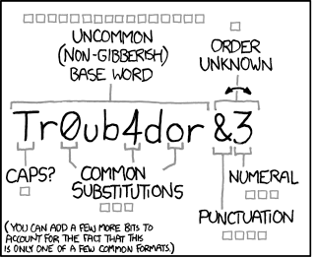  Ovanliga ord som i grunden betyder något, Okänd ordning. Stor bokstav? Vanliga ersättningstecken, Som punkt, nummer | 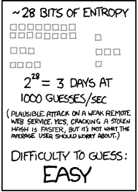  Ungefär 28 bitars entropi.  3 dagar med 1000 gissningar i sekunden. Trolig attack mot en klen webbtjänst. Ja en lösning med hjälp av en stulen lösenordssummering skulle gå snabbare, men det är inget som genomsnittsanvändaren borde vara orolig för.  Svårighet att knäcka  LÄTT | 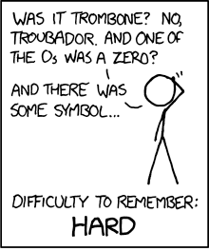  Var det TROMBON? nej TRUBADUR? Och en av ”O”na var en nolla, så var det en symbol…  Svårighet att komma i håg  SVÅR
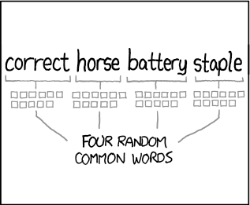  Rätt häst batteri klisterlapp  Fyra slumpmässiga ord | 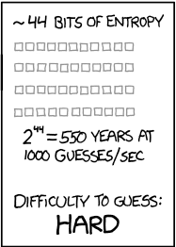  Ungefär 44 bitars entropi  550 år med 1000 gissningar i sekunden  Svårighet att knäcka:  SVÅR | 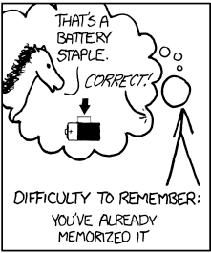  Det där är ett häst batteri klisterlapp, RÄTT!  Svårighet att komma i håg:  LÄTT  Erkänn, du kommer redan i håg det!
Under 20 års tid har vi ansträngt oss för att träna människor att skapa lösenord som är lätta för datorer att knäcka men svåra för människor att komma i håg. Tänk på, många har börjat använda lösenordet ”Rätt häst batteri klisterlapp”. Så det har nu blivit kategoriserat som Svårighet att knäcka: Lätt.

Databas
En databas är en samling av information ordnat på ett sådant sätt att informationen är lätt åtkomlig när man behöver den. En databas är en samling av liknande information. En databas skall underlätta sammanställning av data samt tillåta införande, ändring och borttagande av ingående poster
Exempel:
- Bilddatabas, en samling av bilder
- Kartdatabas, en samling av kartor och kartdata
- Persondatabas, en samling av uppgifter om personer.
En databas består av två delar.
- Index, Kort beskrivning av innehållet (Nyckelord) samt var du hittar det
- Data, Innehållet, text, bilder.

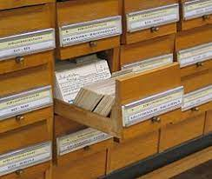  Dåtidens index | 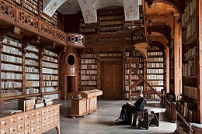  Dåtidens databas, Index i nedre vänstra hörnet. | 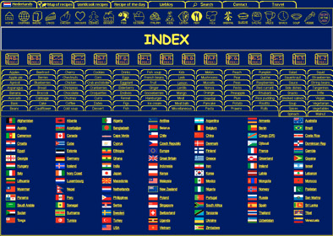Nutida databas.

Affärssystem
Ett affärssystem är ett programpaket för att ta hand om ett företags informationshantering och tillgodose ett företags behov av styrning och administration. En definition är "standardiserat verksamhetsövergripande systemstöd". Ett annat ord för affärssystem är det mer internationellt gångbara ERP, Enterprise Resource Planning
För tillverkningsindustrin heter affärssystemet OLFI (Order-Lager-Fakturering-Inköp)
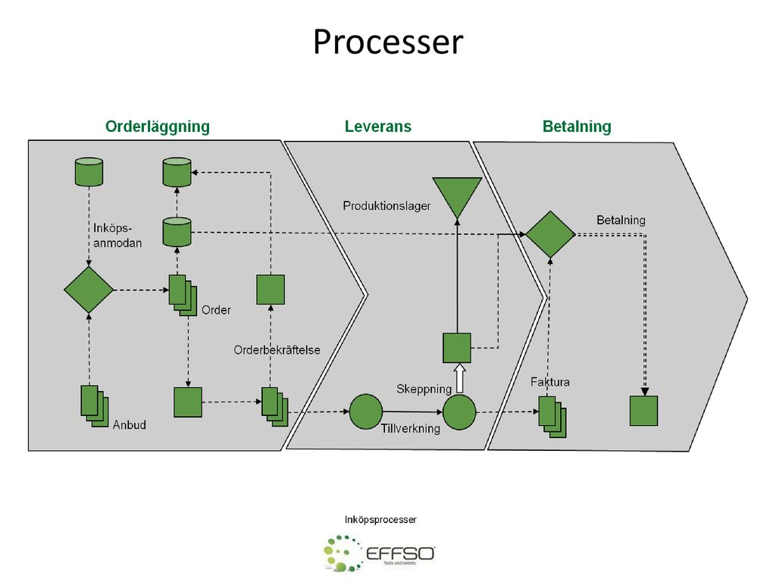
Detta är det minsta som ett affärssystem skall hålla ordning på.

Datorbedrägerier och intrång
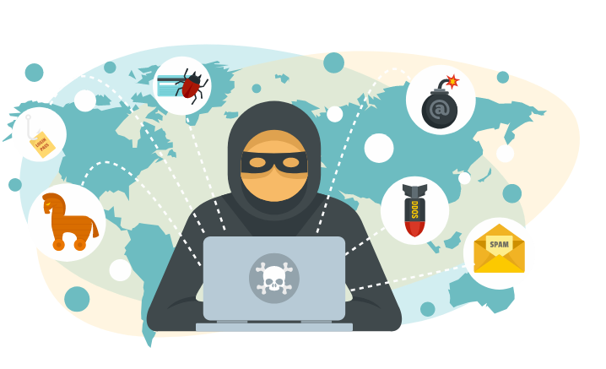
Varför använder nätbrottslingar skadlig programvara?

Skadlig programvara omfattar alla typer av skadeprogram, inklusive virus, och nätbrottslingar använder den av många skäl, som exempelvis:
- För att lura ett offer att uppge personuppgifter för identitetsstöld
- För att stjäla kreditkortsuppgifter eller annan ekonomisk information
- För att tillskansa sig kontroll över flera datorer för att starta överbelastningsattacker mot andra nätverk
- För att infektera datorer och använda dem för att bryta bitcoin eller andra kryptovalutor

Rövare och pirater gör allt för att tjäna pengar, din arbetsplats och ditt hem är inget undantag. Du är betydligt mycket mera skyddslös om du blir rånad och överfallen på internet än om det samma skulle hända ute på stan.
Regler:
- På jobb datorn, bara jobb.
- Ladda aldrig ner något på jobb datorn.
- Plugga aldrig in en okänd USB enhet
- Skilj på JOBB dator och HEMMA dator.
- Ha en separat mejladress på jobb datorn
- Logga alltid ut när du lämnar din dator
- Låna aldrig ut din inlogg
- Tro aldrig på meddelanden som dyker upp i din webbläsare
- Installera inte program om du inte är absolut säker på att du vet vad de gör
- Se till att du alltid har ett antivirusprogram, att det verkligen är ett antivirusprogram och att det är aktivt
- Du har inte ärvt en miljon
- Chefen vill inte låna alla dina pengar och det är ändå inte hans bankkonto
Följer du dessa regler och det dyker upp ett meddelande på din jobb dator om att du skall betala 600 miljoner till ryska hackare, så är det inte ditt fel, du skall omedelbart ringa SÄPO 010-568 70 00

Virus
Ett virus kommer vanligtvis som en bilaga i ett e-postmeddelande som innehåller en nyttolast med virus, eller den del av den den skadliga programvaran som utför den skadliga åtgärden. När offret öppnar filen blir enheten infekterad.
Utpressningsprogram
En av de mest lönsamma, och därför en av de mest populära, typerna av skadlig programvara bland nätbrottslingar är utpressningsprogram. Den skadliga programvaran installerar sig själv på offrets dator, krypterar filerna och kräver en lösensumma (vanligtvis i bitcoin) för att lämna tillbaka filerna till användaren.

Skrämselprogram
Nätbrottslingar skrämmer oss att tro att våra datorer eller smarttelefoner har infekterats för att övertala offren att köpa ett falskt program. I typiska bedrägeriförsök med skrämselprogram ser du ett oroväckande popup-meddelande när du surfar på webben där det står ”Varning: Din dator är infekterad!” eller ”Du har ett virus!”. Nätbrottsligar använder de här programmen och oetiska reklammetoderna för att skrämma användare att köpa falska program.

Maskar
Maskar har förmågan att kopiera sig själva från dator till dator, vanligtvis genom att utnyttja någon form av säkerhetssvaghet i en programvara eller i ett operativsystem, och kräver inte användarinteraktion för att fungera.

Spionprogram
Spionprogram är ett program som installeras på datorn, vanligtvis utan att du vet om det, som fångar upp och överför personlig information eller surfvanor på internet och uppgifter till till användaren. Spionprogram gör att användarna kan övervaka all slags kommunikation på den utsatta enheten. Spionprogram används ofta av brottsbekämpande myndigheter, statliga organ och underrättelse- och säkerhetsorganisationer för att testa och övervaka kommunikation i en känslig miljö eller i en utredning. Men spionprogram är också tillgängliga för konsumenter, vilket gör att köpare kan spionera på sin partner, sina barn och anställda.

Trojaner
Trojaner framstår som ofarliga program, och användare blir på så vis lurade att hämta och använda dem. När trojanerna väl är igång kan de stjäla personuppgifter, krascha en enhet, spionera på aktiviteter eller till och med starta en attack.

Reklamprogram
Reklamprogram använder push-teknik för att visa oönskade annonser för användare och visar vanligtvis blinkande annonser eller popup-fönster när du utför en viss åtgärd.

Fil lös skadlig programvara
Fil lös skadlig programvara är en typ av skadlig programvara som använder legitima program för att infektera en dator. Attacker mot register med skadlig programvara lämnar inga filer som kan genomsökas och inga skadliga processer som kan upptäckas. Den behöver inga filer och lämnar inga spår, vilket gör det till en utmaning att upptäcka och ta bort den.

CAD / CAM
Computer aided design / computer aided manufacturing. Datorstödd konstruktion och formning.

CAD
alla sätt på vilka man använder datorsystem som hjälp när man skapar, ändrar, analyserar eller optimerar en design. Anledningarna till att man använder CAD kan vara många – det kan vara att öka sin produktivitet som designer, att förbättra kvaliteten på en design eller att skapa en databas för att kunna massproducera en produkt.
Computer-Aided Design ger också möjlighet att spara tid och pengar i andra delar av tillverkningsprocessen i en produkt, till exempel genom att man kan använda CAM
- Autocad Stark sedan 1980, retrogränssnitt
- Ironcad Lätt att arbeta med
- Solid works Lätt att arbeta med
- FreeCad Lite svår att förstå, men gratis
- Sketchup Bara för nybörjare, går inte att använda till något
- Rhinoceros För avancerad design
- Tinkercad Kan nästan inte göra något, men gör det snyggt

CAM
CAM innebär datoriserad generering av program till NC-styrda maskiner. Ett CAM-program skapar CNC-kod från en CAD-modell av den detalj som ska tillverkas. CAM-programmet analyserar en 2D eller 3D CAD-modell och räknar ut en metod för att till exempel bearbeta detaljen i en svarv, fräs eller annan CNC-styrd maskin (CAM-beredning). Det mänskliga inflytandet är ofta stort i CAM-beredningen eftersom bearbetningsordning, verktygsval och skärdata behöver anpassas till den aktuella bearbetningssituationen (typ av maskin, önskad bearbetningsriktning och så vidare.) Många av CAM programmen har också egna CAD-funktioner för att kunna skapa sina egna detaljer och göra ändringar som kan behövas för bearbetningen.
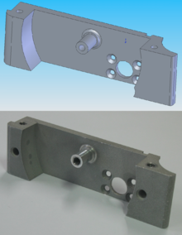 | CAD modell och den färdiga detaljen under

Automation och produktionsövervakning
Så här ser en modern tillverkning ut:
Programmeraren:
- En ritning kommer in
- Ritas upp i CAD programmet
- Exporteras med hjälp av CAMens “postprocessor” till en .NC fil
- Filen levereras till Operatören
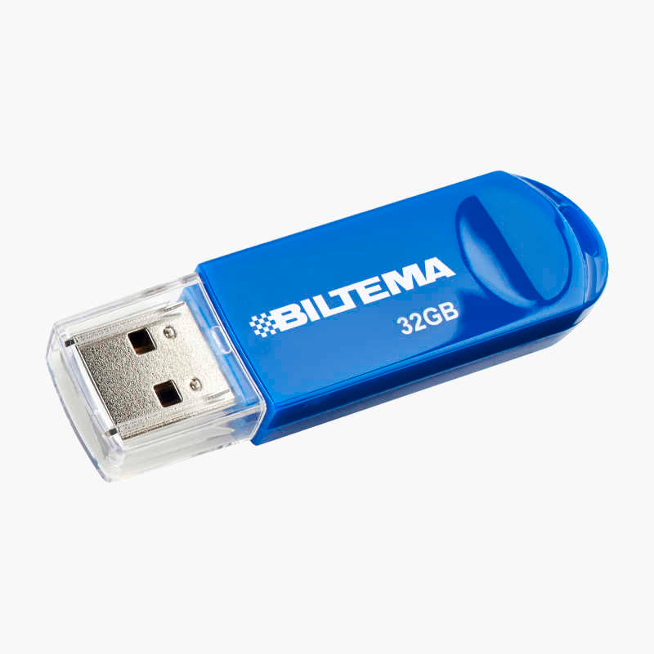 | ”Filen levereras till Operatören”

Operatören:
- Ställer in verktygen
- Ställer in nollpunktsförflyttningar
- matar in material
- Kör .NC filen

Blir det ett fel går operatören till programmeraren och berättar om felet.
Då:
- Ritningen ritas OM i CAD programmet
- Exporteras med hjälp av CAMens “postprocessor” till en .NC fil
- Filen levereras till Operatören

Detta för att det alltid skall finnas en CAD fil som är rätt och en .NC fil som den kan skapa.
Det viktiga i sammanhanget är “postprocessorn”. varje maskin har sin egen postprocessor.’
En svarv har en typ av postprocessor som inte liknar en fräs.
En OKUMA svarv har en Postprocessor som inte liknar en FANUC svarv.
Därför är det mycket viktigt att ha rätt postprocessor till rätt maskin, annars händer inte det du vill skall hända.

Har alla gjort rätt, kan du trycka på kör 100% utan “single block” och gå och ta en kaffe.

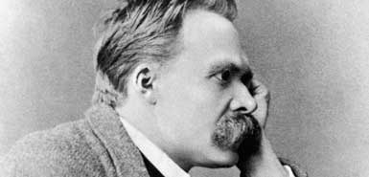 | Ingen får göra ändringar i G-koden!  Är detta en utopi? Diskutera.

Förr i tiden ansågs det helt ok att operatören ändrade i programmet för att det skulle fungera bättre. problemen uppstod när han inte var på jobbet, eller när detaljen skulle tillverkas några år senare och den inte blev likadan.

Datorer

CAD
CAD står för Computer-aided Design. Det handlar om digitalt baserad design och skapande av tekniska ritningar som används inom konstruktion och arkitektur. Computer aided design är grunden för nästan all tillverkning: produktdesign, 3D-modellering, hus och mängder av andra saker. Man kan säga att det är ett mycket avancerat ritbord där man bygger modeller för det som ska tillverkas, med hjälp av ritningar man gör i programmet.

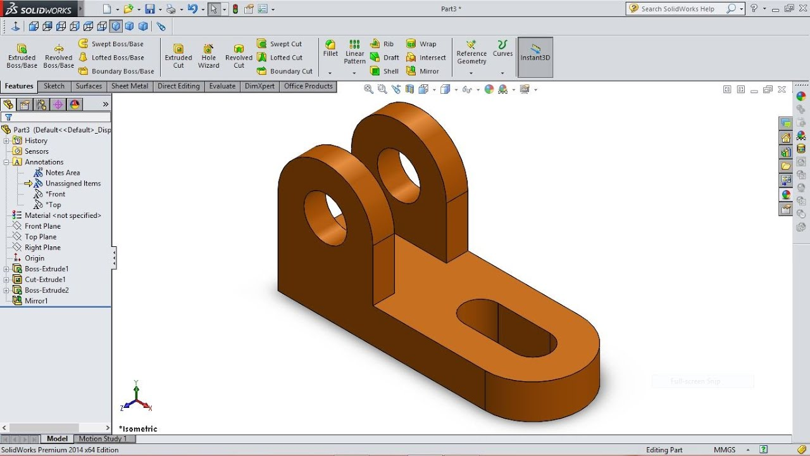 | Som CAD-konstruktör får man designa, modulera och bygga nya modeller eller förändra befintliga detaljer. I den större delen av arbetet behöver du vara en bra problemlösare för att hitta den bästa tänkbara designen för syftet med produkten. Ska du jobba som CAD konstruktör gäller det att du är tålmodig och har ett intresse för design, teknik och mekanik.

Simuleringar
Det är inte alltid det finns en maskin ledig att experimentera med, det kan också vara dyrt att använda material som annars skulle kunna användas i produktionen. det är därför det är så bra och viktigt att man skall kunna simulera det maskinerna gör i sin dator, på ett verklighetstroget sätt. Så att man sedan skall kunna göra det på riktigt utan att slösa tid eller resurser.

Off-line programmering

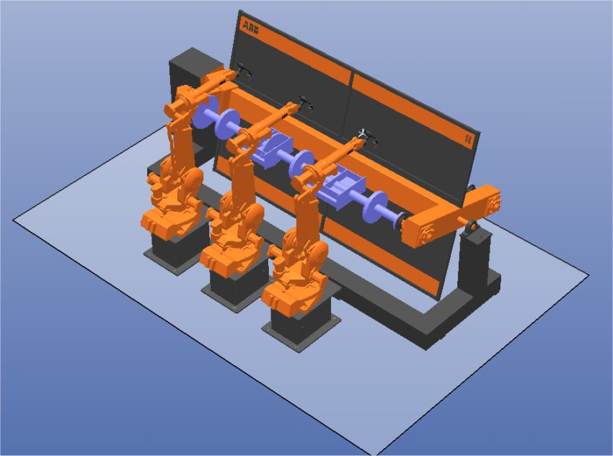 | Säg att du planerar en produktionslina med ett antal robotar, eller du har dem redan, men de jobbar med andra saker. Då är det jättebra att kunna simulera deras nästa uppgift. I stället för att göra en on-line programmering, direkt på robotlinan, så programmerar du den först,  off line.

Robottekniken viktig för svenska verkstäder
Robottekniken är mycket viktig för svenska verkstäder, både de små och de stora. Med den här tekniken så kan man förenkla arbetsprocesser och bli effektivare. Samtidigt så kostar det väldigt mycket att investera i en robotcell och inte bara för att själva roboten är dyr. Det kostar även pengar att programmera och skapa det program som kommer att krävas för att arbetsprocessen ska bli smidig. Här kan man spara en hel del på att använda sig av simulering för att slipper förlora arbetstid med en robot då man testar sig fram med den. Den nya tekniken är också smart för den är lätt att förstå. Med hjälp av robotsimulering kan man snabbt vidareutbilda operatörer så att de kan komma igång och jobba effektivt med roboten. Kurser kan utföras lokalt och många gånger kan man snart vara såbra på mjukvaran att man själva kan göra de inställningar som behövs för den egna verkstaden. Det här är en rolig och intressant utmaning för operatörer som givetvis vet precis var arbetsprocesser skulle kunna förbättras med hjälp av robotarmens hjälpande hand.

Strider inte detta mot principen att operatören inte får programmera? Diskutera.

Operativsystem
Ett operativsystem är för programmen vad civilisationen är för mänskligheten. Människor kan leva utan civilisation, men det skulle snabbt bli bråk, många skulle dö och förmodligen skulle du snabbt bli av med din handduk.
Ett operativsystem är ett datorprogram eller en samling datorprogram som syftar till att underlätta användandet av en dator, genom att utgöra länken mellan datorns maskinvara och de tillämpningsprogram som användaren vill köra på datorn. Operativsystemet är ansvarigt för hanteringen av central maskinvara, koordinationen av datorns aktiviteter och för fördelandet av resurser på datorn. Det kan ses som datorns "grundlag" – en standardiserad regeluppsättning som bestämmer hur program och användare får använda datorns olika delar.
Användare=du
tillämpningsprogram=fortnite
Maskinvara=det som är i lådan
Resurser= hur snabbt datorn kan gå
Vanliga operativsystem är: Microsoft Windows, Mac OS, Linux, BSD och Android

HAL
Hardware Abstraction Layer.

-Jag är för liten, sa Alice till larven på svampen.  -Ja, du är en liten flicka. men om du äter av HAL, kan du bli stor. | 

All teknikutveckling går framåt. som exempel:
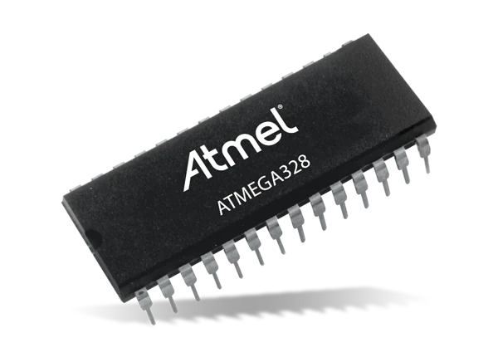 | 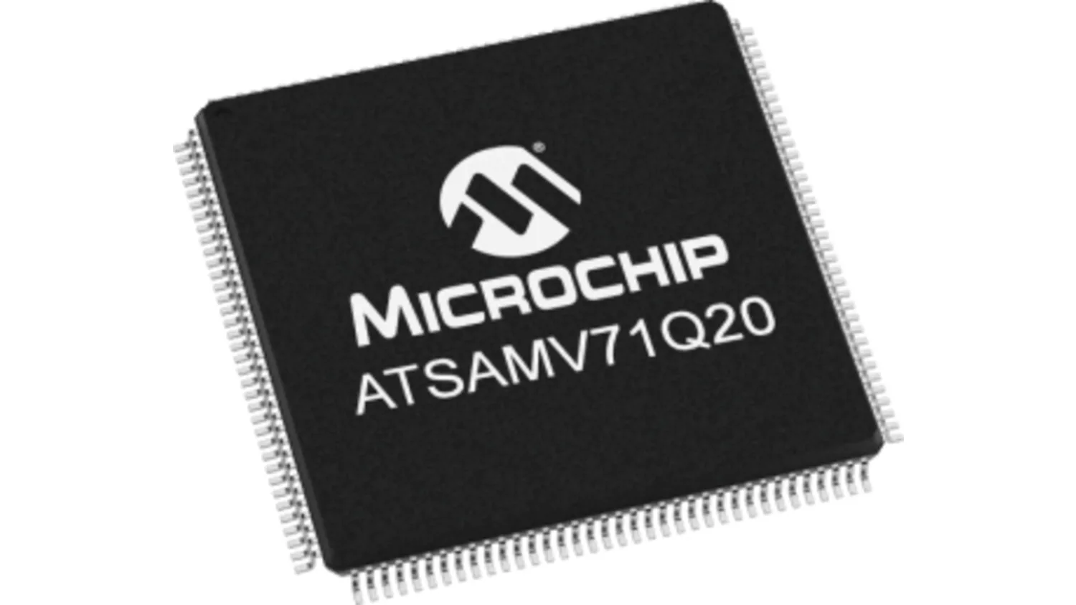
8 bitars MPU  10 manår lades ner på utvecklingen till programvara för denna MPU. Men dess väldigt begränsade prestanda, trots att den är billig, gjorde att det var omöjligt att fortsätta | 32 bitars CPU  I stället för att börja om från början, gjordes ett program, HAL, som låtsades att denna CPU var en ATMEL MPU, fast , snabbare, och med mera minne och flera I/O kanaler. Den är dyrare och HAL tar upp mycket resurser. men det sparar 10 års utveckling.

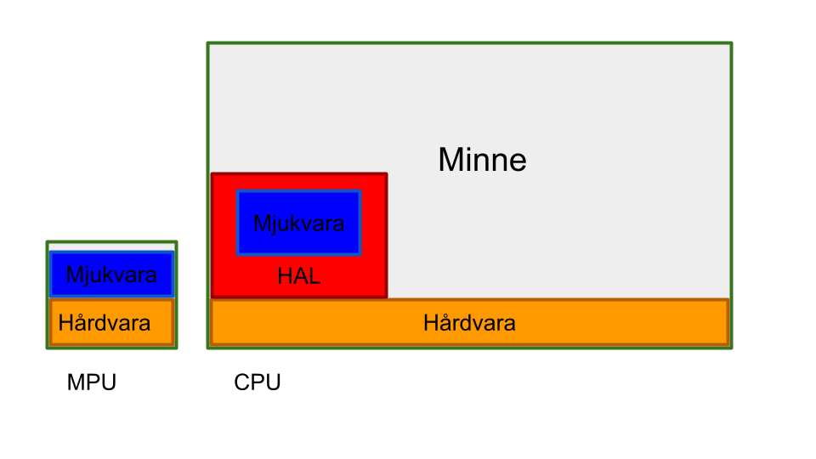
Genom att flytta från en MPU där allt minne redan var använt, och hårdvaran användes till 100% till en CPU där det fanns gott om plats men där HAL tog en del av minnet och en del av hårdvaran, fick man ändå möjligheten att expandera och utnyttja den enorma mängden hårdvara och minne som blev över. Lägg märket till att i en kontroller så existerar inget operativsystem. Operativsystemet ligger så att säga utanför.

Visionsystem
elektroautomatik.se
Vision är en teknik som innebär att en kamera tar en bild i syfte att granska en produkt eller en process inom industriautomation. Syftet med granskningen kan till exempel vara att kontrollera ytor och former, sortera, dokumentera koder eller mäta och räkna produkter.

Visionsystemet kommunicerar ofta med övriga system såsom maskinens PLC– och robotsystem, som i sin tur styr andra delar av maskinen.

Eftersom noggrannheten och precisionen är väldigt hög kan en visionkamera granska en produkt eller en process som en människa aldrig hade kunnat utföra manuellt. Uppgifterna som ett visionsystem löser är ofta monotona arbetsuppgifter.
Visionsystem används för:
- Automatisk avsyning och mätning
- Lokalisering av detaljer för styrning av robotar
- Identifiering av detaljer på form eller färg
- Läsning av maskinläsbara koder eller klartext

Ett mindre visionsystem består av 1-2 kameror med inbyggd hårdvara och mjukvara som kan utföra beräkningar. Om mer än två kameror behövs för att utföra arbetet används kameror som inte kan utföra några beräkningar utan skickar istället bilderna till en enhet som utför beräkningarna med bilder från alla kamerorna. Ett visionsystem är dyrt, en kamera från Cognex kostar ca 50000 kr respektive ca 25000kr från Sensopart Programmering av kamerorna görs via dator, där är det möjligt att ställa in vilka mått i fotot som ska beräknas, vilka konturer som kameran ska följa och hur vinklar ska mätas ut.

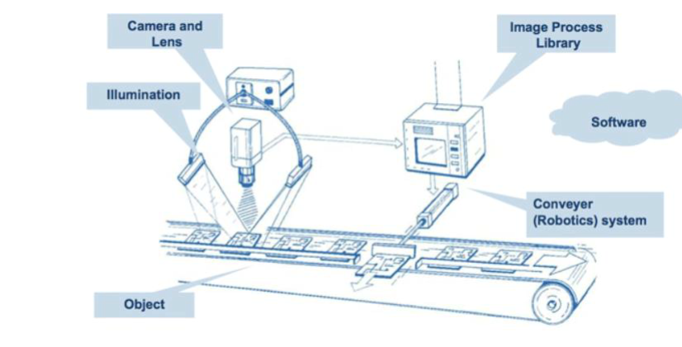

DNC-Direkt numerisk kontroll
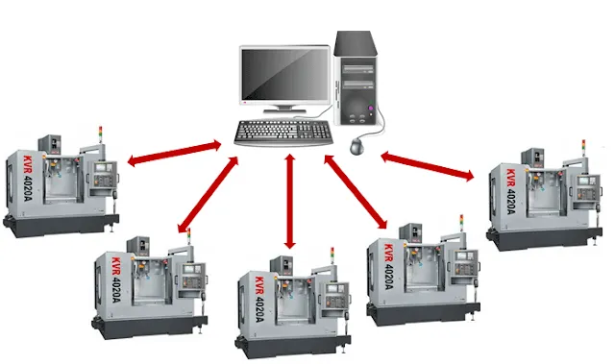
Från början när datorer var mycket dyra, valde man att ha datorn “C” skilt från maskinen “NC”. På så sätt kunde man också styra flera maskiner från samma dator.
Nuförtiden finns knappt några “NC” maskiner kvar. men metoden att styra maskiner på avstånd har utvecklats. Här är vad de består av:

Skillnaden mellan CNC och DNC
en CNC kan inte fjärrstyras.
DNC möjliggör fjärrkontroll.

CNC är en komplett maskin.
en DNC är inte en del av en CNC, den kan befinna sig någon annan stans.

en CNC bearbetar maskininstruktionerna.
en DNC tar hand om och överför instruktionerna till många olika maskiner.

datorn i en CNC maskin styr en NC-maskin.
en DNC kan styra massor av CNCar.

CNC har låg processorkraft jämfört med DNC
DNC har hög processorkraft jämfört med CNC

CNC-mjukvara är till för att öka kapaciteten hos den specifika verktygsmaskinen.
DNC kontrollerar inte bara utrustningen utan fungerar också som en del av ledningsinformationssystem.

En DNC består av
- en stor dator
- en massa minne
- ett nätverk
- minst en cnc maskin

Alla som har hört talas om “Stuxnet” inser att en DNC inte bör anslutas till internet.
okuma turning holder

CNC maskinen
En cnc maskin består av
C-Inbyggd dator
Operatörskonsoll
NC-Styrsystem för axlar
Motorer för bearbetning
Motorer för styrning av axlar
Hållare för verktygshållare-Klämstycke
Verktygshållare

Operatörskonsoll
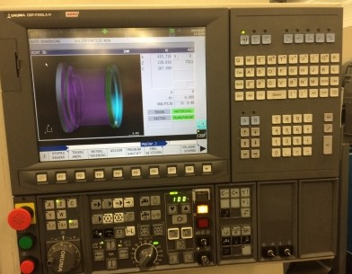 | Operatörskonsollen. Härifrån styr och kontrollerar operatören att CNC maskinen förstår vad den skall göra.

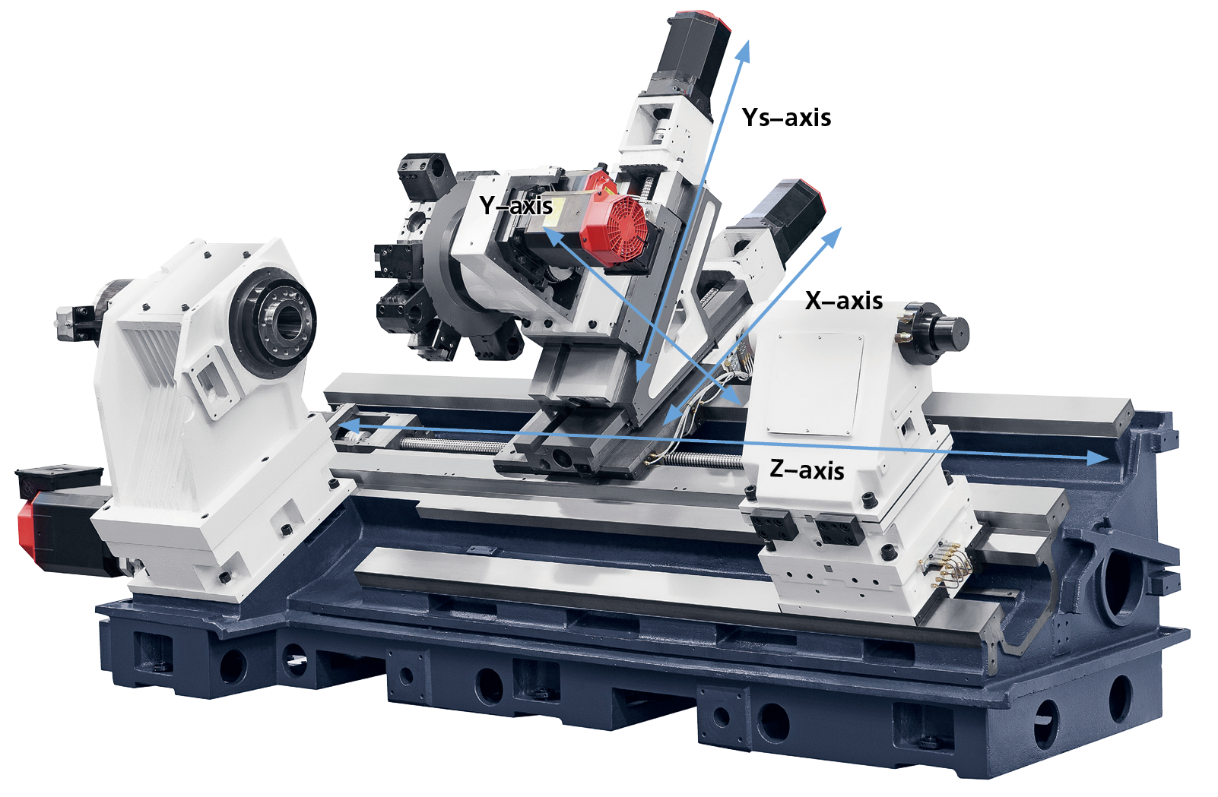
En cnc svarv frilaggd från hölje och de flesta övriga komponenter. I mitten Revolvern, med den röda motorn för drivna verktyg och spindelrotation. Till vänster dragröret med spindelnosen synlig. Här monteras sedan chucken.

Styrsystem

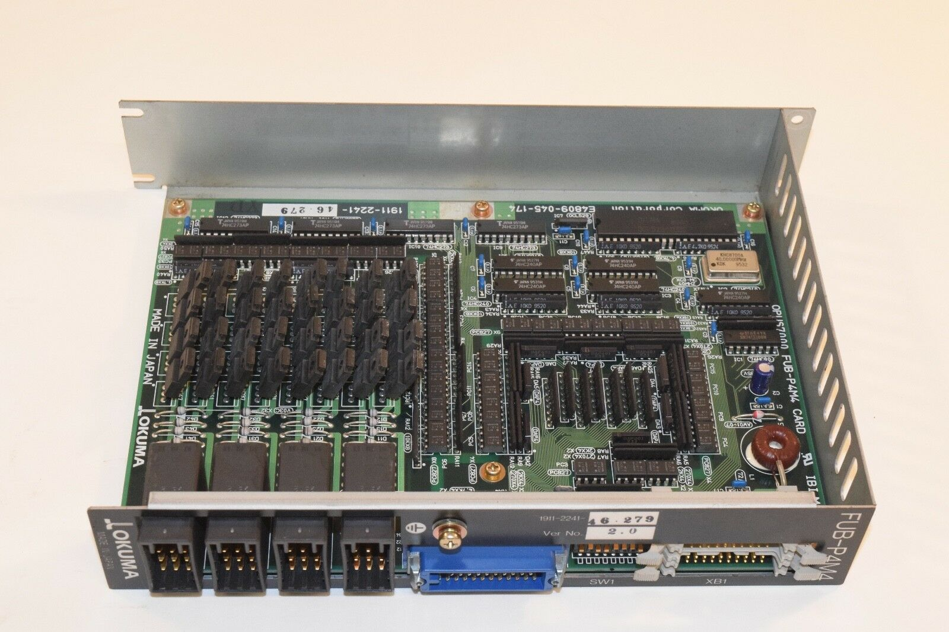 | Detta är en NC styrsystem, den tar i mot information om var axlarna befinner sig, och hur snabbt de snurrar samt skickar vidare detta till en dator.  Datorn skickar information till styrsystemet om var den vill att axlarna skall vara och hur fort de skall snurra och styrsystemet fser till att det blir så.

Givare
En CNC maskin måste veta var axlarna befinner sig vid varje enskillt tillfälle, hur snabbt de roterar eller rör sig. Givarna är CNC maskinens känsel.
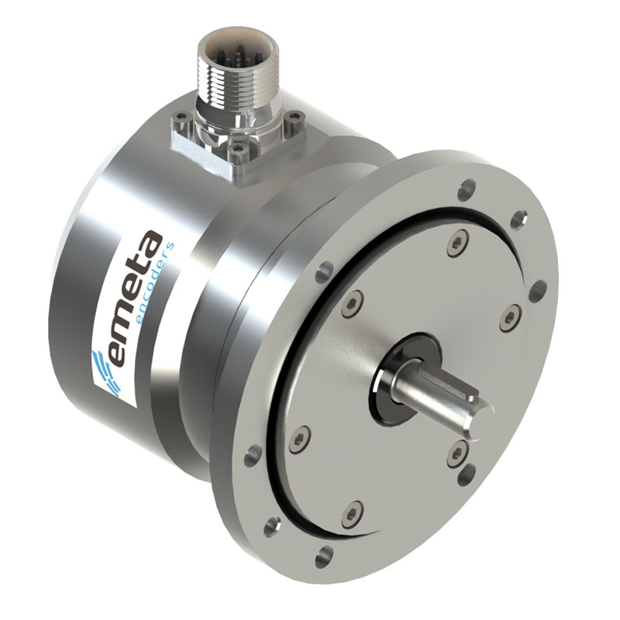 | inkrementell pulsgivare  Avger klick per varv. Till exempel 360 klick, eller pulser.  beroende på hur exakt man vill veta. Det finns pulsgivare som avger 60000 pulser på ett varv.  Dessa typer av givare vet aldrig var dom är, de kan bara tala om hur mycket de har varit. De talar till exempel om hastighet, sträcka och riktning.
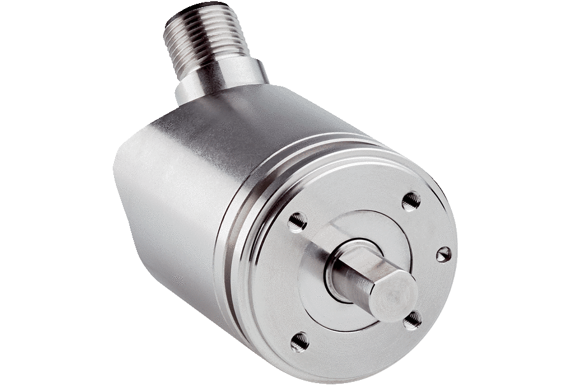 | Absolutgivare  Ser liknande ut. berättar var exakt på varvet axeln befinner sig. Den vet inte hur fort, hur långt eller om den kom dit framåt eller bakåt. Men den kan säga att den just nu är till exempel Exakt 36.5°
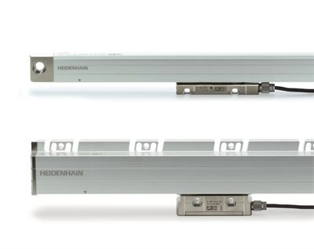 | Absolut-linjärgivare. Vilket innebär att den alltid vet var den befinner sig, även när maskinen varit avstängd. Lång, fick inte riktigt plats.

Spindelmotor
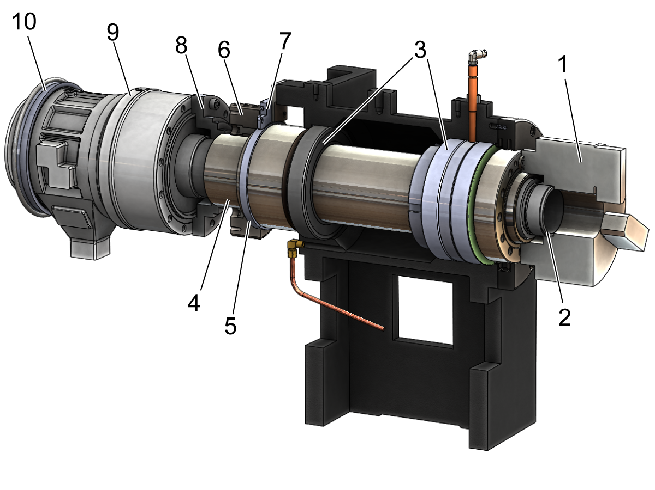
Chuck eller krage
Dragrör-med spindelnos
Lager
Spindelaxel
Beröringsfri kodarring
Nav
Icke-kontaktkodare läshuvud
Adapter
Hydrauliskt ställdon
Kylmedelsuppsamlare

Revolvermotor
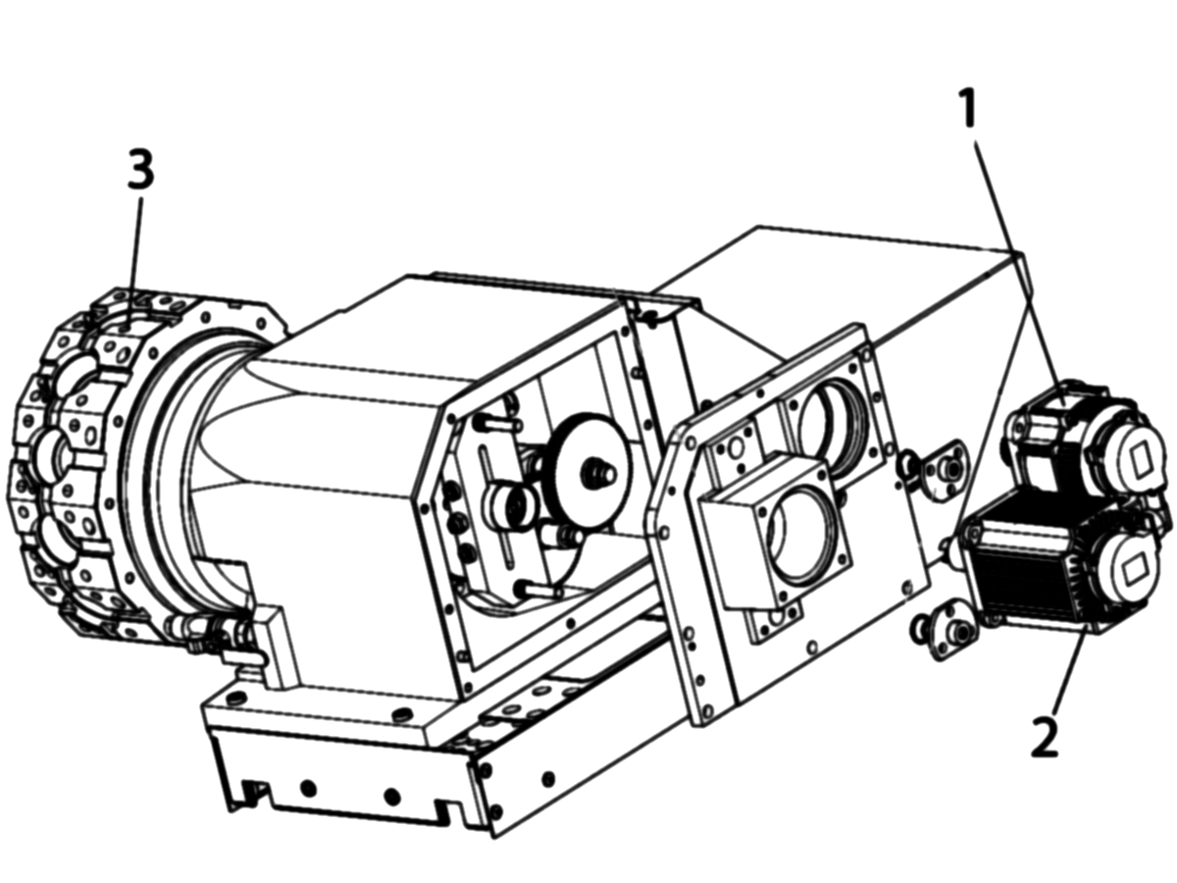 | CNC Svarven  - Motor för revolverrotation  - Motor för drivna verktyg  - Revolver

Subspindel och undre revolver

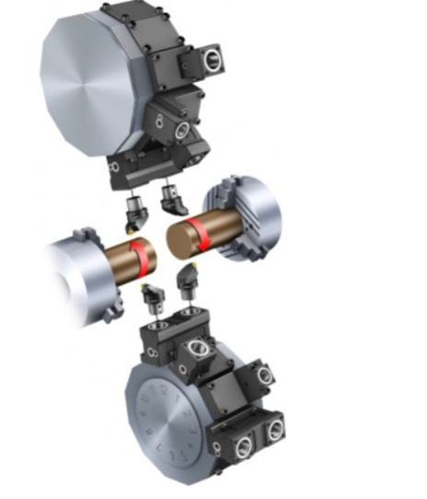 | För att kunna slutföra en detalj behövs ofta bearbetning från både höger och vänster sida. Subspindlar används ofta i kombination med stångmatning, vilket möjliggör obemannad produktion av färdiga detaljer.  Vid produktion med hög volym kan den undre revolvern halvera cykeltiden jämfört med att bara använda en revolver. En undre revolver möjliggör tandemsvarvning där bearbetning kan ske på subspindeln samtidigt som på huvudspindeln, vilket ger kortare cykeltid.  Typiska applikationer är långa slanka komponenter som axlar och komponenter bearbetade på båda sidor med subspindeln. Nackdelarna med en undre revolver är minskad komponentdiameter, eftersom den undre revolvern tar upp plats. Samt ökad programmerings- och omställningstid. Därför är den mest lämplig för svarvning av speciella komponenter.

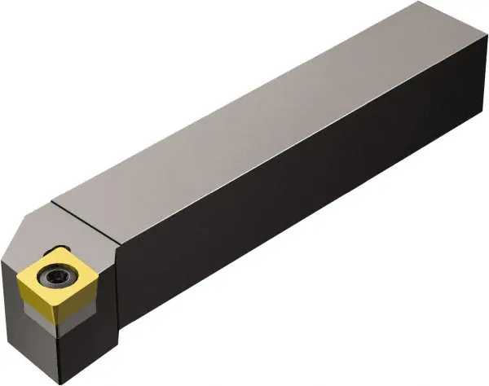 | 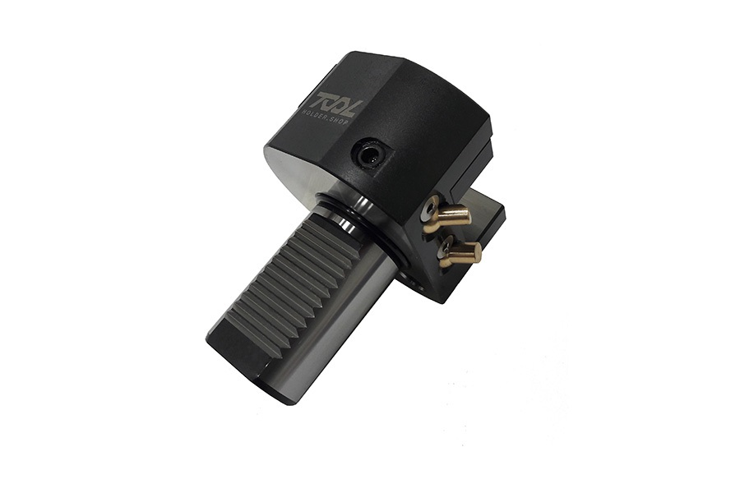
Tool holder with insert / verktygshållare med platta | Clamping unit / Klämstycke

När verktygshållare sätts fast i klämstycket, har det ingen exakt fast position, den måste mätas in, och positionen måste överföras till maskinen.
Internt:
använd maskinen egen förinställningsutrustning.

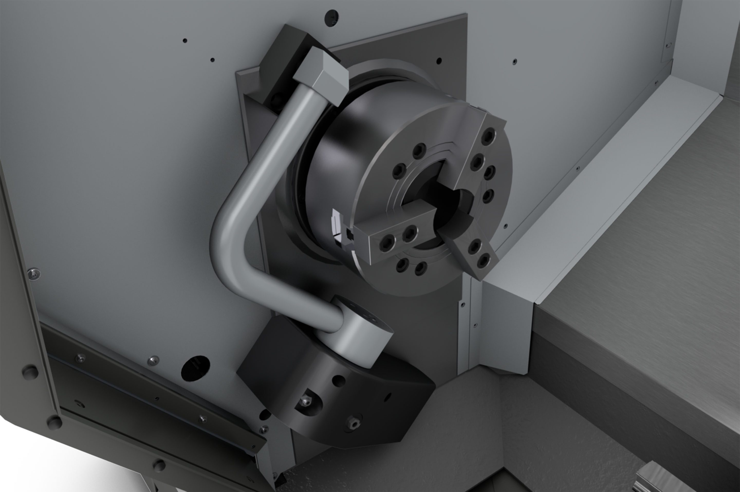 | Internt:  använd maskinen egen förinställningsutrustning.
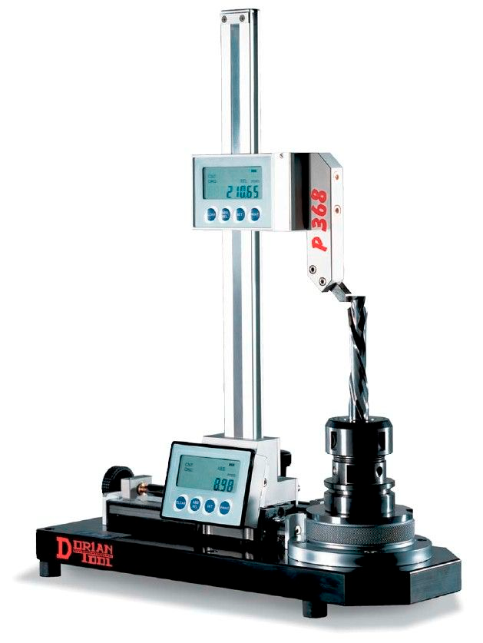 | Externt:  Maskinen är upptagen, mät upp avståndet utan hjälp av maskinen. med en förinställningsutrustning som är inköpt.  Här är en extern förinställningsutrustning som mäter en pinnfräs.  “extern presetter”

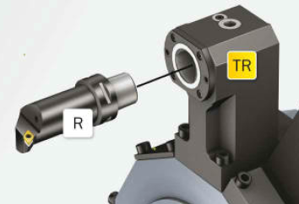 | Som alternativ, för att slippa inmätning, kan använda denna metoden. Då fixeras verktygshållaren i klämstycket i en fast XYZ position.

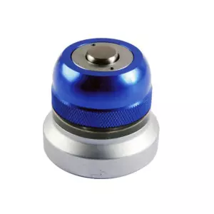 | 50mm z axel presetter  Denna är till för att kalibrera fräsens nollpunkt. När fräsen går emot knappen lyser den till, och man vet att den är 50mm ovanför, vad man har ställt den på.

Drivna verktyg
live tools, drivna verktyg är som att ha en fräs i svarven. De drivna verktygen kan inte göra allt en cnc fräs kan göra, men mycket. Det spara mycket tid, precision, noggrannhet och det blir enklare när man kan göra fräs och borr operationer i svarven. Du slipper ta ut detaljen och spänna upp den i en fräs, fräsa lite på den och sedan spänna upp den i en borrmaskin och borra lite på den. Fastsättningen fungerar som i en fräs med

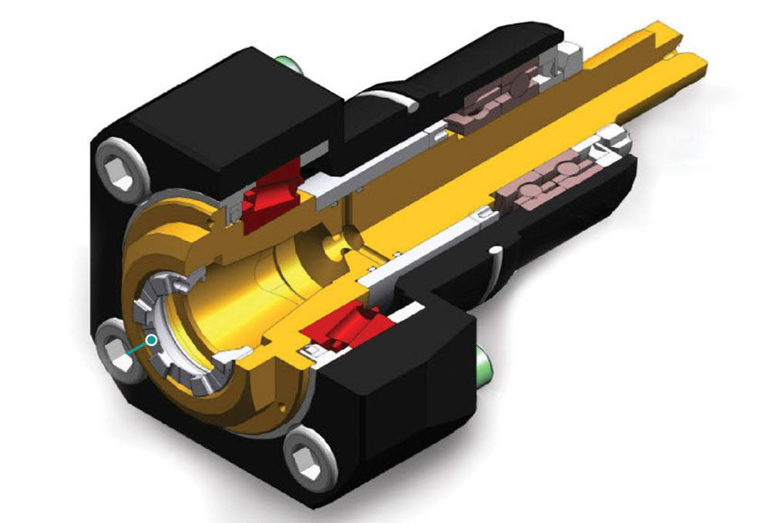 | Ett drivet verktyg sätts in som ett vanligt verktygsklämmstycke i revolvern, men där de vanliga klämmstycket tar slut, har de drivna verktyget en axel som går in i revolvern och drivs av en motor.
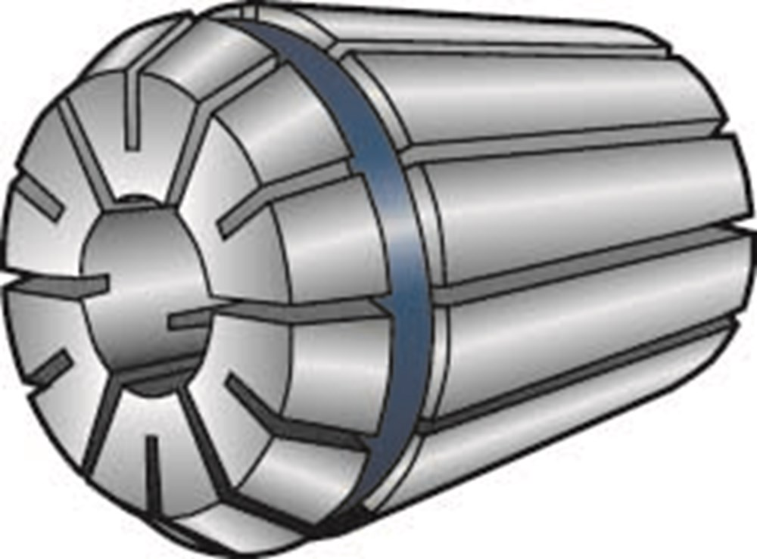 | Fastsättningen av verktygen fungerar som i en fräs, med hylsor
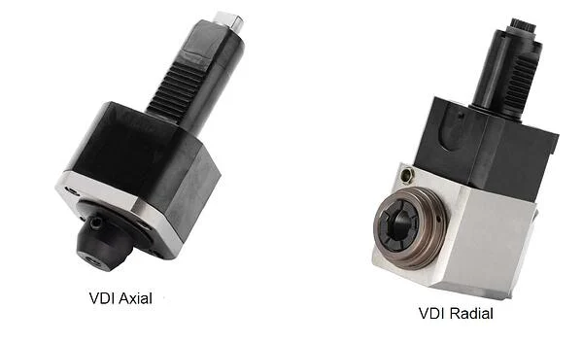 | Två drivna verktyg med olika riktningar, för pinnfräsar eller borrar.
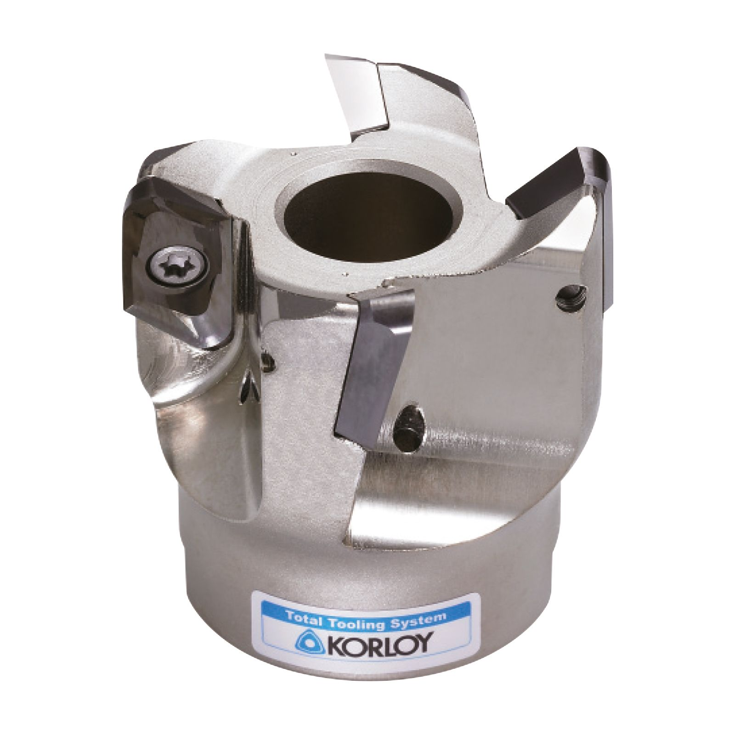 | Denna 50mm planfräs sätts fast med en hållare nedan.
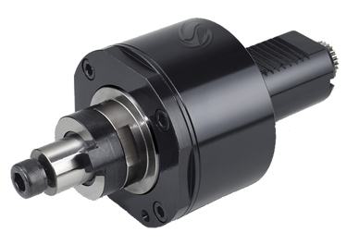 | Hållare för planfräsar, till exempel.
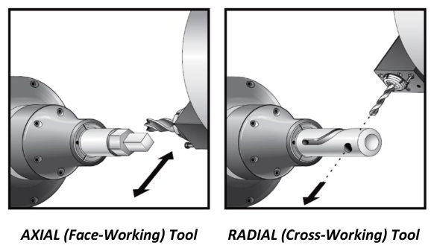 | Vad man kan göra

Fräsverktyg
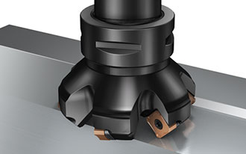 | Planfräs | 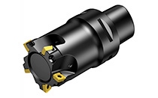 | Kantfräs
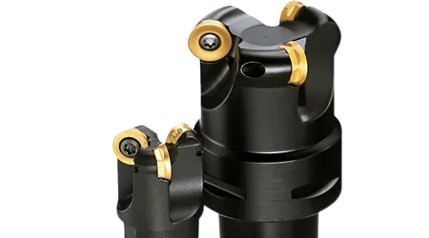 | Profilfräs | 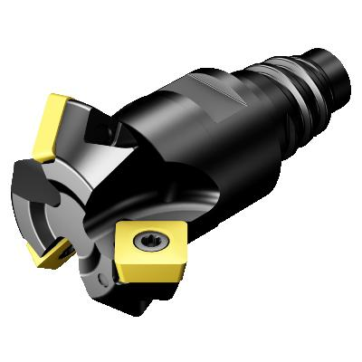 | Fasfräs
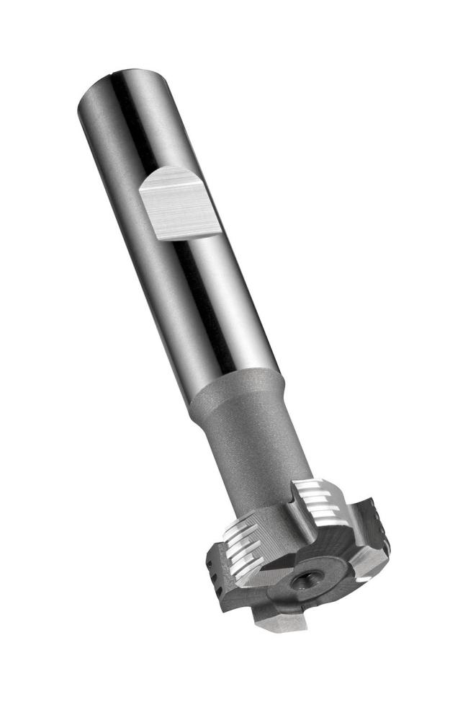 | Spårfräs, invändig | 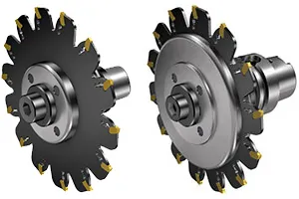 | Spårfräs
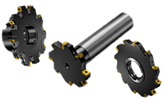 | Skivfräs | 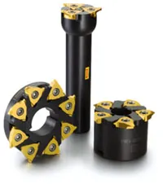 | Spår och gängfräs
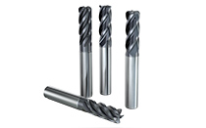 | Pinnfräs | 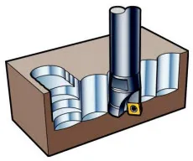 | Dykfräs
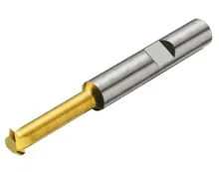 | Gängfräs | 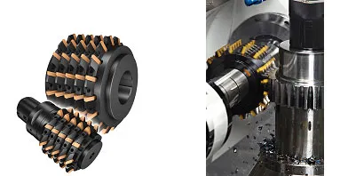 | Kuggfräs
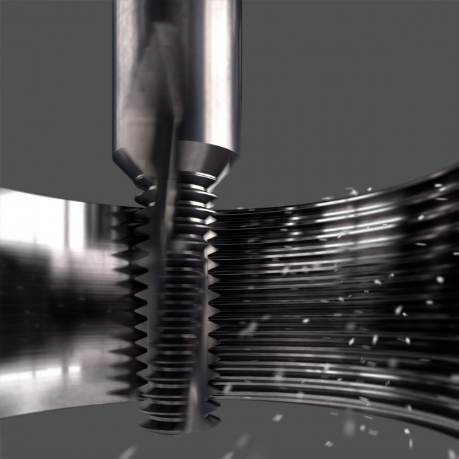 | Gängfräs, flera rader | 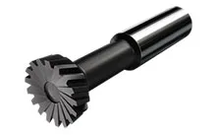 | Kuggfräs

CNC teknik
CNC - Computerized Numerical Control En CNC-svarvare behöver kunna mer än endast att programmera och hantera de CNC-styrda svarvmaskiner, utan måste även känna till metoder för att effektivisera och kvalitetssäkra produktion samt ha bra grundläggande kunskaper inom material/verktygslära och skärteknik.

Spindelnosen

Spindelnosen är maskinens nollpunkt.
Chucken sitter fast på dragröret gängade ände, slutet av denne kallas spindelnos. Chucken “kan” tas bort, men inte dragröret. därför räknas slutet av dragröret, alltså, spindelnosen, som M nollpunkten.

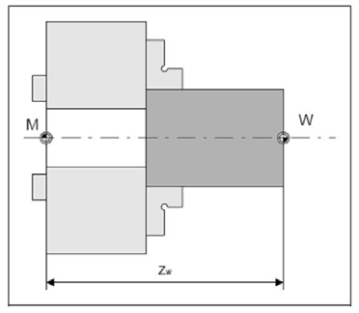
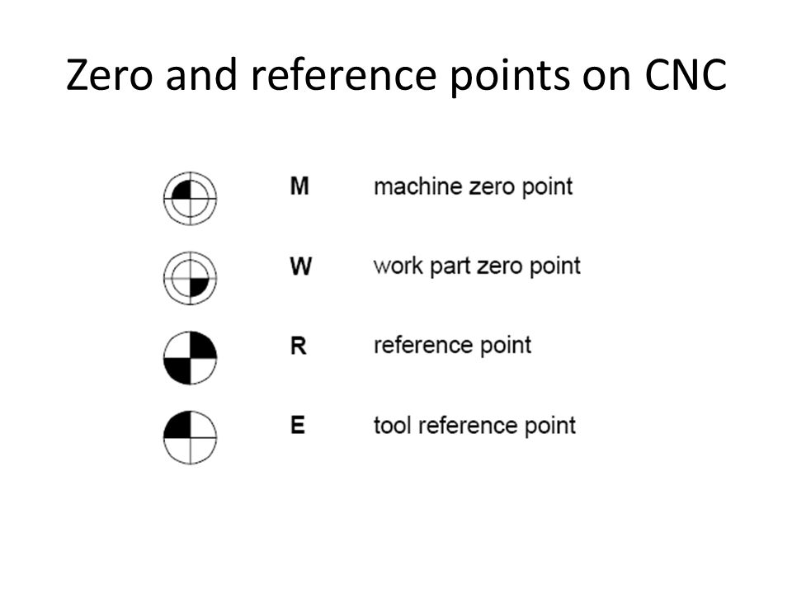 | Maskin nollpunkt
 | Materialnollpunkt (Work part)
 | Referenspunkt
 | Verktygs referenpunkt

Origo

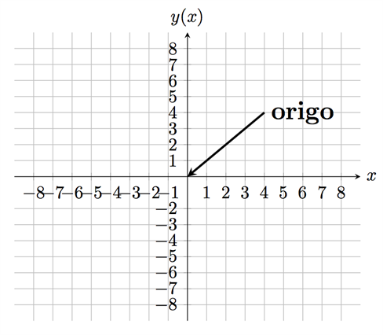 | Origo betyder “nollpunkten”  Där all axlar i det plan man har valt är noll.

PLAN

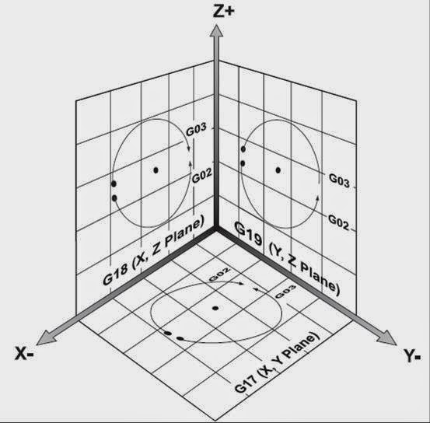 | Plan betyder den yta man väljer att först och främst utgå ifrån då man beskriver rörelser.

G-kod
När du läser ett program finns det några saker som du gärna skulle vilja veta.
När programmet gjordes?
Vem som gjorde programmet?
Svarv eller fräs?
Vilken maskin?
Vilket företag skall det vara till?
Vilket Ritningsnummer?
Det är en dålig ide att välja fräs när det skulle vara svarv, FAUNC när det skulle vara OKUMA och ett gammalt program, när det finns ett nyare.
Skrivna kommentarer i ett CNC program är inom parenteser ().
Exempel:

(.........................................)
(Oscar Carserud 2022-01-28 )
(2022-01-28 )
(FRÄS,OKUMA )
(IKEA, Bordsben, Furu )
(uuid 80b8a24e-3869-4fbd-b4d1-e3a87b33e24e)
(Anm: Tolk finns; IKEA ALMENÄS BORDSBEN )
(.........................................)

Tänk nu om du gör en ändring? Du kan skriva versionsnummer? men det är inte så hjälpsamt för operatören. Vad man vill veta är? Vem gjorde ändring när och var.

(.........................................)
(Oscar Carserud 2022-01-28 )
(Jhonn VanDerMeer 2033-01-28 )
(Ändring: Flyttade skruvhål )
(V2. )
(2022-01-28 )
(FRÄS,OKUMA )
(IKEA, Bordsben, Furu )
(uuid 80b8a24e-3869-4fbd-b4d1-e3a87b33e24e)
(Anm: Tolk finns; IKEA ALMENÄS BORDSBEN )
(.........................................)

Operatör och Programmerare
En programmerare gör G koden som operatören stoppar in i Svarven / Fräsen.
Operatören gör, väljer och placerar råämnena som G koden skapar detaljer av.
Det finns saker som programmeraren vet men som inte operatören vet.

Vem vet vad?
Programmerare | Operatör
Hur detaljen skall se ut när den är klar  Att programmeringen är rätt  Att inget oväntat händer när programmet körs  Att programmet följer överenskomna standarder och riktlinjer inom företaget | Vilka verktyg som ligger i vilket verktygsläge  Vilka verktyg som kan användas  Hur slitna verktygen är  Verktygens mått  Verktygets position  Vilket material  Materialets mått  Materialets position

En programmerares skyldighet är att informera operatören om detaljen denne måste veta för att kunna göra tillverkningen på ett bra och effektivt sätt.
Att skriva:
T010101 M6
För att byta verktyg till verktyg 1 (Okuma:Radiekompensering#, Verktyg#, Offset#), är inte fel för maskinen, men operatören kan inte veta vilket verktyg som skall användas, denne måste fråga programmeraren, eller utgå ifrån erfarenhet.

Men vad är? Eller vad borde vara på plats 1? Det är inte självklart
Detta är bättre:
T010101 M6 (Grovskär 80 grader plats 3)

Detta är vanligt först i programmet, så kan man kolla av när man startar att verktygen sitter rätt:
(Standardverktyg och positioner)
(T1 Grovskär 80 grader plats 3)
(T2 Finskär 35 grader plats 3)
(T3)
(T4 Invändig 35 grader plats 3)
(T5)
(T6)
(T7)
(T8 Borr 8mm Plats 0)
(T9 Borr 16mm Plats 0)
(T10)
(T11)
(T12 Stickstål Plats 8)

På Okuma, när man simulerar igenom ett program, så noterar svarven alla verktyg som används, så att man kan se till att dessa är monterade.
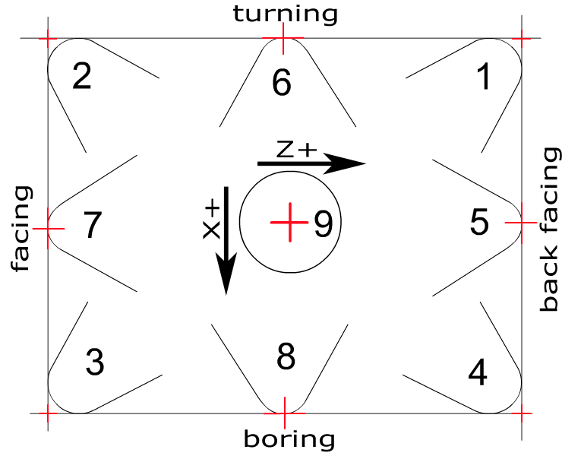 | Liten lathund för vad de olika plats positions numren betyder, se “plats 3”

! | G-kod är inte likadan på alla maskiner, en G-kod som betyder en sak på en maskin betyder en annan sak på en annan maskin.

G kod program, delar
Varje del skall ha ett M1 kommando mellan sig, för att provkörning skall kunna ske.

- Information Skriven information som är viktig för operatören
- Förberedelser Inställning av parametrar för maskinen
- Positionering, för kontroll Snabbrörelse till en bestämd position för kontroll
- Positionering Position vid materialet, utan att vidröra.
- Planing Gör end planet och eventuellt också sidoplanet platt
- Positionering
- Skrubbning När mycket material skall tas bort
- Positionering
- Profilbearbetning Består av grov och fin
- Positionering
- Avslut Återgå till säker position

När en detalj har tillverkats, skall information som kan hjälpa tillverkningen vid nästa tillfälle, sparas i informationsdelen.
Det rekommenderas att alla grovbearbetning görs innan finbearbetningen.
Tempo: När en detalj måste vändas för att andra sidan skall kommas åt. Vanligtvis Tempo A och B, men flera tempon kan finnas.

Kontrollera nytt program till detalj
Detta förutsätter att programmet är gjort enligt riktlinjerna för cnc program.
- Sätt materialnolpunkt
- Sätt verktygskompensation
- Välj ”single block”
- Välj manuell matning 0%
- Välj ”stanna på M1”
- Starta programmet
- Kontrollera att verktyget stannar 10mm innan materialet
- Kontrollera att verktyget stannar 1mm innan och 1 mm ovanför materialet ”positionerar”
- Vid varje verktygsbyte, kontrollera att verktyget positionerar sig innan ingreppet börjar.
- När en hel detalj har tillverkats avaktiveras ”singelblock” och ”stanna på M1”.

Nätverk
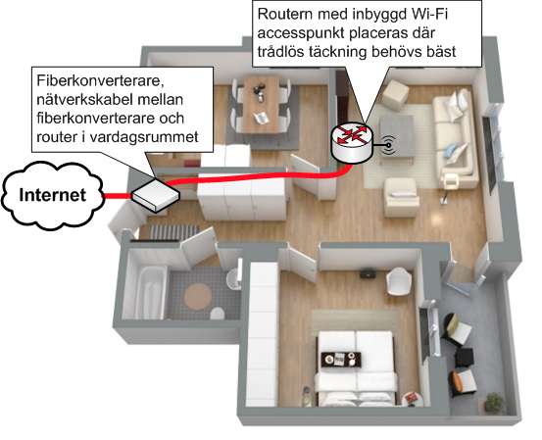
För att din dator skall komma ut på internet behövs kontakt.
Den enklaste formen av kontakt består av att du kopplar din dator direkt till modemet där fiberkabeln ansluter till titt hus/ lägenhet.
Modem: Modulator/Demodulator, omvandlare som omvandlar en typ av signaler till en annan typ av signaler som är lättare för din dator att förstå.

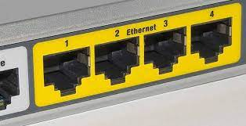 | Här är Ethernet portar, du kan ansluta datorn direkt hit med en Ethernet kabel.
 | Från början var Ethernet (ether- benämning på osynligt medium) en trådlös standard för militär dataöverföring på 50-talet, tekniken blev snabbt populär och man överförde den till att fungera även på kabel. På så sätt kan man säga att överföringstekniken är äldre än själva datorerna. Källa: Classified

När du vill ha ditt nätverk med dig och även kunna koppla upp din telefon och din TV behöver du ha en trådlös router. En router förmedlar och delar ut din tilldelade internetuppkoppling till flera enheter genom att hålla reda på dem lyssna av dem och skicka datapaket till dem. En router innehåller också ett modem, flera stycken faktiskt

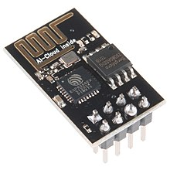 | Onödigt vetande:  ESP8266 är ett wifi modem, de lilla chippet med en randig cirkel är själva modemet, de som ser ut som en orm i överkanten, är antennen, de lilla chippet till höger är et 8megabitt minneschip, övriga komponenter är transistorer (svarta) Kapacitorer (vita) Motstånd (små) Kvartsklocka (blank). De benen som sticker ut under platan är för att man skall kunna ansluta denna modul till en PLC/Arduino

PLC
Programmable Logic Controller- programmerbart styrsystem. en plc är en robust styrdator som används för automation i industrier för att styra montagelinjer.
En PLC är industrins måttband. Den är bra på långa avstånd och överblick, men om det behövs precision så behöver den hjälp av undersystem som till exempel PIDar.
PLCn programmeras från en annan dator. För att styrdatorn skall kunna veta vad som händer behöver den ha information, input. När den får input beslutar den om maskiner skall stängas av eller sättas på.
En PLC kan ta emot två typer av signaler
- Diskreta, antingen ”PÅ” eller ”AV”
- Analoga, ett glidande värde mellan 0 och 100%

Utseende
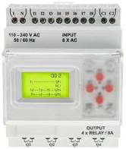 | 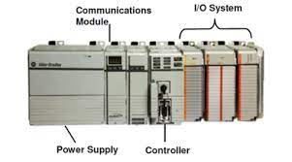
Kompakt PLC | Modulär PLC

Kompakt PLC
En konstruktion där allt får plats i en låda.
Modulär PLC
sitter i ett skåp som har plats för delar som gör olika saker. Tillsammans kan delarna innehålla tusentals in och utgångar men ändå styras från en styrdator. Till dessa delar kan även kopplas enheter vilka gör att styrdatorn kan kommunicera med andra styrdatorer, logga värden till en databas eller med ett kontrollrum. (SCADA)

För att styra en PLC kopplar man den till ett operatörsgränssnitt, t.ex. en knappanel, en operatörspanel, ett HMI eller ett SCADA-system.
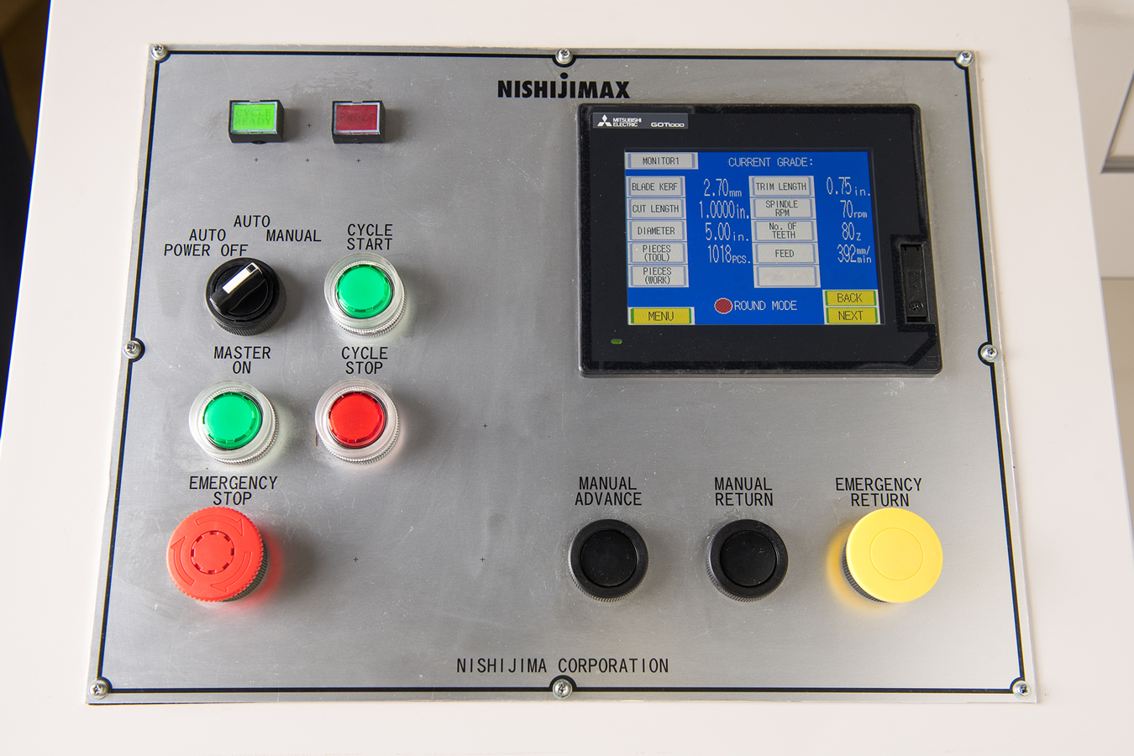 | HMI Human machine Interface  människa-maskingränssnitt syftar på en instrumentpanel som gör det möjligt för en användare att kommunicera med en maskin, datorprogram eller system

Ladder
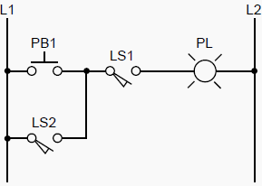 | Här är ett enkelt steg i PLC programerings språket ”Ladder”. Meningen med språket är att det enkelt skall gå att härma alla de funktioner som innan gjordes med analoga datorer.
Onödigt vetande
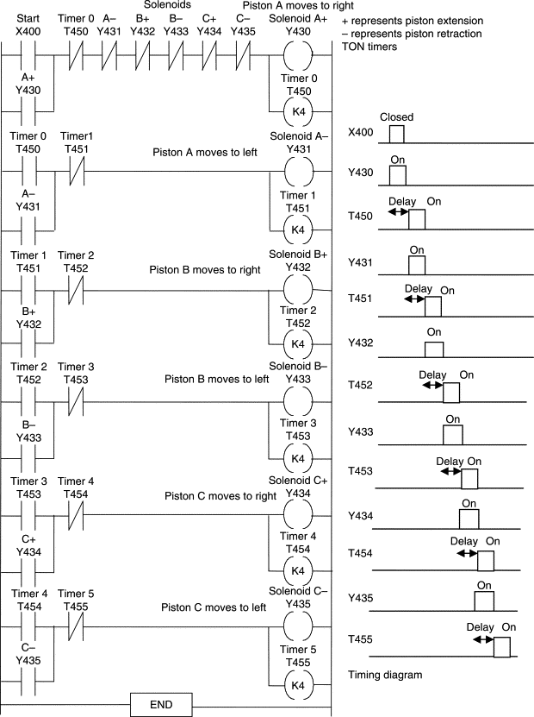 | Detta Ladder programmet styr tre stycken cylindrar som i tur och ordning expanderar och dras i hop. Programmet kan verka avancerat, men tänk så svårt det skulle vara att göra samma sak med analoga LM kretsar  555 för att hålla tiden och 311 för att jämföra när något skall göras.  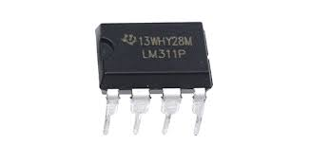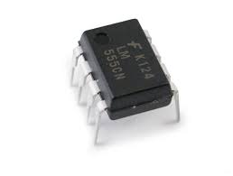  Programmet till vänster kan nog fixas på en dag, med LM kretsar, tja 6 månader?

Automatisk kvalitetskontroll
Machine vision, visionsystem, Maskinsyn är en teknik och metod som används för bildbaserad automatisk inspektion och analys innom processtyrning och robotstyrning, vanligtvis inom industrin
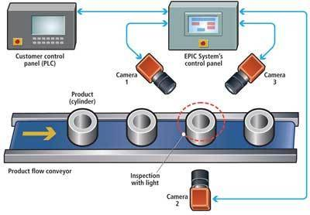

Vad är ett visionsystem?
Vision är en teknik som innebär att en kamera tar en bild i syfte att granska en produkt eller en process inom industriautomation. Syftet med granskningen kan till exempel vara att kontrollera ytor och former, sortera, dokumentera koder eller mäta och räkna produkter. Visionsystemet kommunicerar ofta med övriga system såsom maskinens PLC– och robotsystem, som i sin tur styr andra delar av maskinen.
Eftersom noggrannheten och precisionen är väldigt hög kan en visionkamera granska en produkt eller en process som en människa aldrig hade kunnat utföra manuellt. Uppgifterna som ett visionsystem löser är ofta monotona arbetsuppgifter.
Det finns många värden med ett visionsystem. Några av dem är:
- Bättre arbetsmiljö
- Högre noggrannhet

Kvalitet

Vi är alla ansvariga för kvalitén.
Brist på kvalitet leder till att arbetaren i fabriken blir utan jobb, specialisten förlorar sin legitimation och chefen förlorar sina kunder.

Kan du fråga dig, ”Är det bra så?”, så är det frågan om kvalitet.

Kanske när du gjort en detalj, skapat en beställning eller frågat en kund efter avslutad affär.

“Uppfyllande av ställda krav” (juridisk definition)
”Quality is the degree in which customer requirements are met” (IBM, Van Weele s.192)

Har man en tillräcklig kvalitet som tillverkare, så tjänar man så mycket som möjligt på det man säljer, man har så lite svinn i tillverkningen som möjligt i form av trasiga eller felaktiga saker som behöver göras om och man har låga kostnader för lager och ännu ej använt material samt maskiner som står stilla.

Rätt kvalitet är när den motsvarar kundens behov och är för kunden värd sitt pris

Kvalitet för den anställde
 | : känns det som ett jämlikt utbyte  - Att veta vad som förväntas av en  - Att känna stolthet över ens arbete  - Möjligheten till en välbetald anställning  - Möjligheten att påverka och förändra

Kvalitet för företaget
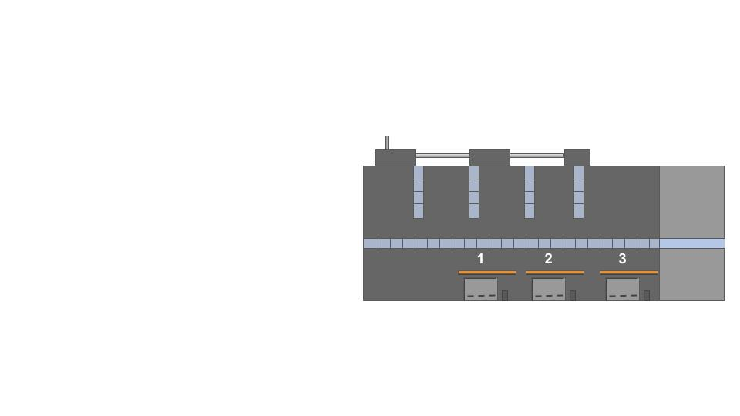 | Nöjda kunder  - Långsiktig vinst  - Marknadsledande  - Uppfylla ställda krav  - Nöjda kunder  - Kostnadseffektiv  - Pålitlig

Kvalitet för kunderna
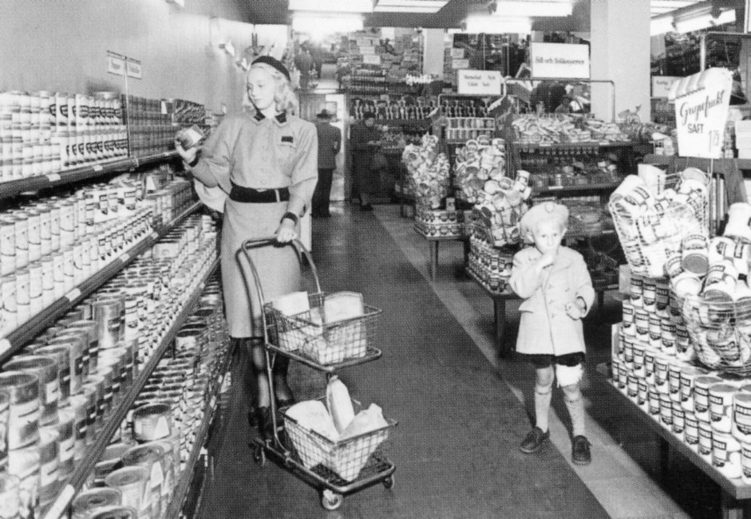 | Att få det man betalar för  - Bra produkter eller tjänster  - Skall inte gå i sönder  - Skall fungera  - Snygga  - ha det lilla extra  - Säkra

Kvalitet för samhället
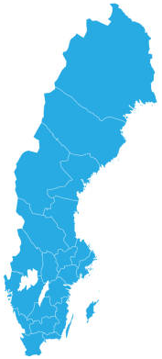 | sociala förmåner genom beskattning  Mindre förluster  - Hållbarare produkter  - Anställningsmöjligheter  - Mindre föroreningar  - Socialt ansvar  - Hållbart samhälle

Fem viktiga kvalitetsord
Här förklarar vi kortfattat fem ord som är vanliga i kvalitetstekniken.
- Kvalitetspolicy- kvalitetsvision
Företagets inriktning och avsikter när det gäller kvalitet. Företagets ledning (VD) har framfört och undertecknat företagets kvalitetspolicy
- Kvalitetssystem
Ger riktlinjer för hur verksamheten skall organiseras, ledas och styras och hur ansvaret skall fördelas, allt så att produktionen skall ge produkter med rätt kvalitet. I kvalitetsystemet beskrivs vilka arbetsrutiner, metoder och processer som skal användas. Företaget kan använda ISO 9000 som mall.
- Kvalitetsstyrning
Med hjälp av kvalitetssystemet och kvalitetsboken styr företaget produkterna eller tjänsterna till rätt kvalitet.
- Kvalitetssäkring
Alla planerade och systematiska åtgärder nödvändiga för att ge tillräcklig tilltro till att en produkt kommer att uppfylla givna krav på kvalitet. Eller, se till att det man säger att man lovar om produkten är sant eller i annat fall tar ansvar för det.
- Kvalitetshandbok
De dokument i elektronisk eller pappersform som tydligt beskriver hur företaget tänker och handlar med sin kvalitetspolicy och kvalitetsstyrning. Den är tänkt att läsas av all personal.

- Underkvalitet: man investerar för lite och det leder till försämrad kvalitet.
- Överkvalitet: man investerar för mycket och så blir det för mycket (mer än vad kunden önskar) och kostnaderna blir för höga.

“Det finns tekniska lösningar för allt men det blir alltid en prisfråga i verkligheten. Den bästa anläggningen för en viss prislapp. Maximera kvalitet för en viss summa pengar. Men det finns olika definitioner av kvalitet. Överkvalitet innebär att du antagligen missat något annat. Lagom är bra. Vårt uppdrag är att nå målen, inte att överträffa dem; för det är det ingen som vill betala för. Att uppnå kraven är målet, det är god kvalitet.”

Metoder för att uppnå kvalitet
Kvalitetsskapande åtgärder, Att införa ett kvalitetssystem görs inte hur som helst. Man måste vidta en mängd åtgärder för att det skall fungera. Det börjar redan på operatörsnivå där operatören ser till att maskiner och verktyg är i gott skick inför arbetet som skall utföras. (Se 5S)
Operatören har rätt utbildning för de arbete de utför, speciellt då operatören har direkt inflytande på kvaliteten på produkten. Personalutbildning är inte en engångsinsats utan personalen utbildas kontinuerligt för att vara insatt i de senaste utvecklingen av maskiner och tillverkningsmetoder. En annan viktig del är att se till att mätverktyg kontrolleras regelbundet för att de skall vara exakta, s.k. kalibrering.

Kai-zen
Metoden som uppmuntrar folk till att sätta mål som är så små att det är praktiskt taget omöjligt att misslyckas. Det står för små förbättringar i arbetet som inte kostar mycket pengar att genomföra.
Metoden är effektiv eftersom den avlägsnar två stora hinder för förändring.
- Rädslan för förändring, eftersom målen inte är stora
- Uppskjutna förändringar, eftersom det känns som att målet är överskådligt och möjliga
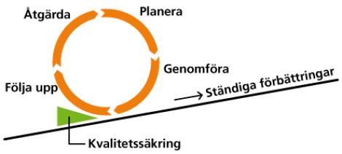
- Planera: Ställ upp mål för de förändringar som ska genomföras och bestämma metod för själva genomförandet.
- Genomför: Gör (Implementera) de förändringar som föreslås i föregående steg, mät och utbilda.
- Följ upp: Blev det bra? Vad kan göras bättre, vad har andra gjort som är lika bra eller bättre?
- Förbättra: Bestäm om nya förändringar. Och förbättringar

LEAN
Ta bort allt onödigt. Allt som inte bidrar till produktionen skall inte finnas på arbetsplatsen

5S
- Sortera (Inventering) verktyg och material som används på arbetsplatsen. Skilj det som är nödvändigt, från det som inte är det.
- Systematisera (Placering) det som är nödvändigt så att det är lättillgängligt. Ge det en given lämplig plats och tag bort annat.
- Städa alt. Skick (Initialrengörin) regelbundet. Liten städning varje dag. Större rengöring varje vecka.
- Standardisera (Rutiner) de dagliga rutinerna. Använd att-göra-listor för daglig vård av maskiner och lokaler.
- Se till alt. Sköt om (Disciplin) att ordningen hålls. Förbättra att-göra-listorna steg för steg.

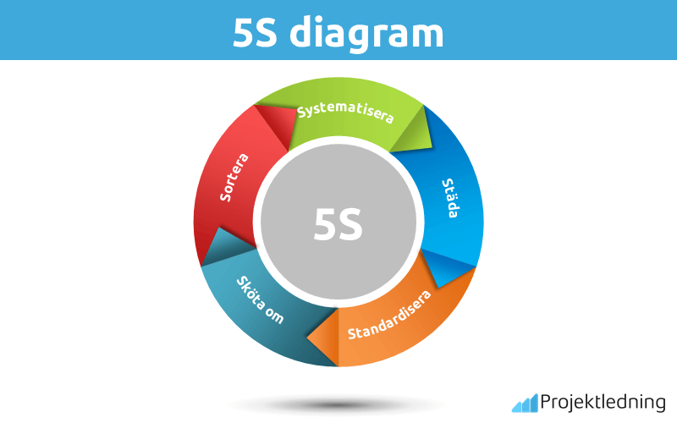

5M
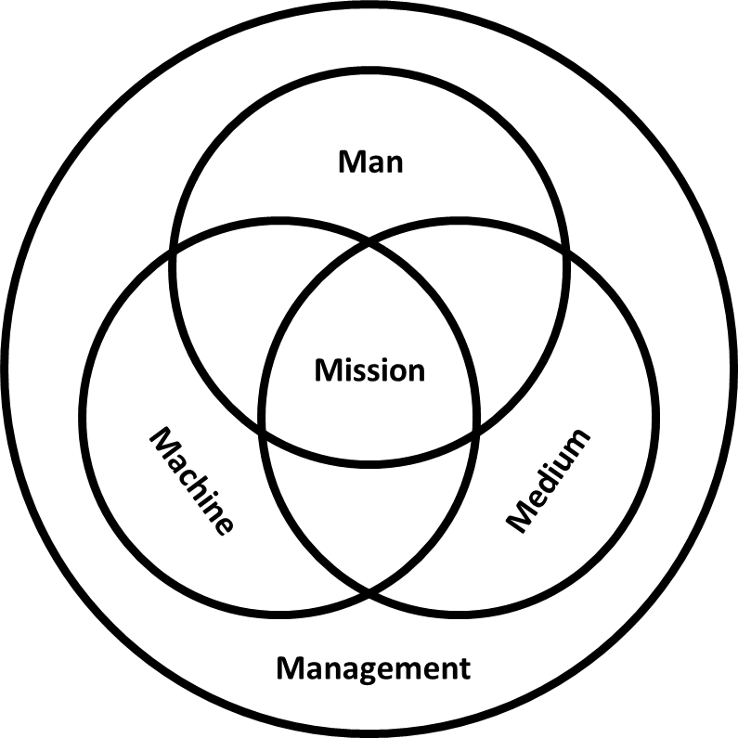
5m (Man-Machine Interface) är ett risk-begränsnings modell som används av flygindustrin.
Inom förvaltningen / företaget (Management) finns Maskiner (Machine), Arbetare(man) och Material(Medium), målet alla strävar efter är Uppdraget(Mission).
Det finns en variant som kallas Ishikawa diagram.

Ishikawa
Grundorsaksdiagram eller ”vems är felet?”
7M = Management, Människa, Metod, Mätning, Maskin, Material, Miljö.
Detta finns alltid med: Material, maskin, metod, miljö, människa
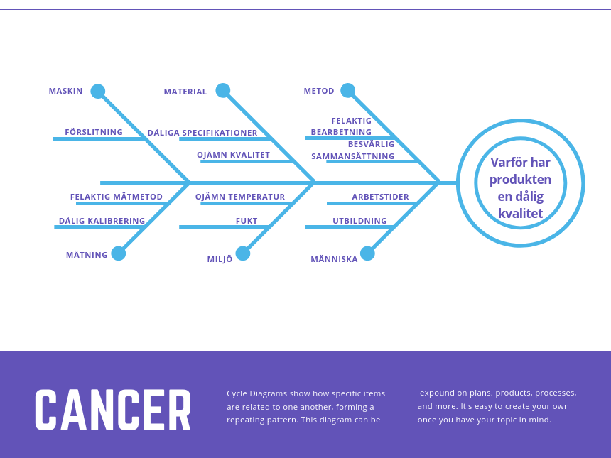

Kvalitetssystem
Kvalitetssystem är till för att upptäcka felen innan de uppstår

Systemet är till för att styra och vägleda företagets produktion, från det att råvarorna beställs, de ankommer till företaget, tillverkningen sker, leveransen sker till kund och kontakten mellan företaget och kunden gällande produkten.

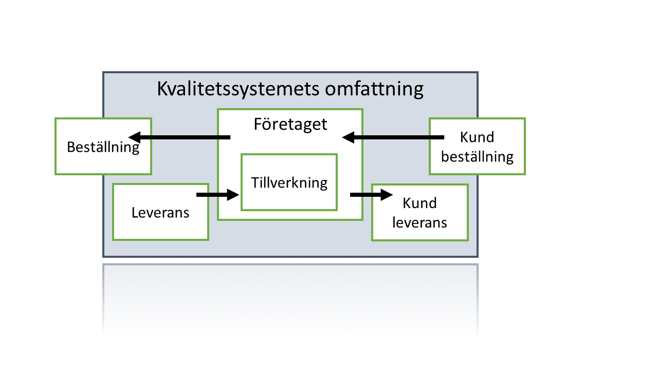
Den internationella standarden för kvalitetssystem heter ISO 9000 serien, Den svenska översättningen heter SS-EN ISO 9000

9000 Principer ord och uttryck viktiga för ämnet
9001 Kravstandard (Innehåller numera 9002 och 9003)
9004 Standarder för uthålligt kvalitetsarbete

Nuvarande ISO 9000 standard är 2015, när en nyare uppdaterad standard kommer, är det den som gäller.

ISO 9000 Certifieringen gäller i 3 år. Därefter måste företaget klara ett nytt godkännande.

Det finns fördelar och nackdelar med ett internationellt kvalitetssystem.

Till fördelarna hör:
- Lättare samarbete mellan kunder och leverantörer när alla känner till samma regler.
- Lättare internationellt samarbete när samma ord har samma mening.
- Bättre förståelse för leverantörer, medarbetare och kunder.
- Bättre riskkalkylering.
- Lättare att ta sig in på marknader där kunder kräver ISO-9000 för att göra affärer.

Till nackdelarna hör:
- Tidskrävande och omständlig dokumenthantering.
- Kostnadskrävande.
- Den mängd dokumentation som behövs har ökat betydligt från den första versionen av ISO-9000 till dagens version.
- Att det bara är dokumentering för dokumenteringens skull.

Standarden är på 116 sidor och kostar 1600kr att läsa.

Kvalitetsrutin
En kvalitetsrutin är ett arbetssätt som ett företag bestämmer sig för att arbeta efter, det kan basera sig på iso 9000 och med lite egna anpassningar för att fungera bra på företaget. Det är viktigt att rutinerna blir accepterade på företaget, så att de anställda inte fortsätter att göra ”som de alltid gjort”. De anställda skall:
- förstå vad de skall göra
- vilja göra
- göra
det som rutinerna säger, det kan verka enkelt, men det finns mycket, ”skiter jag i” på arbetsplatserna. ”ingen skall lära mig något”

Reklamationer
Hur påverkar reklamationshanteringen kundernas förtroende för företaget?
I en undersökning behandlades hälften av kundernas klagomål tills de blev nöjda, den andra hälften behandlades inte.

Vid en senare återkoppling framkom att av de kunder som var nöjda så ökade deras förtroende för företaget i 50% av fallen, medans de övriga behöll sitt förtroende på samma nivå.
I kontrollgruppen som inte fått hjälp sjönk förtroendet kraftigt.

Slutsatsen är därför att en god hantering av kundklagomål påverkar kundernas förtroende positivt.

ISO 9000 hantering av kundklagomål
- Det skall vara lätt att klaga
- Det skall inte kosta något
- Det skall vara objektivt
- Det skall vara sekretess

Om något går fel kan kunden ersättas med återbetalning, reparation eller teknisk service

I kvalitetssäkringsarbetet är det viktigt att behålla sina kunder och att avhjälpa sina fel. Att förlora en kund är ett fel. därför skall produktfel och kundfel avhjälpas skyndsamt. Produkterna skall fixas och kunderna skall ersättas så att de känner sig nöjda.

Från råvara till färdig produkt
Inom näringslivet kan man följa en produktionskedja som startar vid råmaterialet och slutar med en färdig produkt. I kedjans början finns bl.a gruvföretag som bryter malm, oljeföretag som hämtar upp olja och skogsföretag som fäller skog.

Längre fram i kedjan förädlas råvarorna. Ur malmen utvinns stål som valsas till plåt och stänger, råoljan blir olja, färg och plast, skogen blir timmer som sågas till virke eller sönderdelas till pappersmassa.

Ytterligare en bit längre fram i kedjan finns ett stort antal små och medelstora företag som var och ett specialiserat sig inom sina produktområden. De tillverkar detaljer på beställarens uppdrag (legotillverkning) eller detaljer av egen konstruktion. Dessa företag fungerar som underleverantörer till andra företag som monterar ihop detaljerna till nya produkter.
En bilfabrik är ett typiskt exempel på företag som köper en mängd delar från olika underleverantörer. de flesta detaljerna är konstruerade och formgivna av biltillverkaren. Några delar, t.ex skruvar, muttrar och bildäck är standardiserade och kan köpas på den allmänna marknaden.

Kan vara bra att veta...

Kvalitetsöversyn
Quality reviev, Man ser över kvaliteten
Ett företag ser över alla frågor som rör kvalitet och undersöker hur väl de följer målen för hur kvaliteten borde vara. Till exempel vid ett morgonmöte: Arbetsledarna går igenom med övriga arbetare, de brister och framgångar som finns när det gäller kvalitet. Eller när arbetet på en komplex detalj är färdigt så synar (tittar-undersöker) man den för brister vilka kan behöva rättas.


Operatörskontroll
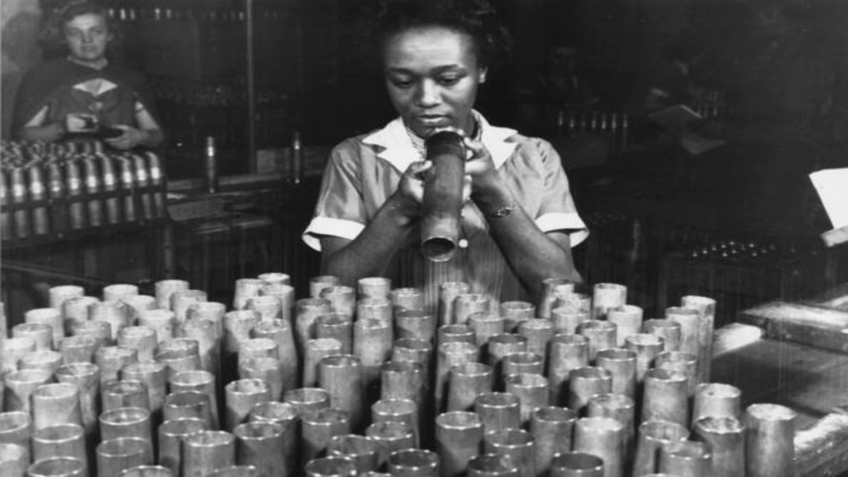
Den person som tillverkar detaljer, kontrollerar själv detaljerna för avvikelser, fel eller brister.

Automatisk kvalitetskontroll
Machine vision, visionsystem, Maskinsyn är en teknik och metod som används för bildbaserad automatisk inspektion och analys innom processtyrning och robotstyrning, vanligtvis inom industrin

Vad är ett visionsystem?
Vision är en teknik som innebär att en kamera tar en bild i syfte att granska en produkt eller en process inom industriautomation. Syftet med granskningen kan till exempel vara att kontrollera ytor och former, sortera, dokumentera koder eller mäta och räkna produkter. Visionsystemet kommunicerar ofta med övriga system såsom maskinens PLC– och robotsystem, som i sin tur styr andra delar av maskinen.
Eftersom noggrannheten och precisionen är väldigt hög kan en visionkamera granska en produkt eller en process som en människa aldrig hade kunnat utföra manuellt. Uppgifterna som ett visionsystem löser är ofta monotona arbetsuppgifter.
Det finns många värden med ett visionsystem. Några av dem är:
- Bättre arbetsmiljö
- Högre noggrannhet

Kvalitetsavvikelser
Något blir fel på produkten. Avvikelser kan delas in i två grupper
Systematiska, alltid fel av samma slag, lätta att åtgärda
Slumpmässiga, olika varje gång och svåra att få bort.

Varuprov, prototyp, utfallsprov, validering
Inför ett generiskt köp där en beställare avser att på sikt köpa en större kvantitet av en vara som skall användas i den egna produktionen är det vanlig att beställaren begär varuprover eller prototyper. Varuprover är oftast standardprodukter medan prototyper är kundanpassade produkter. Innan serieavropen påbörjas genomgår varuproven olika utfallsprov hos beställaren även ibland kallad validering. Vanligen är ramavtalet villkorat så att det inte träder ikraft förrän utfallsproven blivit godkända. Engelsk term inom flyg- och tågindustri för utfallsprov är ‘first article inspection’, men syftar varierande på utfallsprov eller första artikel i en leverans. Inom tillverkande industri används oftast termen ‘initial sample test’. Inom fordonsindustri används ibland termen ‘production part approval process’. Inom byggbranschen används ofta om termer såsom ‘procedure for submittal and verification’. Varuprov benämns ofta ‘reference sample’.

Utfallsprov / Produktprov
Som en del i processen för att utvärdera potentiella leverantörer kan en kund begära att få inspektera ett utfallsprov. Syftet med provet är att undersöka hur de framtida produkterna kommer att fungera. Kunden har möjlighet att utvärdera och testa produkten och därigenom bedöma hur väl produkterna kommer att fungera och om de motsvarar specifikationerna. (IVF, 1994) Följderna kan bli svåra om en redan inköpt produkt visar sig innehålla fel. För att undvika en sådan situation bör kunden kräva att leverantören skickar ett utfallsprov. (Sandholm, 1988). Utfallsprov bör begäras i följande situationer enigt Sandholm (1988):5
Teori
- För produkter som levereras enligt företagets specifikationer och tillverkningsunderlag.
- När en ny vara ska köpas.
- När väsentliga ändringar av krav och specifikationer genomförts.
- När tillverkningsförfarandet hos leverantören har ändrats.
Ett godkänt utfallsprov är juridiskt bindande och bör därför genomföras utförligt. Om utfallsprovet avviker från önskade specifikationer måste leverantören underrättas före avtal kan ingås. I fall produkten inte reklameras så är det specifikationen från utfallsprovet som gäller. (IVF, 1994) Nya produkter bör alltid kontrolleras mot de framtagna kravspecifikationerna samt i produktionen för att försäkra sig om att produkten passar in med alla komponenter och maskiner. Om kunden saknar resurser att själv utföra proverna kan ett utomstående organ användas. (ibid)

Kapitalbindning?
Kapitalbildning innebär att ett bolags kapital binds i t.ex. varulager, kundfordringar, maskiner, fordon, eller liknande, och därför inte kan disponeras för andra ändamål i verksamheten.
Om bolaget köper en maskin för 100 000 kr så binds det kapitalet upp (kapitalbindning ökar), och de pengarna kan ju då inte användas till andra saker i verksamheten. Säljer bolaget maskinen så frigörs pengarna och bolagets kapitalbindning minskar.

Är hög eller låg kapitalbindning bäst?
Frågan har ett väldigt enkelt svar: låg kapitalbindning är bäst.
En låg kapitalbindning innebär att bolagets kapital kan användas till andra saker i verksamheten. Det leder till en ökad lönsamhet och möjliggör nya och fler investeringar. Dessa investeringar leder i sin tur förhoppningsvis till en ökad tillväxt, och på sikt högre vinster för bolaget.

Prototyp
(av grekiskans protos, först och typos, form) är en urtyp, urbild, första förebild eller grundform av något.
En prototyp kan vara en förlaga eller testmodell som används vid utvecklingen av en produkt, exempelvis inom design, elektronik eller mjukvaruutveckling. Den är till för att underlätta kommunikation och visualisering av idéer, detta för att undersöka olika lösningar, väga fördelar mot nackdelar samt att upptäcka brister och fallgropar innan produkten sätts i produktion.
En prototyp behöver varken fungera eller vara skalenlig. Den kan ibland vara ett tomt skelett och enbart fokusera på ett fåtal aspekter av den tilltänkta produkten. Det finns många andra varianter av prototyper. Ordet prototyp säger ingenting om hur långt i utvecklingsprocessen en produkt befinner sig utan markerar enbart att det handlar om en förlaga.
De första tillverkade exemplaret av en produkt

Genomgående fel
I juridisk mening är ett “genomgående fel” ett fel alla produkter har gemensamt, till exempel ett hål för mycket. eller att de är tillverkade med industrisilikon när medicinskt silikon skulle använts. Detta kan leda till total produktåterkallelse. Det finns inte en gräns här med några, eller de flesta, det gäller ALLA. Inom tillverkningsindustrin betyder ”genomgående fel”, fel på de flesta, men tillräckligt många för att vi skall slänga alla.

Kontrollinstruktion
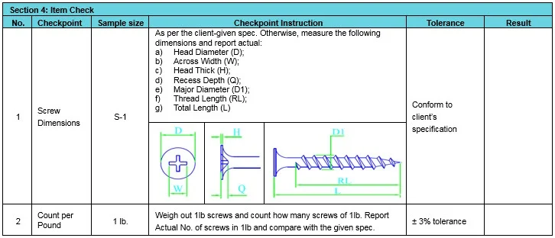
Kontrollinstruktion vid tillverkning

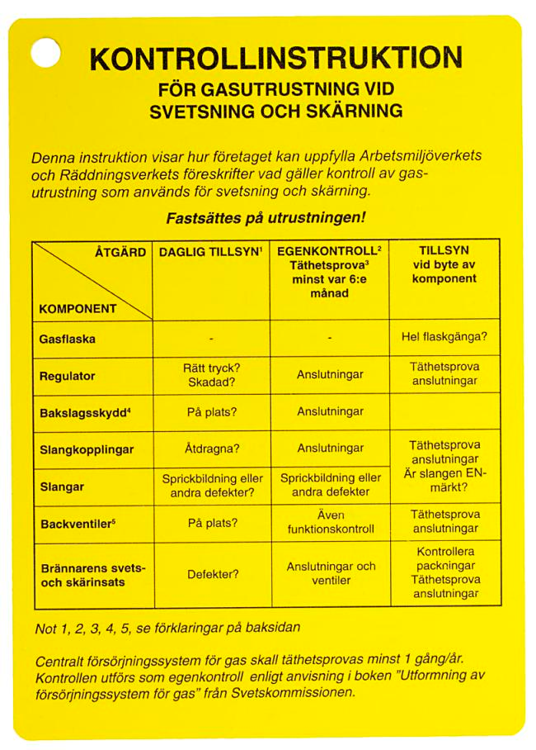
Kontrollinstruktion vid underhåll

En Kontrollinstruktion är en instruktion hur en kvalitetskontroll skall utföras. den innehåller
- Vilken produkt som skall mätas / kontrolleras
- Hur den skall mätas, Skjutmått, viskositetsmätare, vikt
- Vad som gör den godkänd, kontrollpunkter
- Vem som gör kontrollen arbetaren, specialisten, motagningsavdelningen
- Var man gör kontrollen, vid utrustningen
- Hur mycket som skall kontrolleras, ingen, allkontroll eller delkontroll

Specificerande dokument är dokument som anger krav. Exempel på specificerande kvalitetsdokument:
- Kvalitetsmanual
- Arbetsinstruktioner
- Kontrollinstruktioner
- Beskrivning av kvalitetssäkringsrutiner
- Processkartor.

Precision
Upprepandet av arbete med samma resultat.
Ett mätinstruments precision är det där de alltid visar samma svar när den mäter på samma objekt.
Exempel:
ett Mätobjekt mäter:
10,80646038  10,80949471  10,8177145  10,80537805  10,80562317  10,80204283  10,80971055  10,80204255  10,80204255  10,8060299 | 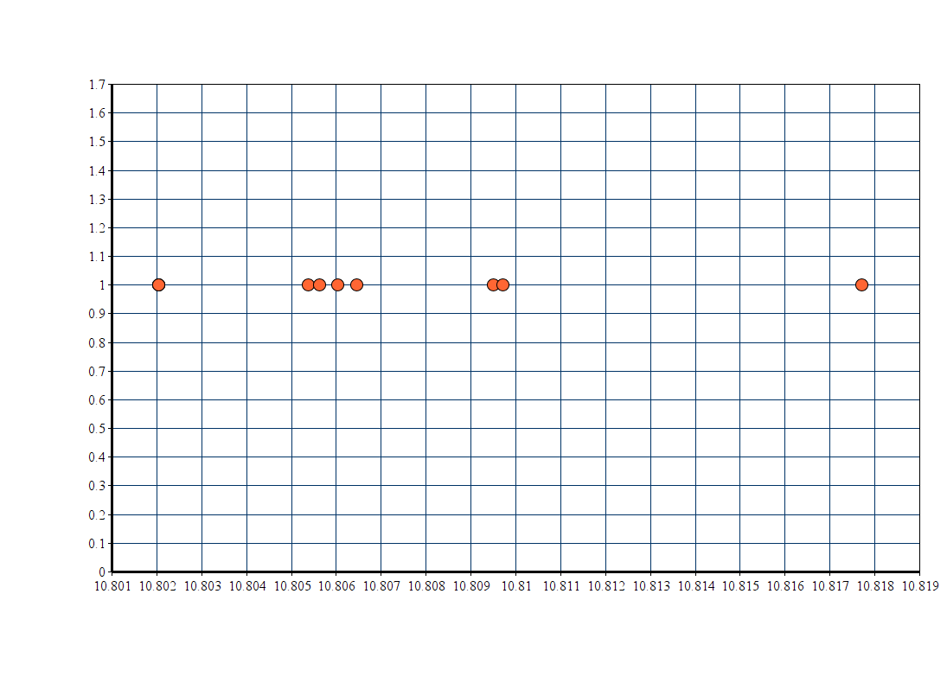  Här ser man spridningen

Alla gångerna är 10,8 gemensamt, därför har den en precision på 1 decimal.
Är vi nu raketingenjör, så multiplicerar vi alla talen och dividerar med 10 = ∑/10=10,806653919 och därefter avgöra att sannolikt är svaret 10,80, med två decimalers noggrannhet, men det är inte precision! Det kan vara sant, men det beror inte på mätinstrumentet. Det beror på matematisk analys.

Kalibrering
Alla mätinstrument måste kalibreras med jämna mellanrum. inget är beständigt. Stort tålamod har lagts på referensmetern och referenskilot i Paris. Men då bevis hittats för att de båda ändrat sin längd respektive vikt var man tvungen att hitta andra sätt att kalibrera kalibratorerna. Numera är en meter den sträcka som ljuset tillryggalägger i absolut vakuum under tiden 1/299 792 458[5] sekund. Då får man kalibrera Ljus, vakuum och sekund.

Acceptanskontroll
Varför inte kontrollera alla producerade enheter (allkontroll)? I många fall inte möjligt. Inspektionen kan vara för dyr eller kräva att enheten förstörs. Istället får man kontrollera ett mindre antal och dra en slutsats om alla producerade enheter (acceptanskontroll) är baserat på Statistik

Acceptanskontroll innebär att man tar stickprov från ett inkommande parti av enheter för att avgöra om man skall acceptera partiet eller inte. För en acceptanskontroll har man bestämt hur stor andel fel som är tillåtet, det antal fel som tillåts för ett parti kallas för kritiskt nummer eller acceptansnummer.

För acceptanskontroll finns det två möjliga beslut, att acceptera eller inte acceptera ett parti och det finns två typer av fel som kan göras, man kan acceptera ett dåligt parti och skicka tillbaka ett bra parti. Risken att acceptera ett dåligt parti kallas för konsumentrisk och risken för att inte acceptera ett bra parti kallas för producentrisk.

ORDLISTA

- Produktspecifikation eller kravspecifikation har till uppgift att tydligt specificera mått och övriga krav som ställs på en produkt eller tjänst. Dessa krav sammanställs i ett dokument som sammanfattar beställarens önskemål och krav på funktionen eller produkten som ska framställas. Vanligen är det en köpande kund som gör specifikationen för att säkerställa kvaliteten på en produkt som säljaren eller tillverkaren levererar.
Inom produktutveckling och utveckling av tjänster används kravspecifikationen som ett styrande dokument för hur befintliga eller nya produkter ska utformas. Under utvecklingsprocessen kontrolleras framtagna förslag gentemot kravspecifikationen för att bekräfta att kraven uppfylls. Uppfylls de inte bearbetas detaljer eller koncept tills önskvärt resultat framställts.
En produktspecifikation talar om hur produkten ska te sig för att möta konkurrenter och kundkrav.

- Kravkvalitét Hur bra produkten uppfyller kravspecifikationerna.
- Acceptanskontroll (Acceptance inspection) Kontroll för att avgöra om ett parti eller annan mängd skall godkännas eller avvisas.
- Acceptera - säga ja till (något som erbjuds); gå med på, godkänna; "känna sig accepterad"; "acceptera ett förslag"
- Allkontroll (100% inspection) Kontroll av parti eller annan mängd, varvid alla enheter undersöks i ett eller flera avseenden.
- Ambulerande kontroll (Patrol inspection) Tillverkningskontroll utförd genom rutinmässiga besök på arbetsplatserna.
- Attributkontroll (Inspection by attributes) Kontroll av parti där varje undersökt enhet hänförs antingen till en klass med enheter som uppfyller ett eller flera krav på kvalitet eller till en klass med enheter som icke uppfyller något eller några av dessa krav, varefter antalet enheter i klasserna räknas. Denna information används när det skall avgöras om partiet skall godkännas eller avvisas.
- Besiktning (Examination) Kontroll som utförs av särskilt utsedda, opartiska, sakkunniga personer.
- Delkontroll (Sampling inspection) Kontroll av parti eller annan mängd, varvid endast en del av enheterna undersöks i ett eller flera avseenden.
- Fel (Defect) Avvikelse från givna fordringar i fråga om en viss egenskap.
- Felaktig enhet (Defective unit) Enhet med ett eller flera fel.
- Felkvot (Fraction defective) Kvoten av antalet felaktiga enheter och totala antalet enheter i den mängd som undersöks.
- Funktionskontroll (Functional inspection) Kontroll av vara eller produkt med avseende på en funktion.
- Förebyggande verksamhet (Prevention activities) Verksamhet som syftar till att lägga produkternas kvalitet på önskad nivå. Termen förebyggande kontroll, som ibland används, bör undvikas.
- Kapabilitet (Capability) Den inneboende förmågan hos en tillverkningsprocess att arbeta inom givna gränser.
- Konstruktionsgenomgång (Design review) Formell, dokumenterad, allsidig och systematisk undersökning av en konstruktion för att utvärdera konstruktionens förmåga att uppfylla dessa krav och för att identifiera problem och föreslå lösningar.
- Konstruktionskvalitet (Quality of design) Produktens inneboende förmåga att vara lämplig för avsedd användning. Kallas även utformningskvalitet (kvalitet i utformningen). Kontroll (Inspection) Undersökning för att bestämma om ett objekt fyller givna fordringar beträffande en eller flera egenskaper.
- Kvalitet (Quality) Alla sammantagna egenskaper hos en produkt som ger dess förmåga att tillfredsställa uttalade eller underförstådda behov.
- Kvalitetsbedömning (Quality rating) Bedömning av kvalitetsnivån hos de produkter som lämnar tillverkningen, baserad på ett antal slumpmässigt uttagna enheter hos vilka varje fel ges en viss vikt med hänsyn till felets allvarlighetsgrad. Kallas även kvalitetsgradering och kvalitetsvärdering.
- Kvalitetskostnader (Quality costs) Kostnader för att uppnå och vidmakthålla en viss nivå på produkternas kvalitet. Omfattar förebyggande kostnader, kontrollkostnader, interna felkostnader och externa felkostnader.
- Kvalitetsmanual (Quality manual) Handbok vanligen innehållande kvalitetspolicy samt beskrivning av organisation och system för kvalitetsstyrning.
- Kvalitetsmål (Quality objectives) Specifika mål för arbetet med produkternas kvalitet.
- Kvalitetssystem (Quality system) System av aktiviteter och rutiner, såväl manuella som mekaniserade, syftande till att nå önskad nivå på produkternas kvalitet.
- Kvalitetssäkring (Quality assurance) Verksamhet som syftar till att ge bevis för att arbetet med produkternas kvalitet bedrivits på önskat sätt.
- Kvalitetsteknik (Quality engineering) Användning av speciell teknik för att nå önskad nivå på produkternas kvalitet.
- Kvalitetspolicy (Quality policy) En organisations övergripande avsikter och inriktning vad avser kvalitet, formellt uttalade av den högsta ledningen.
- Kvalitetsrevision (Quality audit) Systematisk och oberoende undersökning för att avgöra om kvalitetspåverkande aktiviteter och tillhörande resultat överensstämmer med vad som planerats och om aktiviteterna genomförts på ett effektivt sätt och är lämpliga för att nå målen.
- Kvalitetssystemgenomgång (Quality system review) Av högsta ledningen utförd formell utvärdering av kvalitetssystemets aktuella tillstånd och lämplighet i förhållande till kvalitetspolicy och nya mål som tillkommer på grund av ändrade omständigheter.
- Kvalitetsstyrning (Quality control) Verksamhet innefattande planering, samordning, kontroll och informationsåterföring i syfte att nå och bibehålla önskad nivå på produkternas kvalitet. Kallas även total kvalitetsstyrning och integrerad kvalitetsstyrning.
- Leveranskontroll (Delivery inspection) Kontroll i samband med leverans. Kan utföras av säljare eller köpare.
- Leverantörsbedömning (Vendor appraisal) Bedömning av en potentiell leverantörs förmåga att leverera varor av önskad kvalitet. Utförs före beställning.
- Leverantörsvärdering (Vendor rating) Användning av information om tidigare leveranser för värdering av en leverantörs förmåga att leverera varor av önskad kvalitet.
- Mottagningskontroll (Receiving inspection) Kontroll i samband med mottagning.
- Slutkontroll (Final inspection) Kontroll i samband med avslutad behandling, tillverkning etc.
- Statistisk kvalitetskontroll (Statistical quality control) Den del av kvalitetsstyrningen i vilken statistisk metodik används.
- Okulärkontroll (Visual inspection) Kontroll genom undersökning med blotta ögat (inklusive ev glasögon)

Mätteknik
Måtten på olika detaljer måste vara riktiga för att de skall kunna säljas och vara användbara. Eftersom kraven på måttnoggrannhet varierar måste man använda rätt mätutrustning.
Tumme | Måttband | Stålskala  Linjal | Skjutmått | Mätskruv  Mikrometer | Mikrokator | Mät mikroskop
 | 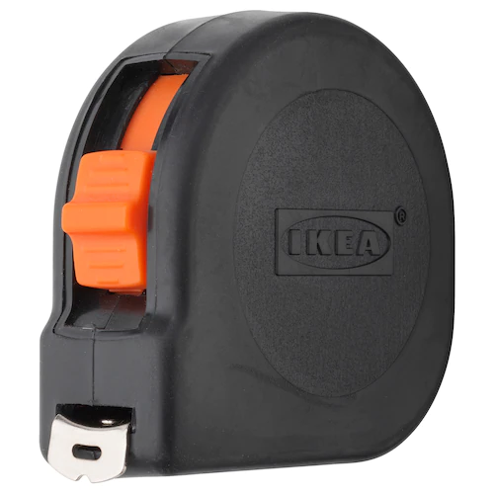 | 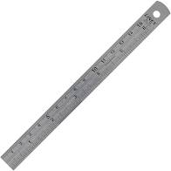 | 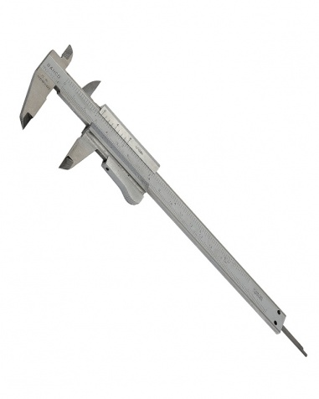 | 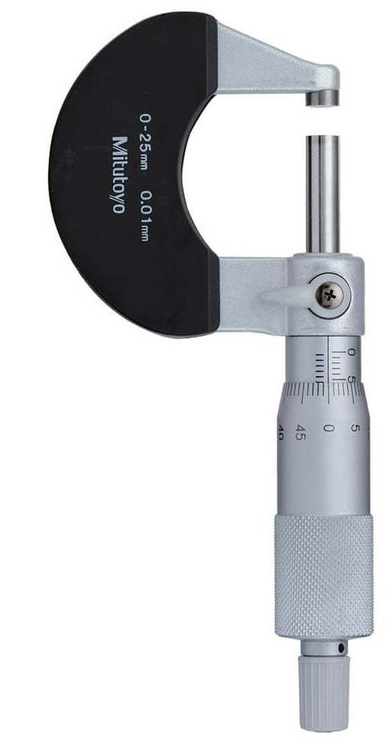 | 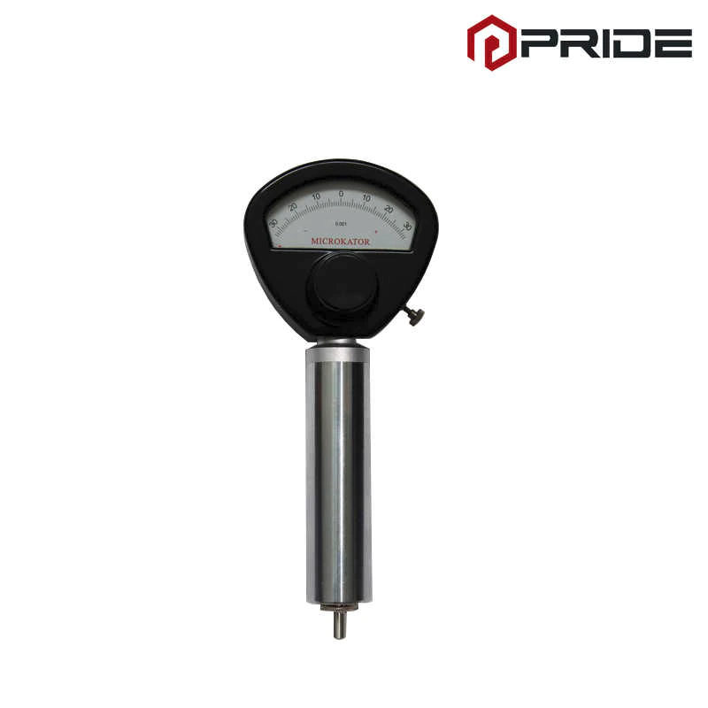 | 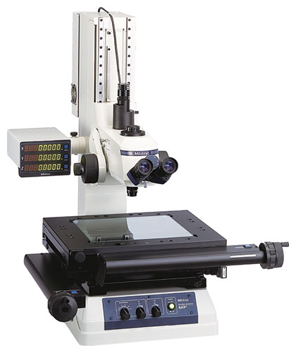
Mätnoggrannhet-precision
10mm | 2mm | 1mm | 0,1mm | 0,01 | 0,001 | 0,01µm

Fler och fler mätinstrument kommer i digitala versioner, det leder till en stor fallgrop. Det är lätt att tro att eftersom ett digitalt skjutmått visar tre decimaler, att den därför är noggrannare än ett vanligt skjutmått. Man tror att decimalerna är korrekta. Det är de inte.

Kalibrering
Alla mätinstrument måste kalibreras, För att komma överens om ett gemensamt mått används väldigt noggrant gjorda passbitar. Visar ditt mätinstrument inte samma sak som din passbit, så är det fel på ditt mätinstrument. Då måste den kalibreras ändras så att den visar rätt.
Även passbitar kalibreras. De kalibreras mot en inhemsk normal (en svensk passbit) vilket i sin tur kalibreras mot en internationell normal. Man kan göra egna kalibreringar, men skall det vara riktigt noggrant skall det göras med hjälp av en ackrediterad kalibrerar som har bevisat noggranna passbitar.
Passbitar kan också användas som precisions mätutrustning. Den svenske ingenjören och maskinist Carl Johansson var den förste som skapade ett enhetligt system för passbitar., de skapade i set bestående många olika storlekar, så att de kan kombineras ihop i nästan vilken längd som helst. De är oftast gjorda av högvärdigt stål eller keramik som motstår slitage och skador. En passbit är bearbetad för att ha två sidor som är helt platta inom mycket små toleranser, och som är parallella med varandra.
För att skapa ett nominellt mått används ett minimum av olika passbitar som staplas och sammanfogas för att skapa det önskade referensmåttet. När flera block ska sammanfogas tas de upp från sin förvaringslåda, rengörs från överflödig vaselin- eller oljefilm, skjuts och pressas samman samtidigt som de vrids över till en linjerande rektangulär stapelform.
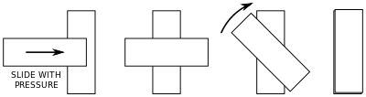
Passbitssats
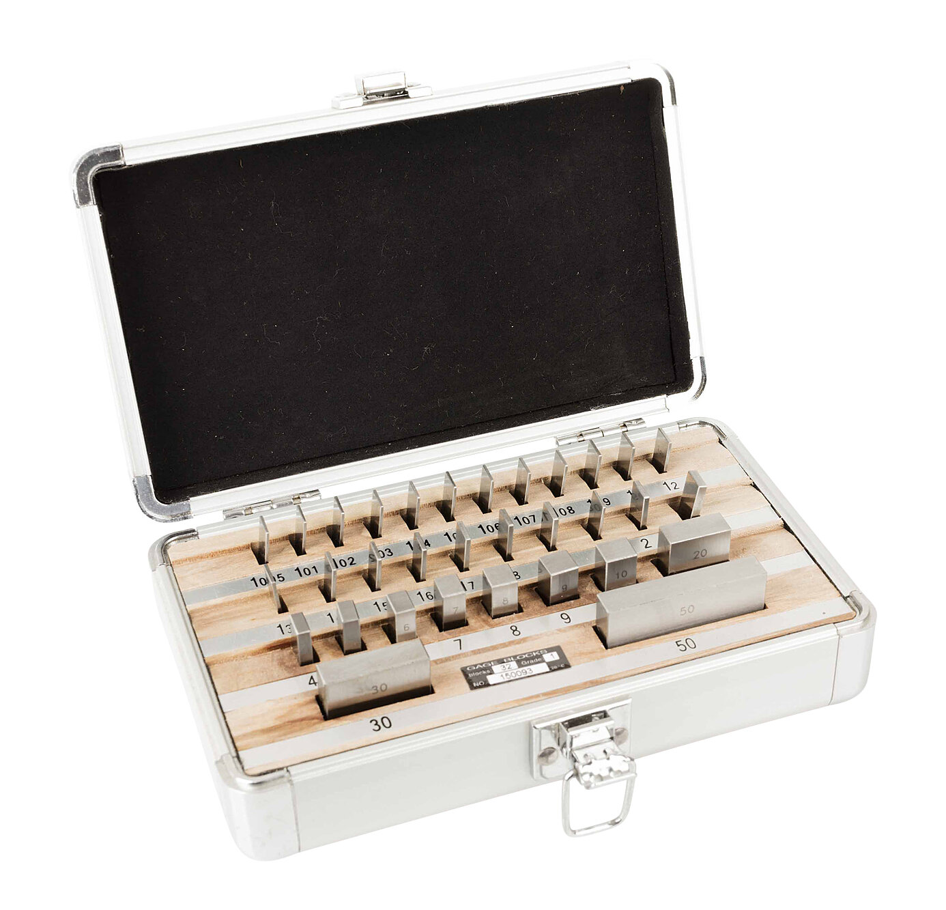
På grund av sin höga ytnoggrannhet och planhet hjälper lufttrycket till hålla bitarna sammanfogade ihop med hjälp av Adhesionskrafter. Passbitar är kalibrerade för att vara korrekta vid 20 ° C och bör hållas vid denna temperatur vid noggrannare mätning, för att minimera effekterna av termisk expansion.

Toleranser
Varför har man toleranser och vad är det? Det är omöjligt att tillverka något exakt, mäter man noggrant så upptäcker man alltid fel. Därför är det nödvändigt att beskriva hur noggrant man skall mäta och hur noggrant man måste tillverka, annars är det omöjligt att tillverka något.
Generella toleranser är ett sätt att vara överens om hur noggrann man skall vara utan att behöva säga det för varje mått.

Generella toleranser
Längdmått
Basmått  mm | Toleransklass
 | fin  (f) | medel  (m) | Grov  (c) | Mycket grov  (v)
 | Tillåtna avvikelser mm
0,5-3  (3)-6  (6)-30 | ±0,05  ±0,05  ±0,1 | ±0,1  ±0,1  ±0,2 | ±0,2  ±0,3  ±0,5 | -  ±0,5  ±1
(30)-120  (120)-315  (315)-1000 | ±0,15  ±0,2  ±0,3 | ±0,3  ±0,5  ±0,8 | ±0,8  ±1,2  ±2 | ±1,5  ±2,5  ±4
(1000)-2000  (2000)-4000 | ±0,5  - | ±1,2  ±2 | ±3  ±4 | ±6  ±8

Allmänna regler för mätning
Likaren= det du mäter med, linjal, skjutmått, mikrometer mm.
Mätobjekt = Det du mäter på.
- Temperatur, likaren och mätobjektet skall vara så nära 20°C som möjligt.
- Smuts. Om smuts eller grader finns i vägen, kommer dit mätresultat till att mäta smutsen också.
- Ojämnheter. Om ditt objekt är tjockare på vissa sidor än andra, är ditt mått bara rätt där du mäter.
- Tvång. Om du använder för mycket kraft när du mäter, visar mätredskapet inte det mått som finns, utan de mått du vill ha.
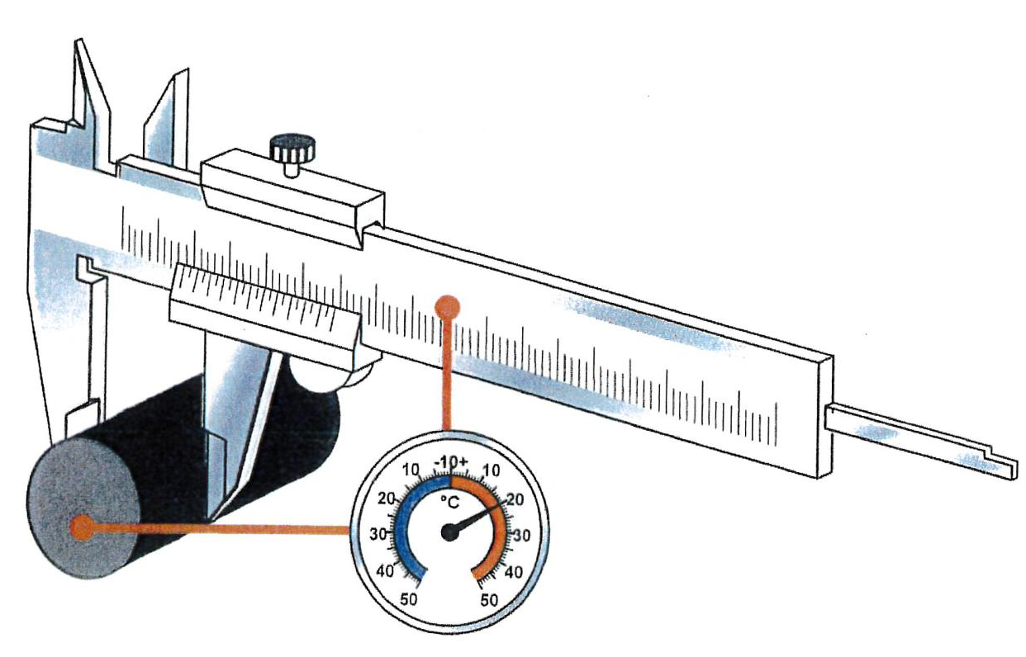

Dimensionstoleranser och passningar
För att förstå iden bakom dimensiontoleranser och passningar kommer här en enkel förklaring på begrepp
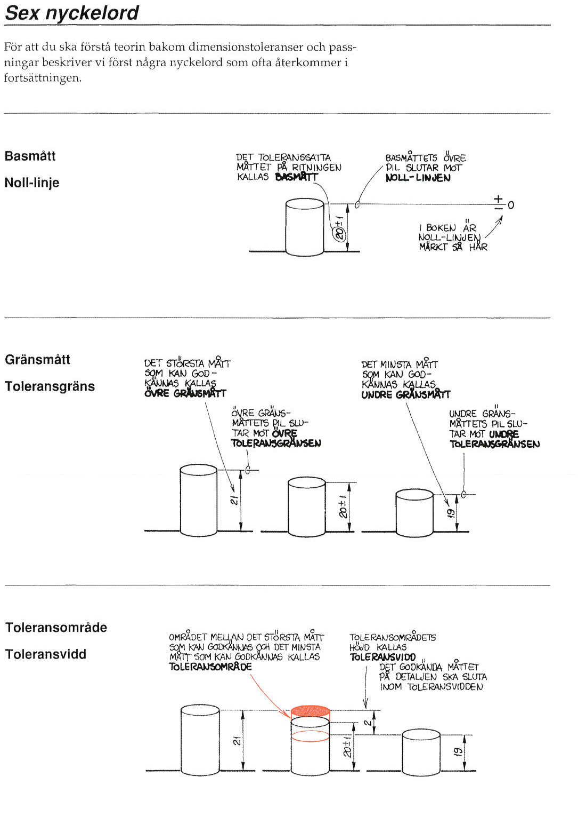

Värme
Vad är värme och varför påverkar det våra mätningar?
När molekyler och atomer i ett föremål rör sig snabbt blir föremålet varmt. Värme är därför molekylernas och atomernas rörelseenergi.Att höja temperaturen innebär att man tillför energi så att atomer och molekyler rör sig allt snabbare. Ju snabbare atomerna rör sig desto högre är temperaturen.

Temperatur mäts i enheten grader Celsius (°C) efter svensken Anders Celsius, Celsiusskalan använde sig av två fixpunkter. Den ena fixpunkten är vattnets fryspunkt som är 0 °C. Den andra fixpunkten är vattnets kokpunkt som sattes till 100 °C.
För att förstå värme kan det i många sammanhang vara bra att använda sig av en annan temperaturskala, Kelvinskalan. Kelvinskalan utgår från en enda fixpunkt nämligen den absoluta nollpunkten. Skalstegen är exakt lika stora; en ökning i temperaturen med 1 kelvin är samma sak som en ökning med 1 °C
Den absoluta nollpunkten innebär att atomerna och molekylerna står helt stilla. Ett föremål kan alltså aldrig ges lägre temperatur än 0 grader Kelvin.

När det blir varmare börjar atomerna och molekylerna att röra på sig mer och behöver därför mer plats, därför utvidgar sig ämnena när de blir varma. Om det blir jättevarmt- utvidgar de sig mer. Hur stor utvidgningen är beror på hur mycket varmare det blir. Alla ämnen har inte samma utvidningsmått (utvidgningskoefficient), vissa utvidgar sig mindre och andra mer när värmen stiger. De flesta metall utvidgar sig t.ex mer än vad glas gör när det blir varmt, därför kan man enklare öppna upp ett metallock på en glasburk efter man har haft det under rinnande varmt vatten, då utvidgar sig metallen mer, vilket ger lite mellanrum mellan glaset och metallocket. Just eftersom att ämnen utvidgar sig när värmen stiger får man planera efter det när man bygger broar och lägger tågräls. Broar av stål rör sig lite (expanderar) fram och tillbaka när temperaturen ändras, därför placerar man dem på stålrullar, utan dom hade bron spruckit i sina fästen. Man ser elledningar på sommaren hängande slaka, medan dom på vintern dras ihop och blir någorlunda rakt utsträckta, detta måste man ta hänsyn till så att inte ledningarna går av vid temperaturskillnader en längd som inte blir för kort då den drar ihop sig vid kallare temperaturer.

Alla materier kan befinna sig i 4 olika stadier.
- Fast form, som metall
- Flytande form, som vatten
- Gasform, som luft
- Plasma som solens yta och ljusbågen när man svetsar
Tittar vi på vatten som exempel, så har den fast form (is) när den är som kallast och molekylerna ordnar in sig i regelbundna kristallmönster. Flytande (vatten) när molekylerna bryter sig lös och rör på sig. Gasform som ånga, och plasma, tja vatten som plasma ser man inte ofta. Även gaser kan ha dessa former, men får en fast form vid en mycket lägre temperatur än vatten. Metaller som järn har en fast form vid rumstemperatur, blir flytande vid 1538 grader, gasform vid 2750

SI-enheter
SI-enheterna ingår i det Internationella måttenhetssystemet (SI), en standard för måttenheter att användas vid mätning av storheter. De sju grundenheterna är noggrant definierade utifrån sju naturkonstanter.[1] En stor mängd härledda enheter bygger sedan på dessa.
Storhet | Grundenhet | Symbol
Längd | meter | M
Massa | kilogram | Kg
Tid | sekund | s
Elektrisk ström | ampere | A
Temperatur | kelvin | K
Substansmängd | mol | mol
Ljusstyrka | candela | cd

Härledd SI enhet 22 total, exempel: Pascal
Storhet | Enhet | Förkortning | Uttryck i grundenhet
Tryck | Pascal | Pa | N/m²

Skjutmått
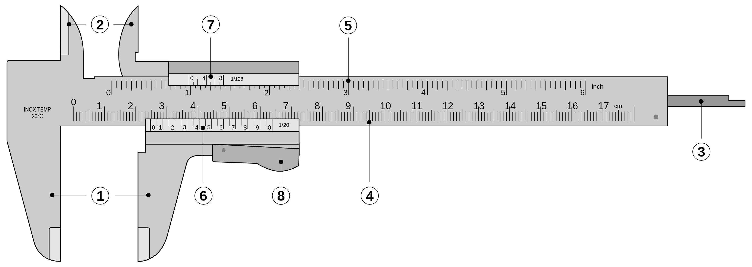
- Mätskänkel, utvändig mätning
- Mätskänkel, invändig mätning
- Djupmätningssticka
- Graderad fast skala (Huvudskala)
- Skena
- Nonie (vernier)
- Löpare
- moment (Friktions) låsning

Nonieskala
En centimeter kan delas upp i 10 lika stora delar, ”en-millimetrar”. Om du delar upp 9 millimeter i 10 lika stora delar får du 10 stycken ”0,9-millimetrar” på nonieskalan. När du avläser ett mått och nonieskalans 0-streck hamnar mellan två ”enmillimeter-streck” på den fasta skalan låter du ögat följa nonieskalan och räknar hur många delstreck på den som behövs för att delstercken på de bägge skalorna ska sammanfalla. Ditt avlästa mått är det lägre av de två ”enmillimeters-strecken” (heltalet) följt av antalet delstreck (tiondelar).
Nonieskalan kan vara olika lång. En längre nonieskala är bättre för den är lättare att läsa av. Innan fans nonieskalor så korta som 9mm, nu ser man sällan någon kortare än 39mm.

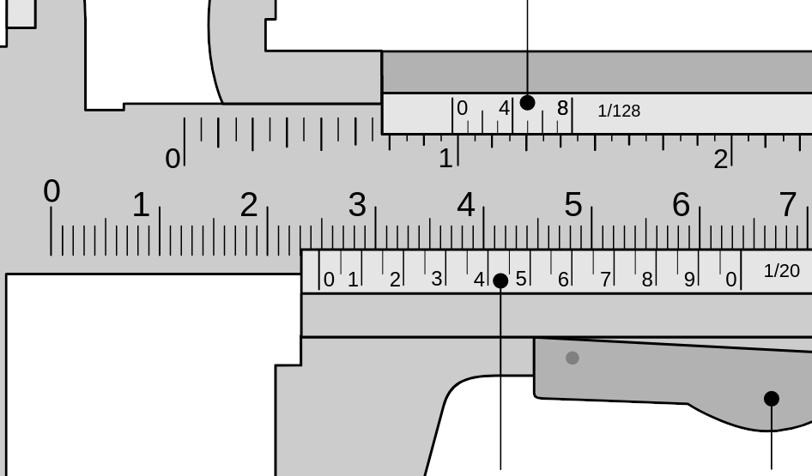
Avläsning i exemplet ovan
Nonieskalans ”0” har passerat den fasta skalans 2.
=20mm
Nonieskalans ”0” har passerat 4 korta streck men inte det långa stercke.
=+4mm= 20+4=24mm
Nonieskalans 0 är ett rakt streck med den fasta skalans streck: NEJ
Nonieskalans 1 är ett rakt streck med den fasta skalans streck: NEJ
Nonieskalans 2 är ett rakt streck med den fasta skalans streck: NEJ
Nonieskalans 3 är ett rakt streck med den fasta skalans streck: NEJ
Nonieskalans 4 är ett rakt streck med den fasta skalans streck: NEJ
Nonieskalans 5 är ett rakt streck med den fasta skalans streck: NEJ
Nonieskalans 6 är ett rakt streck med den fasta skalans streck: NEJ
Nonieskalans 7 är ett rakt streck med den fasta skalans streck: JA
=+0,7
Svar 20+4+0,7=24,7mm

Skall man vara riktigt noggrann är svaret 24,75, men vi avrundar till 24,7 på grund av skjutmåttets precision.

KUL ATT VETA
Många exempel på skjutmåttens nonieskala visar just 24,75 mm. Enligt 1665 års svenska standard var 1 tum 24,75 mm. Nuvarande internationella tum (inch) är exakt 25,4 mm

Mikrometer
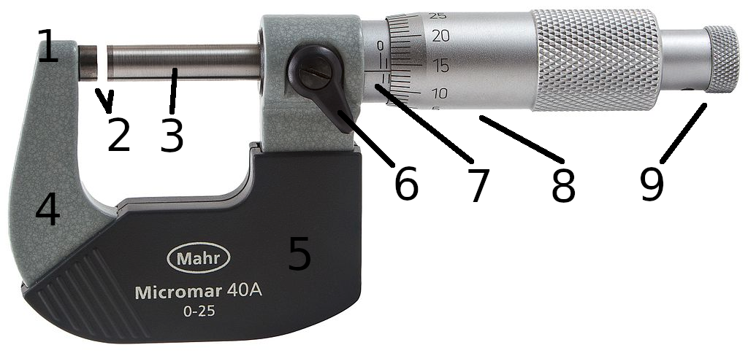

- Mätkolv
- Hårdmetall mät ytor (på mätkolv och mätspindel)
- Mätspindel (Rörlig mätkolv)
- Bygel
- Isolering
- Låsanordning för spindel
- Referenslinje
- Mättrumma (Skänkelhylsa med skala)
- Snabbvridning (friktionsskruv)
En mikrometer borde heta Mätskruv, för den kan inte mäta mikrometrar (0,001 mm). Ett varv på mättrumman ger 0,50 mm.

Kantavkännare
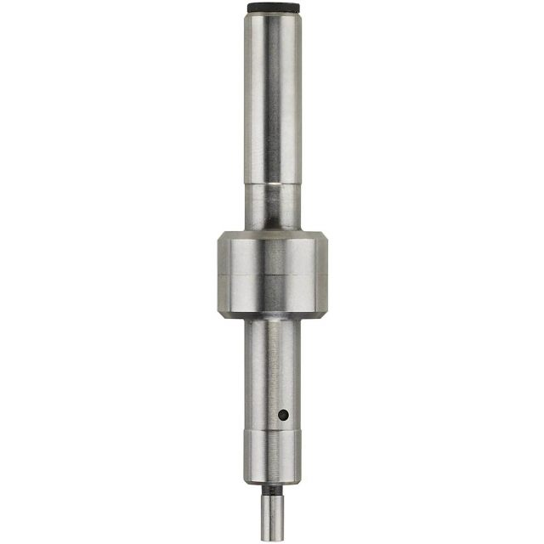 | Mekanisk kantavkännare. Förenklar inställningsprocessen och positioneringen av verktygsspindeln i förhållande till arbetsstycke eller maskinbord på fräsmaskiner och borrmaskiner. Avkännaren monteras i verktygsspindelns chuck. Under rotation styrs den fladdrande kontaktspetsen mot arbetsstyckets kant och avståndet mellan kantavkännare och arbetsstycke kan bestämmas.  Noggrannhet 0.01mm, dina ögon avgör.  Max 600 RPM

Manometer
En manometer används för att mäta tryck. Tryck mäts i vätskor (vatten, olja) och gaser (luft).
SI enheten är Pascal. I bland används en gammal enhet som heter Bar. 1Bar = 100 kPa (kilo pascal).
Inom teknisk tillämpning används megapascal MPa (1000 000 Pa) eftersom Pascal är ganska lite.
En barometer kan också användas för att mäta lufttryck, då inom meteorologin. En barometer används också i flygplan för att mäta höjden.
En manometer mäter alltid i förhållande till de omgivande atmosfärstrycket.

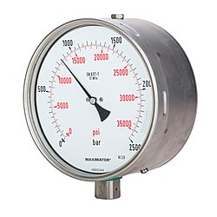
Vad är atmosfärstrycket? Ovanför dig finns luft. Även luft har vikt. När du kommer högre upp finns det mindre luft ovanför dig och mindre luft som trycker i hop luften. Därför är trycket vid havsytan högre än till exempel på värdens högsta berg Mount Everest. I rymden där det inte finns någon ( svårt att mäta ) luft, är lufttrycket 0.
SMHI ”Eftersom lufttrycket vid en viss nivå är lika med tyngden av en luftpelare som sträcker sig från den aktuella nivån till atmosfärens övre gräns, så sjunker lufttrycket med höjden.”
Tryck vid:
- Havsytan 100 kPa ±5
- Mount Everest 32 kPa
Vilket tryck har man i
bildäck? Ca 240 kPa
Cykeldäck Ca 700 kPa

pH mätning
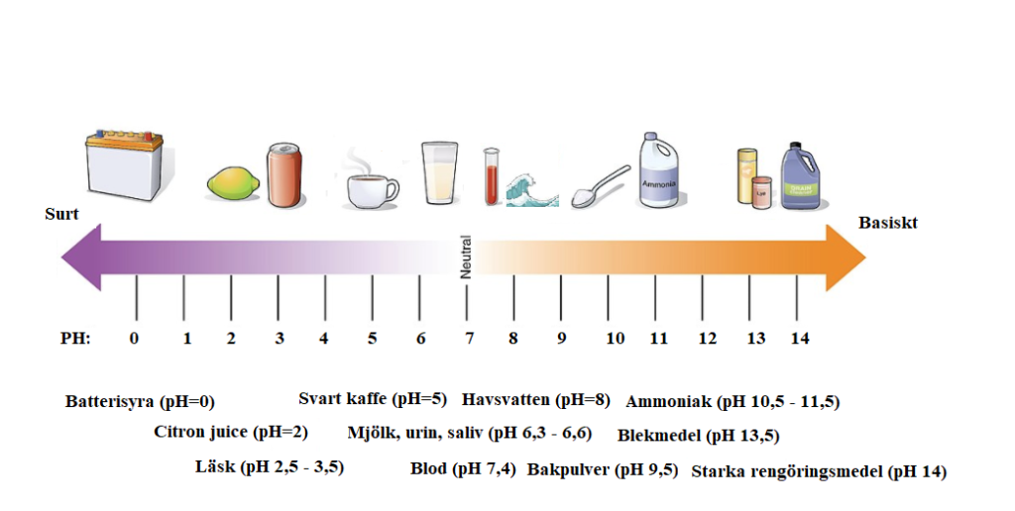Mätning av pH värdet kan bara göras av ämnen lösta i vatten.

pH-skalan berättar hur surt eller basiskt en lösning är och mäter balansen mellan vätejoner och hydroxidjoner. Det som avgör hur surt något är mängden vätejoner och hur basiskt det är baseras på mängden hydroxidjoner. Om en lösning är varken sur eller basisk kallas lösningen neutral, i dessa fall finns varken vätejoner och hydroxidjoner. När man pratar om rengöringsmedel benämner man basiskt som alkaliskt. Skalan har värden som stäcker sig från 0 till 14. Från 0 till 7 är pH-värdet surt. Det exakta neutrala värdet är pH 7. Mellan 7 till 14 är pH-värdet alkaliskt (basiskt). Från varje gradering ökar styrkan gånger tio från 7 åt båda hållen.

Ju närmare 0 respektive 14 man kommer, desto farligare är ämnena.

Analog och Digital input
Vid datoriserad automation behöver styrenheten veta vad som händer. I brist på syn,hörsel och känsel finns det sensorer som känner av läge, tryck och hastighet. När dessa signaler skall förmedlas till styrenheten finns det två alternativ.
- Analog Data överförs med en kontinuerlig förändring av strömstyrka
- Digital Data överförs som ett pulståg

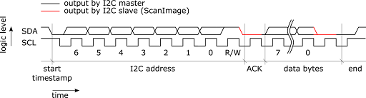 | I2c pulståg för digital kommunikation mellan sensor och styrenhet

Fördelen med Analog överföring är att det är enkelt, robust, väl inarbetat och kräver enkla komponenter. Fördelen med Digital överföring är att den har obegränsad detaljupplösning, obegränsad kabellängd och obegränsad mängd med sensorer kan befinna sig på samma signalkabel.

En analog signal ges som ett procentuellt värde, ett värde mellan 0 (inget utslag) och 100% (fullt utslag). En digital signal ges som ett absolut numeriskt värde. Behöver du bara veta om ett värde är av eller på eller ungefär inom ett område som är lagom. Då är analogt det du skall välja. Behöver du veta om en temperatur är mellan 20 till 1400°C med 0,05 graders upplösning, då måste du gå upp till digitalt. Med digital överföring får du ingen precisionsförlust. Kan givaren mäta ett värde, så kan den digitala överföringen få fram de värdet till styrenheten.

Analog mätning
Från början var all mätning som gjordes av datorer av en typ som kallas ”analog”, på den tiden var datorerna också analoga.
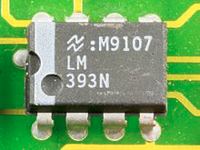 | LM serien integrerade analoga kretsar. Dessa byggstenar används fortfarande i dag.
Så det var lätt att få delarna att passa i hop. Analog beräkning och mätning kräver mycket kalibrering och är känslig för både värme och strömmatning. Därför var det en stor framgång när digitala datorer blev tillgängliga för civilsamhället i början av 1970 talet. Att tillverka sensorer, den del som känner av vad som händer. Är mycket dyrt, speciellt om mätningarna skall vara noggranna och tillförlitliga och skall fortsätta att vara det. Dessutom ligger mycket forskning och åratal av utveckling bakom varje typ av sensor. Därför kan man inte byta ut alla sensorer bara för att det kommer en ny typ av dator. Det kallas att vara bakåt kompatibel (passa i hop). Nuförtiden finns det digitala sensorer som överträffar de analoga sensorerna i precision, snabbhet och pris. De är mycket billigare och ger mycket exaktare värden mycket oftare. Håller det lika länge?, inom industrin kan det vara en fördel att använda sig av en teknik som säkert fungerar. Har det fungerat i 50 år så är den pålitlig. Därför har PLC fortfarande bara analoga ingångar. Vill man ha en digital ingång är detta ett specialtillägg.

Analog signalering sker via en 4-20mA strömslinga. (0,48W)
- 0-4 mA Av eller trasig
- 4-20 mA Mätvärde
- 20- mA Kortslutning

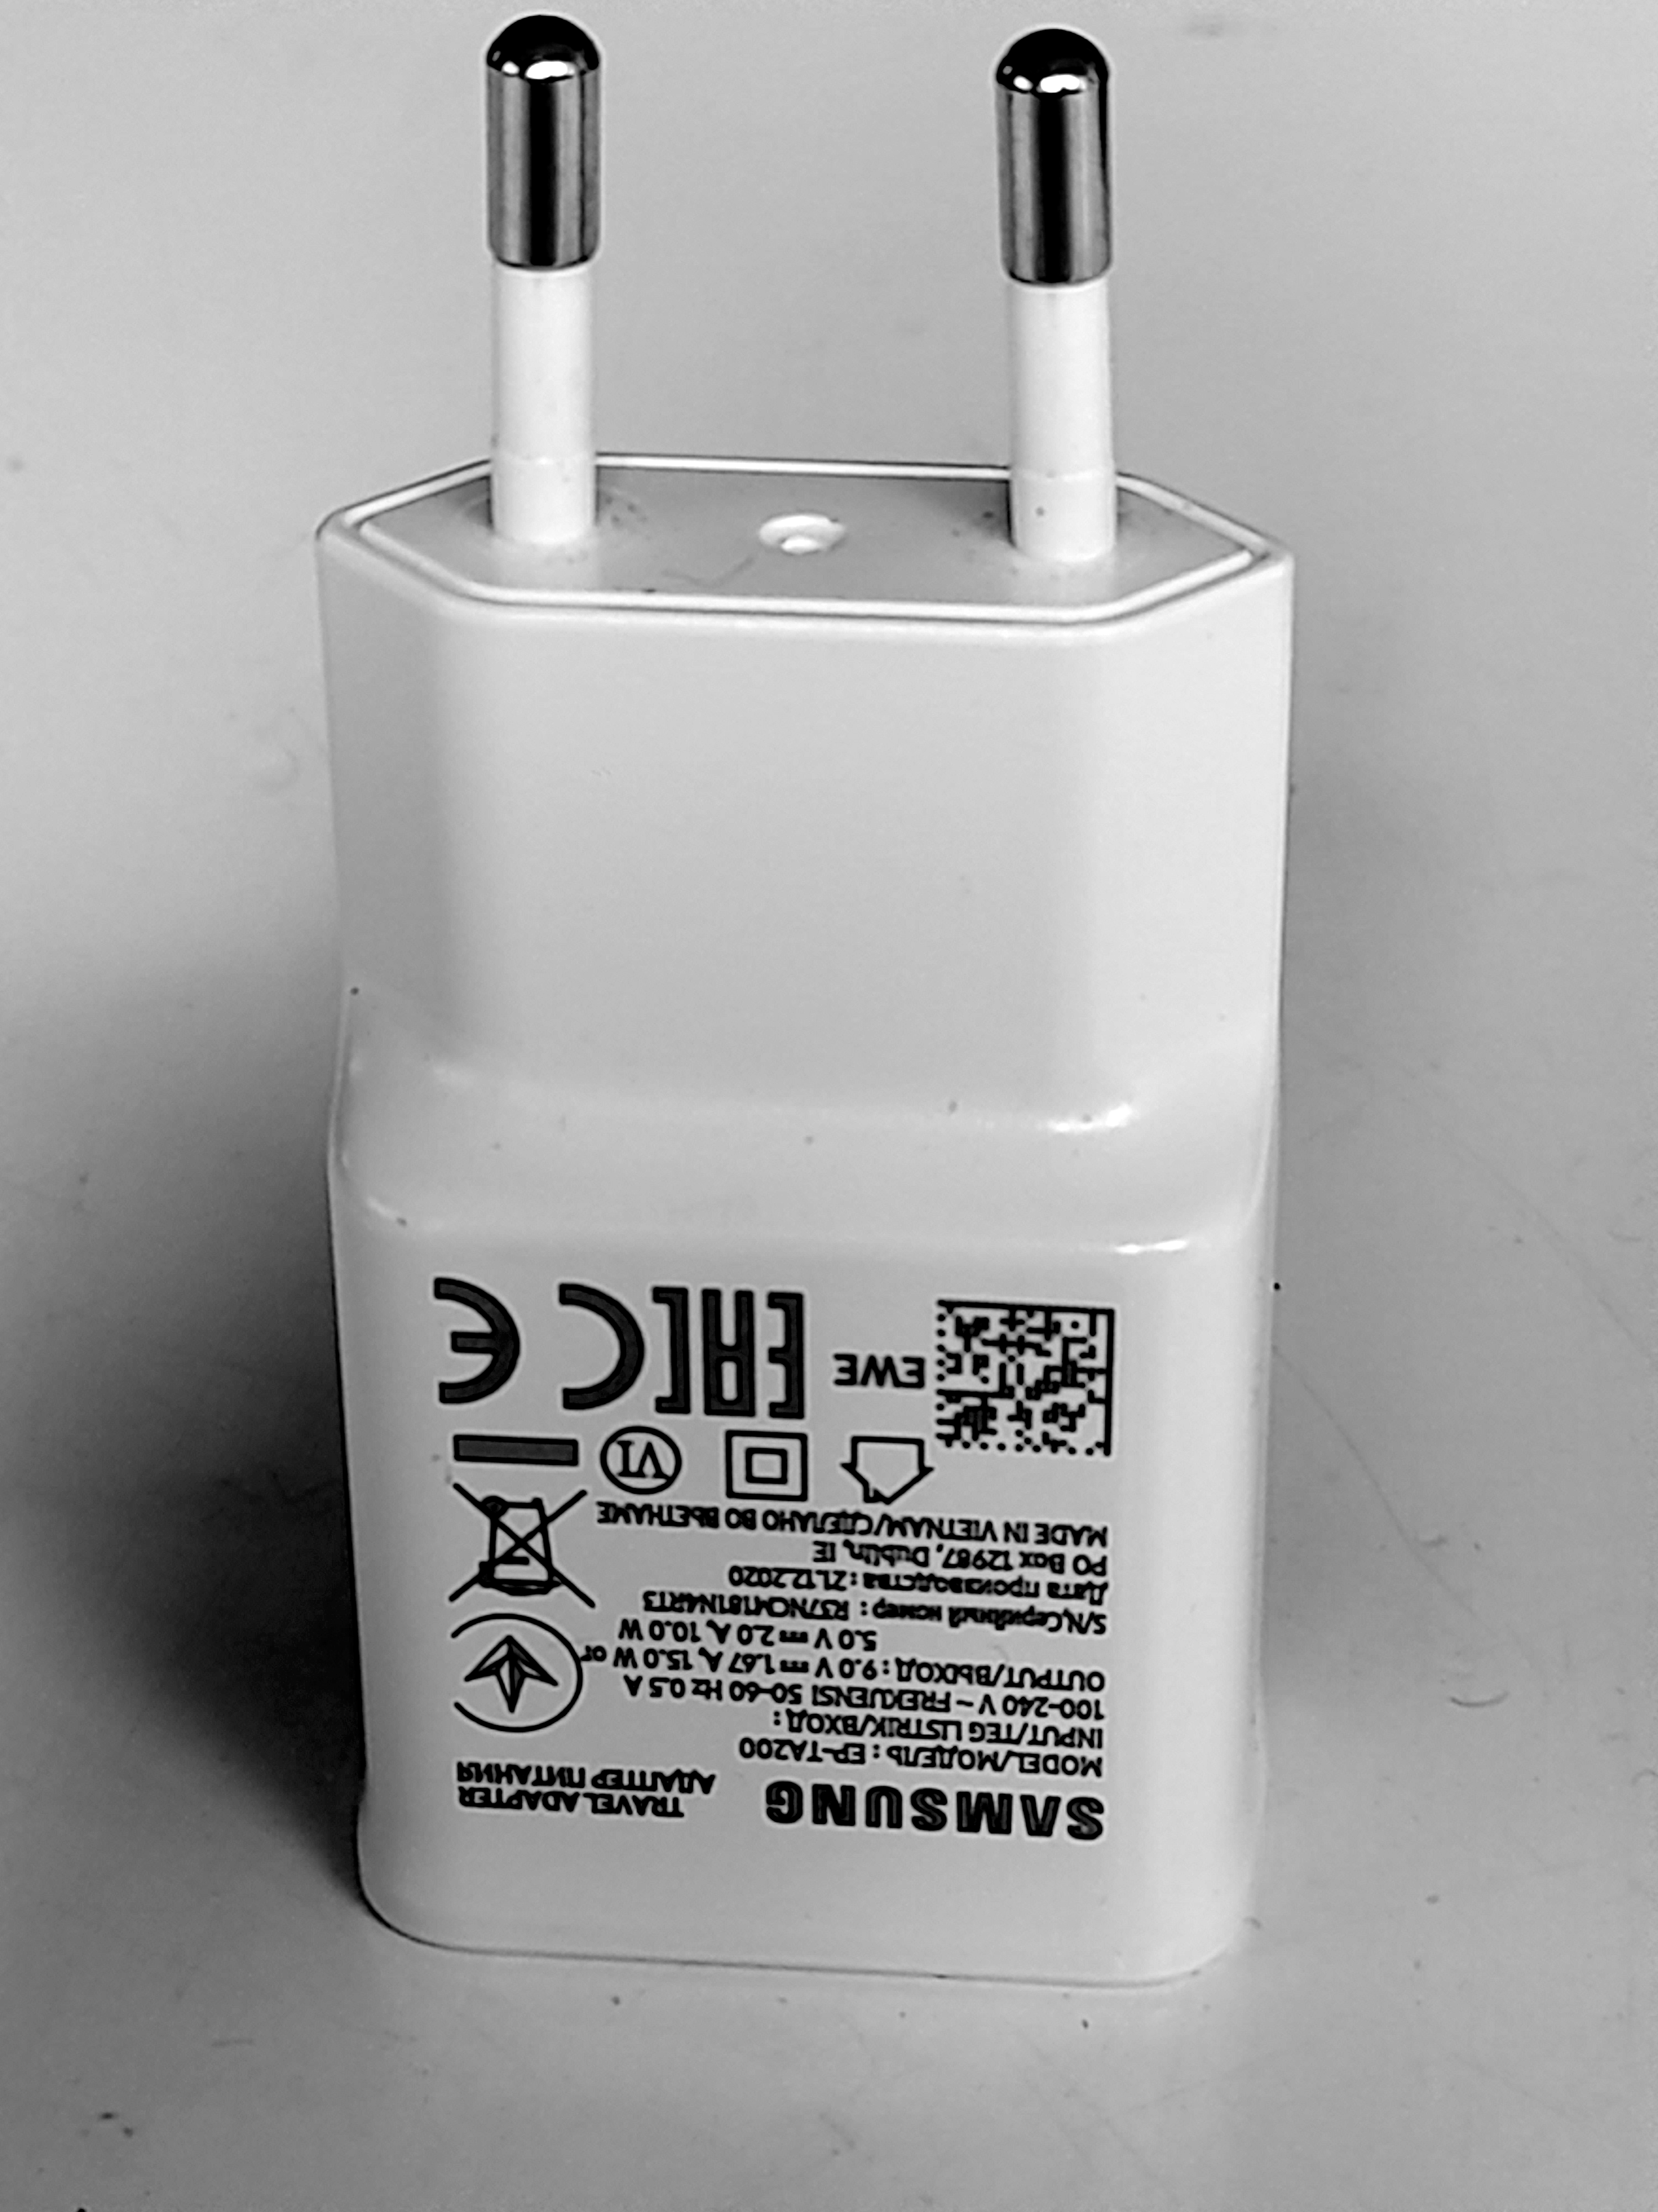 | Mobiltelefonladdare 10W  2000 mA  Med denna laddare kan du driva 20 kanaler. | 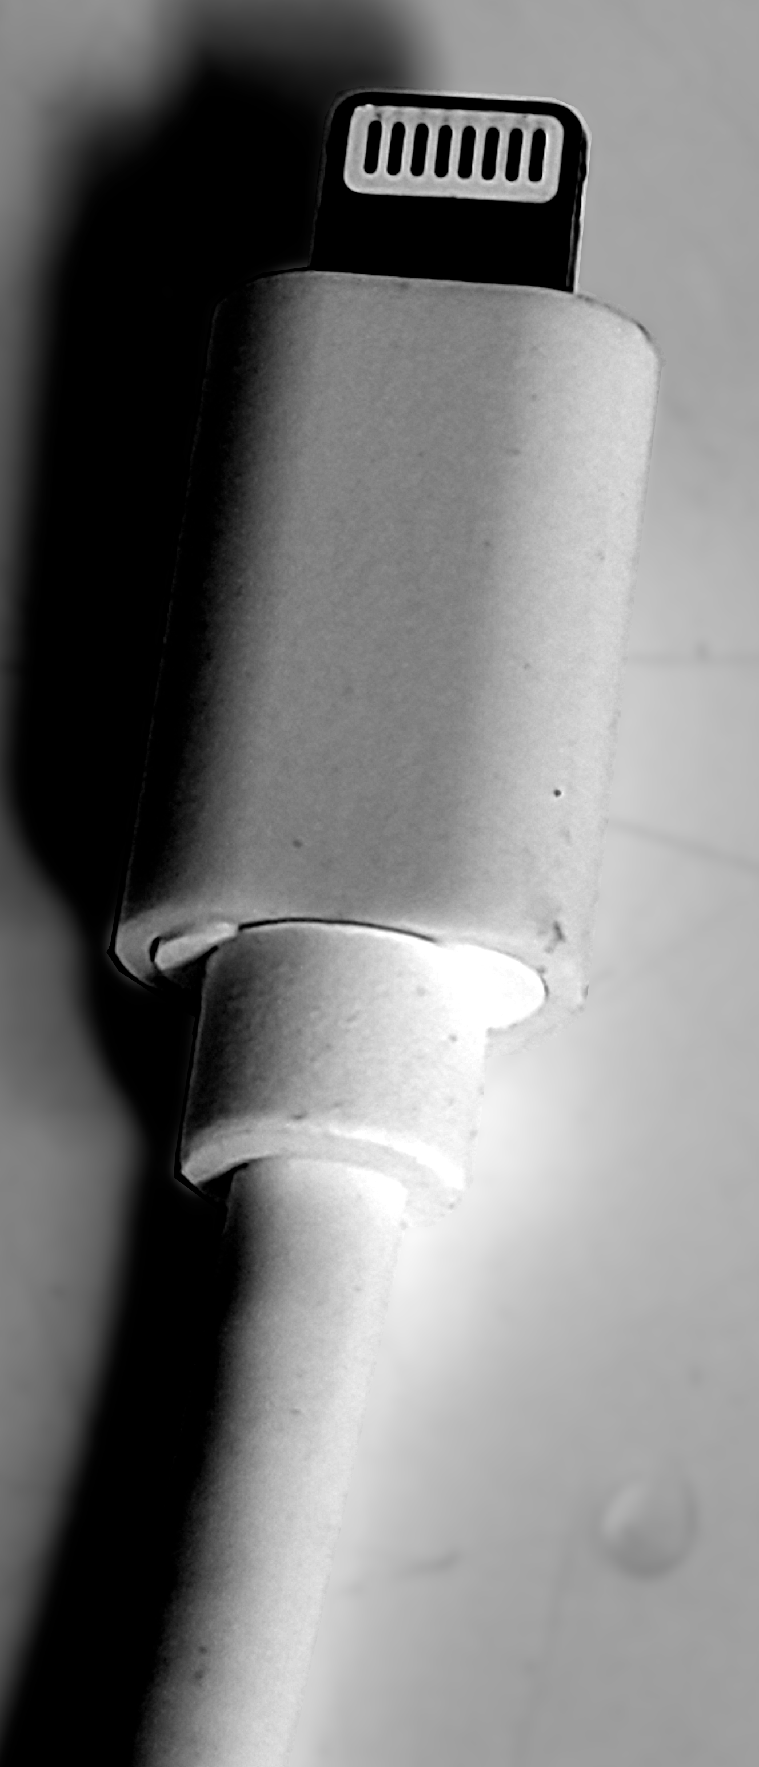 | Om du skulle råka stoppa denna laddarkontakt i munnen så skulle det kännas salt och göra lite ont. Inte lika ont som av en chili. Skulle du sticka in den i hjärtats sinusknuta, skulle du få problem.  HA RESPEKT FÖR EL

Alla sensorer måste kalibreras
Analoga sensorer.
0- värde, kan ändras på grund av temperatur, tryck eller andra omgivande faktorer eller på grund av förslitning eller skador,
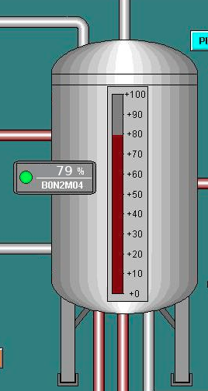 | 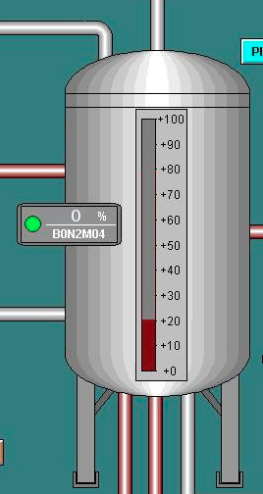 | 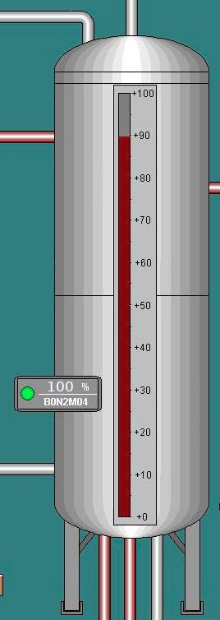 | Nu har trycktanken blivit påbyggd, men sensorn har inte blivit kalibrerad. Den rapporterar 100% fast det bara är 79%. Den har dessutom rapporterat 100% ända sedan tanken var halvfull.
Här är en trycktank. Sensorn har delat in trycktanken i 100 steg. Sensorn är kalibrerad och visar 79% | Samma trycktank, men 0-punkten har flyttat sig, sensorn rapporterar att trycktanken är tom, fast det finns innehåll kvar.

Så här kan ett kalibrerings kontrolls formulär se ut:
Värden | Mätvärden
% av mätområde | Önskat värde | ↓Uppmätt↑ |  | ↓Avvikelse i %↑ |  | ↓Kalibrerat↑
0% | 4 mA | 4,01 | 4,01 | 0,25 | 0,25
25% | 8 mA | 8,03 | 8,02 | 0,38 | 0,25
50% | 12 mA | 12,03 | 12,04 | 0,25 | 0,33
75% | 16 mA | 16,5 | 16,4 | 0,31 | 0,23
100% | 20 mA | 20,06 | 20,06 | 0,30 | 0,30
Lägg märket till att mätvärdena vi får ut är i %. Digitala instrument ger typiskt mätvärden i en enhet, som Grader Celsius om det är en temperatur, Radianer om det är en vinkel, mm om det är ett avstånd, Pascal om det är ett tryck. Det gör inte analoga mätinstrument, de uttrycker bara i % vad det mäter inom de område som de mäter.
Lägg märket till pilarna (↓↑), i Uppmät, mäter man Hysteres, eftersläpningseffekten, den avvikelsen som blir när man ökar till ett värde respekt minskar ner till samma värde. Kan också kallas glapp. I detta tillfälle var glappet mindre än 0,5%, vilket räknas som bra. Ingen kalibrering behöver göras för man kan inte räkna med ett noggrannare mätresultat.

Produktionsteknik / Produktionsprocessen
Produktionsteknik: från konstruktion till produktion
Wikipedia: innebär att på ett effektivt sätt med hög säkerhet utveckla en industriell produktion samt upprätthålla den på det tekniska planet.
Källa: isbn 978-91-47-01893-2 & wikipedia

VÄRT ATT DISKUTERA
Många gånger delas ett tillverkande företag upp i den rena och den smutsiga sidan, vilket innebär, de som jobbar på kontor, ”Där uppe” och de som jobbar vid maskinerna, ”På golvet”.
Slentrianmässigt brukar de kontorsanställda kalla operatörerna för ”ni som jobbar på
golvet”. Kan man anse att det är ett förringande språkbruk som befäster en ”vi” / ”de” ställning, kanske borde ”i produktionen” användas i stället, eftersom ingen ”jobbar på golvet”.

Taylorismen
En av de första som lyckades genomföra en framgångsrik effektivisering av tillverkningsprocesser i stor skala var Fredrik Wilson Taylor i slutet av 1800 talet. Han införde
- Specialisering
- Styrning av arbetsförlopp
- Funktionsledning
Tack vare honom avskaffades hantverkshemligheterna, nu kunde alla jobba inom industrierna.

Universaltider
Ungefär samtidigt uppfanns iden om att allt arbete är 13 grundrörelser, och att man kan ta tiden på dessa. Sedan kan man ge arbetarna betalt efter dessa grundrörelser, och dess beräknade tidsåtgång.

Elementartidssystemet
Eller MTM- Metods Tid Mätning, en variant av Universaltidsmätninsystemet. Det går ut på att mäta arbetarna mycket noggrant och metodiskt. Något som inte var uppskattat eller populärt.

Problem
När människor används som verktyg, de utför upprepade och väldigt specialiserade uppgifter uppstår förslitning och förbrukning. Detta har visat sig vara dåligt. När man kan slänga ett verktyg när det slits ut, är detta svårare med en människa. Därför har industrin varit tvungna att tänka om. Nu fokuserar industrin på att
- Maskinerna måste användas mer
- Produkterna måste vara kortare tid i maskinerna (MIA) eller (PIA/VIA)
- Gå snabbare att ändra från en produkt till en annan

Processorientering
Något du gör, som genom att upprepa det, skapar värde.
Affärsidé Varför finns företaget till?
Vad skall ingå?
- Typ av företag
- Produkter
- Kunder
- Varför företaget är bättre än andra företag
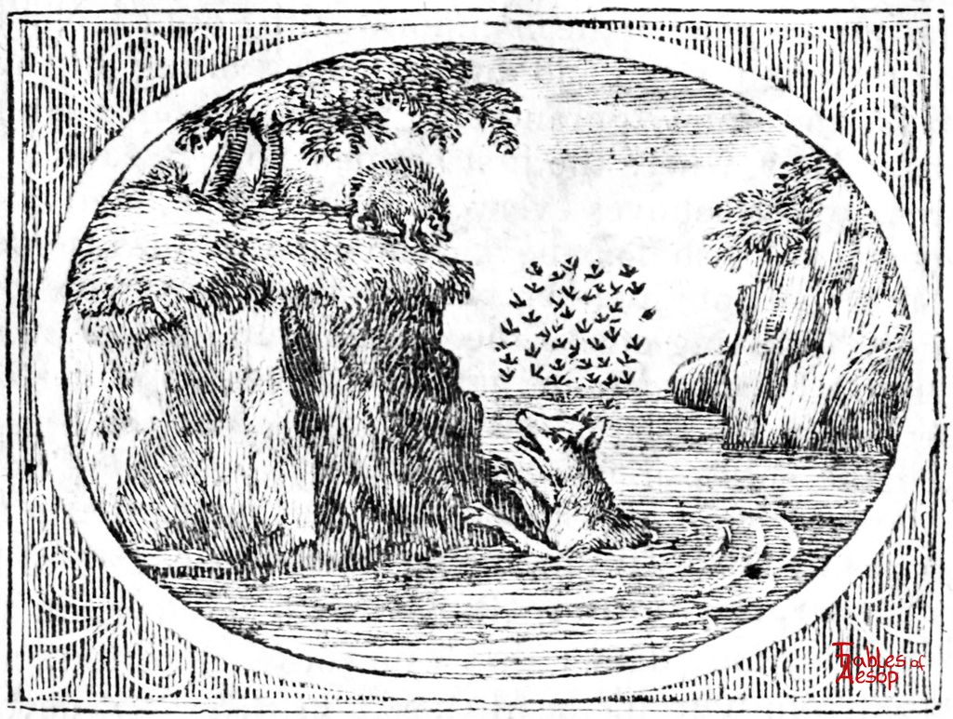 | ”Räven gör många saker, men igelkotten gör en sak, men gör den bra.” (Archilochus 650fvt)  Detta är ett exempel som tas upp inom företagsvärden. Hur är ditt företag, en räv eller en igelkott. Specialiserat eller gör många olika saker och vara mer breda. Mycket diskussion finns om vad som är bäst.

TQM
Total Quality Management, offensiv kvalitetsutveckling, en filosofi.
- Arbeta med processer
- Arbeta med ständiga förbättringar
- Basera beslut på fakta
- Låt alla vara delaktiga
- Kunden i centrum

VÄRT ATT DISKUTERA
Vad är en process, och hur arbetar man med den?
Processer omfattar helheter och binder ihop fler olika aktiviteter.
Processen börjar med ”hungrig” och slutar med ”mätt”. Det vill säga att en process startar med ett kundbehov och slutar när kundbehovet är tillfredsställt.

Funktionell organisation
Du jobbar för din närmaste chef som jobbar för chefen. Här funkar inte TQM

Pocessorganisation
Du vet vad ni gör, ni få material, ni förädlar det, ni leverera det till nästa steg, ni vet vad ni skall göra sedan. Här funkar TQM. För att detta system skall fungera, är det viktigt att det hela tiden förbättras.

Produktframtagningsprocessen
Att ta fram en ny produkt.
- Hur är den tänkt att se ut och vara
- Gör en ungefärlig skulptur av produkten
Vilka delar består den av, vem kan tillverka vad.
- Gör en lite mera detaljerad modell av produkten
Material och specifikationer, exakta mått och toleranser.
- Hur skall produkten kunna tillverkas
CNC maskiner, industrirobotar, underleverantörer
- Gör en ritning av produkten
Beskrivningar hur produkten sätts samman, verktyg, program, fixturer, kvalitetskontroller.
- Tillverka produkten
Först i liten skala för att se att tillverkningen fungerar och att produkten fungerar, sedan i större skala.

CE-Concurent Engineering
Integrerad produktframtagning – Samtidigt ingenjörsarbete.
Under andra världskriget upptäckte de militärindustriella komplexet att de inte både han utveckla effektiva och säkra vapen på samma gång. Då uppfann de CE-konceptet. Det innebär i korthet att man skickar ut produkter på marknaden som man vet är antingen defekta när det gäller användbarhet eller säkerhet, men man garanterar att man reparerar dem ”efter hand”, eller ersätter dem som går förlorade. Denna teknik har används väldigt effektivt av Elon Musk och hans bolag SpaceX med tanken att man lär sig lika mycket av ett misslyckande som av en framgång.
Produkter utvecklade med den metoden är oftast överlägsna i livslängd och pålitlighet, när de väl kommit i produktion, men de negativa följdverkningarna av garantiåtagandena kan vara ödeläggande.
I korthet,
- Tillverka något i en 3D printer
- Visa de andra i designteamet och fråga om input
- Fråga i verkstaden om det går att tillverka och starta en småskalig tillverkning
- Låt en testgrupp prova produkten
- Vad tycker testgruppen? Gå till steg 1 om något behöver ändras
- Skala upp produktionen

För att detta skall fungera behöver du följande
- Organisation
Om du inte har chefen, produktionen och kontoret på din sida så kommer du ingen stans
- Metoder
Hur gör du? Till exempel Vad vill kunderna ha, vad kan bli fel på produkten, hur kan produkten tillverkas och monteras, hur gör ditt företag, hur tillverkar du:3D printning och moduluppbyggd.
- Informationssystem
Helt enkelt, du och dina kolleger måste kunna kommunicera med varandra, utbyta filer, ha möten, hantera dokument, hitta information, veta vad ni gör och vem som gör vad.

Modularisering
Genom att tillverka detaljer som pusselbitar som kan kopplas i hop och bilda olika modeller kan man utöka sina produktvarianter, varje modul har sin funktion och kopplas i hop vid sitt gränssnitt. Det finns basmoduler vilka är gemensamma eller få för alla varianter och variantmoduler, som är olika i funktion och klass. Vinsterna är att
- Tillverkningstiden minskas
- Beprövad teknik kan återanvändas
- Varukapitalbindningen minskas
- Administrationen minskas
- Monteringstiden minskas
- Kvaliteten ökas
- Produktfragmenteringen minskas
- Underhåll och service förenklas

Tillverkningsprocessen
Förädla råmaterial eller halvfabrikat till produkter
Process: En industri eller maskineri i arbete, processa betyder arbeta.
Resurs: Vad en process behöver för att kunna arbeta.

Tillverkningssystemet består av:
- Resurser, maskiner, material, kapital, personal, order, logistik med mera ...
- Lokaler
- Energi
- Kompetens

För att tillverkningssystemets process skall fungera, så behöver den resurser i form av
- Energi
- Maskiner
- Order
- Logistik
- ...
En industri behöver Maskiner, energi till maskinerna. Ordrar för att maskinerna skall behöva tillverka något, och logistik för att materialet skall transporteras mellan mottagningslager, maskiner och färdiglager.

VÄRT ATT DISKUTERA
Vad är en resurs? Maskiner, material, kapital, personal.
Skillnad Tillverkningssystem / Produktionssystem
Produktionssystem: Hur man tillverkar: ideologin; löpande bandet, Lean, Kai-zen, JIT med mera.
Tillverkningssystem: Råmaterial och energi kommer in i fabriken där Maskiner verktyg och medarbetare tar i mot beställningar och levererar produkter till kunder samt avfall och föroreningar

Storserietillverkning
Specialbyggda maskiner, specialbyggda verktyg, lågutbildad arbetskraft. Långa stilleståndstider. Mycket grundlig planering för att få mesta möjliga maskin och människor utnyttjande på kortast möjliga tid per produkt. Vanlig inom bilindustrin.

Småserietillverkning
Måste vara flexibel, med maskiner som kan göra många olika saker och ställas om snabbt, vanligt med en blandning av manuella och CNC maskiner. Väl utbildad arbetskraft. Förbered varje omställning noggrant innan så omställningstiden blir kort.

Lagerstyrd tillverkning
Tillverkning av vad som förväntas säljas.

Kundorderstyrd tillverkning
Tillverkning efter beställning
Det är vanligt med en blandning av lager och kundorderstyrd tillverkning. Vissa kunder kräver lagerhållning av återkommande detaljer.

Produktionssystem
Produktionssystemets mål är att förse marknaden med prisvärda, högkvalitativa och kundanpassade produkter samtidigt som företaget skall fortsätta att vara lönsamt och konkurrenskraftigt.
Att utbilda de anställda och utveckla tekniken är viktiga delar när förbättringar skall göras.

Det löpande bandet
Produktionstekniken kallas Taylorismen. Arbetarna är högt specialiserad på sina arbetsstationer och har kort utbildning, en arbetare vet bara sin arbetsstation. Arbetarna slits ut fort på grund av hör arbetsbelastning och enformigt arbete. Låga tillverkningskostnader, men stora serier måste tillverkas, eftersom det tar veckor i bland månader att ändra om i produktionen. Systemet är stelt, eftersom alla delar måste gå i takt. Om det blir fel i en del av produktionsbandet blir det fel i alla delar eftersom maskinerna efter inte har rätt delar att arbeta med. Därför krävs det extra arbetare och extra maskiner om något av dessa går i sönder, eller gör fel.

Funktionella verkstäder
Här grupperas verkstaden efter den typ av operationer som utförs, det finns speciella platser för svarvar, fräsar, CNC-svarvar, CNC-fräsar och operatörer som är specialister på just sin maskin. Målet är att maskinerna skall arbeta så mycket som möjligt och att detaljerna skall skickas mellan maskinerna för att få utfört varje arbetsmoment för sig.
Fördelar:
- Varje station är högt specialiserad
- Högt maskinutnyttjande
Nackdelar:
- Svåröverblickbart
- Svårplanerat
- Svårt att få en genomloppstid
- Haveri i en maskin påverkar alla
- Stora del och färdiglager

Produktionsverkstäder
I produktionsverkstäder finns alla maskiner som behövs för att undvika köer. Företaget har köpt bort problemet. Nackdelen är att maskiner kan stå oanvända eller underutnyttjade länge.

Anm: Fleroperationsmaskiner.

Flödesgrupper
En flödesgrupp är som en egen minifabrik inuti en fabrik. Denna typ fungerar bäst i produktionsverkstäder. Funkar bäst i större företag men mycket av samma.

Universalgrupper
För småserietillverkning. Arbetare som är duktiga och har en bra utbildning och kan göra allt. De får fina och avancerade maskiner som kan göra allt. Så när företaget får en specialorder, hoppar universalgruppen in och räddar dagen.

Produktion och ekonomi
Produktion innebär att man framställer något. Motsatsen är konsumtion. Produktivitet är också relevant inom ämnet och är ett mått på hur mycket man producerar per arbetstimme eller månad eller per anställd. Produktivitet är ett mått på hur effektiv produktionen är.
Ekonomi är att hushålla med det man har, ekonomi är resurshantering

Hur företaget tänker på framtiden:
- Strategisk styrning, planen 3 år eller mer
- Taktisk styrning, hur gör vi för att uppnå planen detta året
- Operativ styrning, de som bestämmer går runt och bestämmer hur saker skall bestämmas.

Budgetering
Ekonomisk planering ett år framåt.
- Hur mycket som sålts
- Hur mycket som tillverkats
- Hur mycket företaget äger i material, produkter, maskiner, mark, hus och sådant.
- Kvalitet (Ingår det vanligtvis i ett budgetarbete?)
- Tjänade pengar, eller förlorade pengar

Förädlingsvärdet, värdet på det man tillverkar | = | Produktivitet
Antal arbetade timmar

Omsättning=Företagets intäkter, alltså allt vad företaget har fått in i betalningar
Vinst=Intäkter-kostnader
Intäkter-kostnader | = | Lönsamhet
Kapital

Om produktionen skapar ett stort värde på få arbetstimmar innebär det att produktiviteten är hög, och vice versa. För att löner ska kunna öka måste produktiviteten vara stigande för att företagets lönsamhet ska öka.

Exempel: KPI instrumentbräda, här ingår produktiviteten som ett nyckeltal.
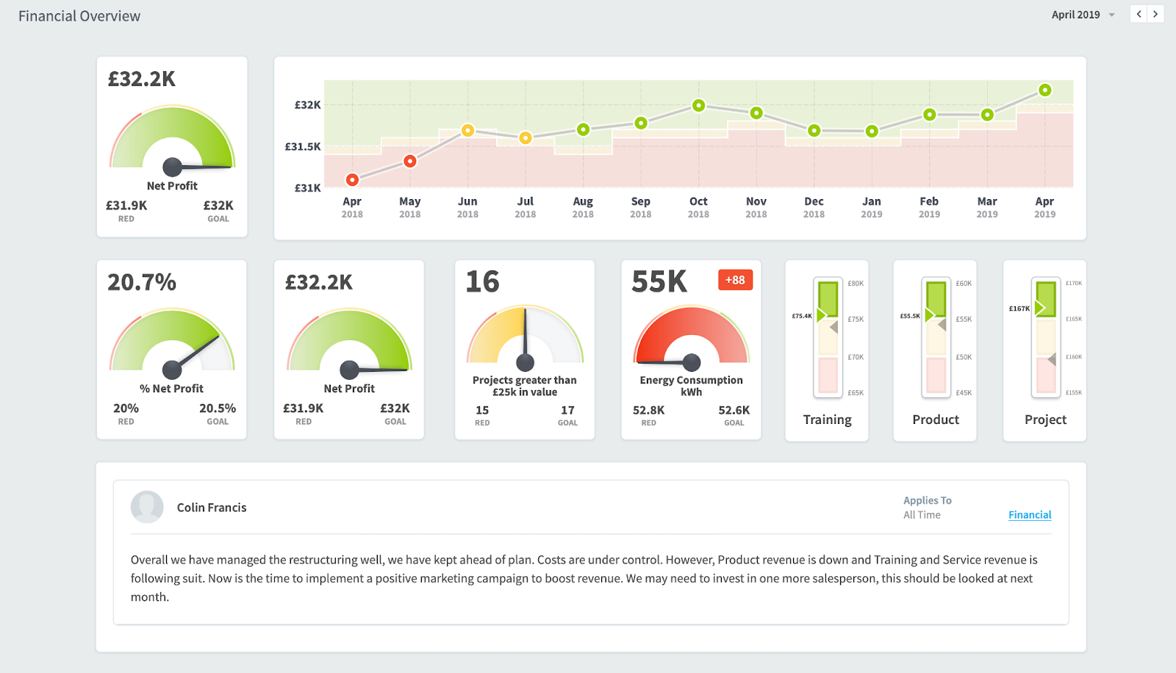

Produktionsekonomi
Ämnet produktionsekonomi behandlar hushållning med ett industriföretags resurser. För att uppnå en god produktionsekonomi måste företaget dels producera rätt produkter i förhållande till marknadens efterfrågan, dels producera dessa produkter på rätt sätt, dvs. på ett ekonomiskt effektivt sätt.

Balansräkning
Just nu (Tillgångar-Skulder)
Varför behöver ett företag veta detta?
- I samband med årsredovisningen
- Företaget misstänker att 1/2 av aktiekapitalet är förbrukat och måste göra en balansräkning, annars måste företaget försätta sig själv i konkurs
Fall två kan inträffa om revisorn helt plötsligt försvinner, eller om banken går i konkurs eller något annat oväntat.

Ställtid
= Total tid från sista produkten "A" till första produkten "B" av rätt kvalitet och rätt hastighet
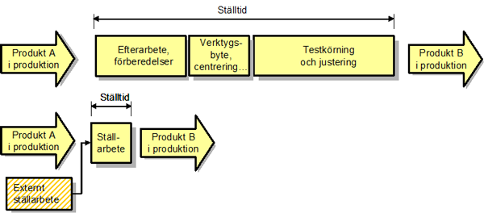
Anm: Externt ställarbete = Yttre ställtid

Ställtidsreduktion
Ställtidsreduktion är ett av de viktiaste verktygen inom Lean Manufacturing. Eftersom omställningar stjäl produktionstid brukar de undvikas så långt som möjligt för att produktionen inte ska tappa effektivitet. Resultatet kan bli långa produktionsserier med låg flexibilitet och att lager byggs upp i onödan.

Kort historik
När Japan efter andra världskriget försökte konkurrera med USA vad gäller bilproduktion hade man ett stort problem, man saknade kapital. I USA var bilfabrikerna jättelika anläggningar. Eftersom omställningstiderna var långa, ofta över 24 timmar, brydde man sig inte om att ställa om utrustningen utan man hade istället en maskin för varje detalj som skulle produceras. Japanerna hade inte möjlighet att köpa så många maskiner, istället började man fundera på om det gick att göra något åt omställningstiderna. En milstolpe kom 1970 när Shingeo Shingo lyckade reducera ställtiden för en 4000 tons press från fyra timmar till tre minuter. Efter det kunde ingen ifrågasätta möjligheten att förenkla ställarbetet.

Tillverkningsindustrin har tidigare, för att få en effektivare produktion, prioriterat att tillverka stora partier. Stora partier bidrar till färre omställningar på produktionslinorna. Idag efterfrågar konsumenterna en större variation i produktutbudet. Större utbud av produkter kräver en högre flexibilitet i produktionen i och med att produktionen lätt måste kunna ställas om från en produkt till en annan. Fler omställningar har lett till att det blivit allt viktigare för företag att reducera ställtider.
Kan ställtiderna reduceras och standardiseras ökar inte bara maskinernas utnyttjandegrad, även planeringsarbetet underlättas då omställningstiderna är kända. En metod för ställtidsreducering är SMED-metoden (Single-Minute Exchange of Die).

Förr |  |  | Nu
 | Produkt 1 |  |  | Produkt 1
 |  |  |  | Produkt 2
 |  |  |  | Produkt 3
 |  |  |  | Produkt 4
 |  |  |  | Produkt 5
 | Produkt 2 |  |  | Produkt 6
 |  |  |  | Produkt 7
 |  |  |  | Produkt 8
 |  |  |  | Produkt 9
 |  |  |  | Produkt 10

Med SMED-metoden urskiljs en omställnings inre ställtid mot dess yttre ställtid.

- Inre ställtid, aktiviteter som bara kan göras när maskinen är avstängd.
- Yttre ställtid, aktiviteter som kan göras samtidigt som maskinen fortsätter med nuvarande produkt.
Som ett komplement till SMED kan 5S användas. 5S reducerar tidsslöseri genom att skapa ordning och reda. Tidsslöseri är extra kostsamt under omställningar. Både SMED och 5S är metoder som förändrar medarbetares arbetssätt vilket medför att företag bör ha en strategi för förändringsarbete. Slutsatserna svarar på vad som krävs för att ställtidsreducera med SMED- och 5S-metoden samt hur förändringsarbete bör genomföras. I arbetet med SMED- metoden är det lämpligt att inkludera operatörer, detta för att snabbare hitta förbättringar på omställningen. Ställtidsreducering kan uppnås genom att implementera 5S på miljön kring produktionslinorna, detta eftersom mindre ställtid behöver läggas på att leta efter verktyg. De viktigaste slutsatserna som dras inom området för förändringsarbete är att en tydlig vision förförändringsarbetet bör skapas och kommuniceras till medarbetarna samt att involvera medarbetarna i förändringsarbetet. Involveras medarbetarna i förändringsarbetet skapas engagemang.

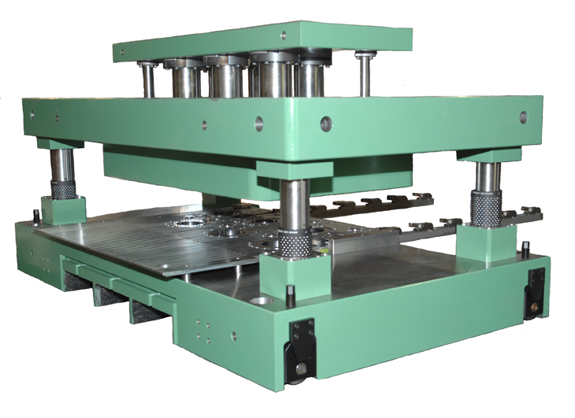
Maskin som stämplar ut plåtdetaljer
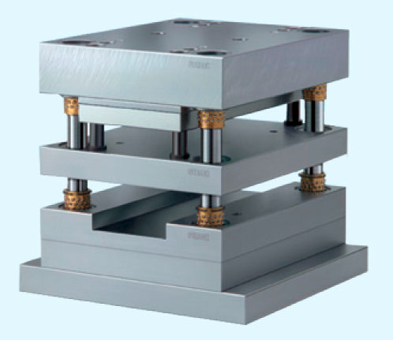
Stämpel jigg (Die fixture)

Checklista för yttre ställtid
Dokument | - Produktionsorder  - Ritningar  - Standard för arbetsmoment
Stämplar, jiggar och fastsättning | - stämpel Jig (Fastsättningsanordningar) funkar  - stämpel Jig är ren  - Bultar, klämmor, brickor, muttrar,skruvar är organiserade
Mätning och inspektion | - Skjutmått på rätt ställe  - Måttband  - Mikrometer  - Linjal  - Passbitar och mätmallar  - Allt rent och fungerar
Verktyg | - Fasta nycklar  - Skruvmejslar  - Övriga verktyg  - Allt fungerar och är på sina platser
Material | - Rätt material  - Rätt storlek  - Rätt antal  - På rätt plats

Standard för arbetsmoment
Checklistan är användbara för att kontrollera att alla delar och verktyg är där de ska vara men säger inte i vilken ordning de ska användas. Därför är nödvändigt med en standard där alla de arbetsmoment som ska utföras under stället finns med. Standarden underlättar operatörernas arbete och bidrar till att arbetsmoment inte glöms bort, standarden ska följas av alla operatörer. Följs standarden av alla operatörer reduceras variationen i tiden det tar för operatörerna att genomföra omställningen. Att få operatörer till att ändra sina arbetsmönster är en av de största utmaningarna då en standard ska implementeras .

Förändringsarbete
Att arbeta med SMED och 5S medför förändringar av medarbetarnas arbetssätt. I vissa fall blir förändringarna bestående. Bestående förändringar i arbetssätt hos medarbetare leder i slutändan till attitydförändringar. Ett exempel är att införa möten varje dag, på vilka medarbetarna skall komma med förbättringsförslag. Det kan leda till att medarbetarna till slut i sitt arbete ständigt letar efter förbättringar för att kunna bidra med dessa under mötena. Av exemplet kan mötena med insamling av förbättringsförslag ses som förändring i arbetssätt, att medarbetarna ständigt letar efter förbättringar är en attitydförändring.

åtta kritiska steg för att lyckas med storskalig organisationsförändring. (John P Kotter)

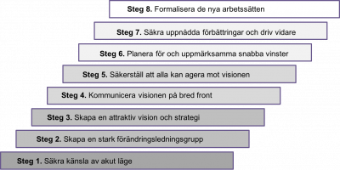

Steg 1 - Öka känslan av akut läge
Många förändringsprojekt är dödfödda i en miljö av förnöjda medarbetare. Utan en förståelse för att förändringen är nödvändig kommer den uppmärksamhet och de uppoffringar som behövs inte att göras. Steg ett är därför att öka känslan av annalkande fara. Att förändring från det nuvarande är nödvändig och angelägen.

Steg 2 - Bygga ett starkt ledarteam
Utan ett starkt ledningsteam, med rätt sammansättning av kompetens och makt kommer förändringsprojektet få svårigheter att på rätt sätt få igång och hålla uppe tempot och omfattningen i organisations-/attityd-förändringen. Ledningsteamet måste också få till en grupptillit som gör att motsättningar öppet och ärligt kan diskuteras, för att kunna vägleda förändringen på bästa sätt.

Saknas ett kraftfullt ledningsteam? Lägg fokus på att göra om steg 1…

Steg 3 - Bygga rätt vision
Visionen om det nya ska vara känslomässigt attraktiv, utmana till omvälvande förändring och samtidigt ordentligt genomtänkt. För att ta fram en sådan vision krävs öppen och ärlig diskussion i ledningsgruppen och ett fokus på alla intressenters bästa.

Svårt att hitta visionen? Se till att bygga tillit genom att göra steg 2 grundligare…

Engagera hela organisationen

Steg 4 - Kommunicera brett för engagemang
Många företag som misslyckades med förändringsprojekt underkommunicerade visionen med en faktor 10 eller 100. I de fallen drunknar en bra vision i den flod av information och akutstyrt arbete som är vardag i de flesta organisationer idag. Steg fyra handlar alltså om framgångsrik och omfattande kommunikation och det oerhört viktiga att ”leva som man lär” (att de beslut och aktiviteter som kommer från ledningsnivå inte går stick i stäv med den vision man försöker kommunicera ut).

Steg 5 - Förstärk möjligheterna att agera
Ofta finns det hinder i den befintliga organisationen mot att förverkliga den nya visionen. Många gamla strukturer eller tankemönster kan hindra medarbetare från att agera mot den nya visionen. Här är målet att transformera hinder till stöd när människor uppmanas att agera på nya, bättre sätt.

Steg 6 - Skapa kortsiktiga segrar
Planeringen för de kortsiktiga segrarna måste komma igång tidigt. Vinster inom 12-18 månader och därefter 6-12 månader senare som påvisar att ”vi är på rätt väg”, ger en känsla av belöning, sporrar till nya tag och håller cynikerna i schack.

Driva vidare och förankra

Steg 7 - Håll i och driv vidare
När något större steg har passerats finns en stor risk i att fira (del-)segern för stort. Effekten kan bli att alla äntligen känner att de kan pusta ut, och plötsligt har hela förändringstakten tappat fart dramatiskt. Istället gäller det att använda kraften i delsegern till att inleda nya, ännu större förändringar.

Steg 8 - Förankra förändringarna
För att den genomförda attityd- och beteendeförändringen ska bli bestående långt efter att VD och ledningsgrupp försvunnit behöver förändringen förankras i företagets (osynliga) kultur. Något som är svårt, men som med rätt fokus är klart genomförbart.

För att lättare kunna följa upp och utvärdera den nya standarden dokumenterar operatörerna varje omställning de gör enligt den nya standarden. I dokumentationen (exempel ”Omställning T-maskin”) skrivs omställningstid, eventuella problem och förbättringsförslag in. Alla operatörer som berörs av omställningen ska testa den nya standarden, detta för att dokumentationen ska ge en rättvis bild av hur den nya standarden har mottagits samt för att alla operatörer ska få möjlighet att komma med förbättringsförslag och involveras i förändringsarbetet. Ungefär en månad efter lanseringen av den nya standarden hålls ett uppföljningsmöte. Syftet med mötet är att utvärdera om den nya standarden uppfyller tidsmålet för omställningen, om medarbetarna har använt sig av standarden samt om det finns förbättringsförslag för standarden.
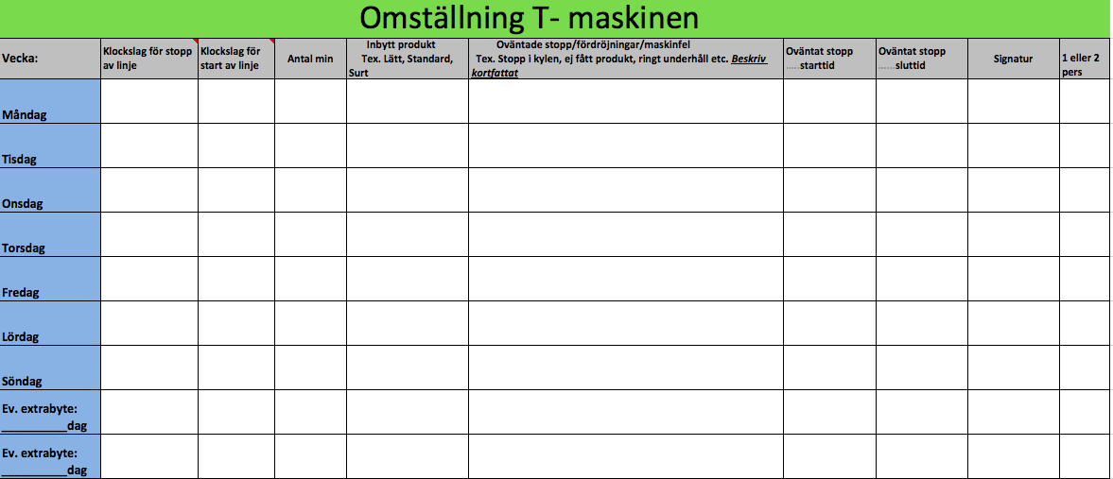
Bilden visar ett uppföljningsdokument vilket ska fyllas i av operatörer som en del av uppföljningen i SMED-övningen. Uppföljningsdokumentet blir sedan underlag för utvärdering av ny standard.

Att genomföra ett ställtidsprojekt

Steg 1 Börja mäta och sätt mål
Kom överens om hur ställtiden ska mätas och följ upp verkliga ställtider för alla omställningar

Steg 2 Videofilma ett "normalställ"
Fördelen med att använda videoteknik är att filmen bildar ett utgångsläge som ingen kan ifrågasätta. Filmen går också att se hur många gånger man vill. Filma gärna vid flera tillfällen för att fånga upp variationer och göra fler delaktiga i arbetet.
Steg

Steg 3 Ställtidsinventering
Analysera ställarbetet utifrån videofilmen. De olika momenten klassificeras i fyra kategorier

- Omvandla till yttre ställ. Här ingår moment som kan utföras när maskinen fortfarande producerar, ex funktionskontroller innan omställningen och att ta fram allt material som behövs.
- Inre ställ - förenklas. Här ingår sådant som även i framtiden behöver göras när maskinen står stilla men som kan underlättas. Exempevis genom att ersätta bultar med snabbfästen eller att samarbeta bättre så att arbetet går fortare 3
- Inre ställ - ingen ändring. Här har ingen inte kommit på något smartare...ännu.
- Slöseri - elimineras. Allt sökande, springande, kliande i huvudet, och att lösa problem när maskinen står stilla. Inom SMED räknas också all justering som slöseri eftersom det kan ersättas med fasta lägen, riggar och liknande. Helst bör alla operatörer som brukar medverka under ställarbetet vara med och granska filmen. På så sätt skapas en bra förankring och samsyn över vad som behöver göras. Som komplement till videofilmen görs sedan ett arbete för att listas alla störningskällor som kan förekomma under ställarbetet så att grundorsaken till dem kan åtgärdas. Ju mer automatiserad omställningen är desto större är påverkan av olika typer av störningar.

Steg 4 Separation mellan yttre och inre ställ
Genom att förbereda omställningen minskas stilleståndstiden. Denna förändring innebär dock inte att den totala arbetsinsatsen minskar. Arbetet utförs istället samtidigt som maskiner går. Detta ställer krav på förändrat arbetssätt och ibland modifieringar i utrustningen och lokaler. För att kunna omvandla ställarbetet från inre till yttre krävs •
god planering av ställen •
- att olika team samarbetar på ett bra sätt
- att arbetsplatser för förberedelsearbetet ställs i ordning
- att utrustningen kan lämnas utan tillsyn när den producerar. Det senare uppnås genom andonsystem som signalerar vid fel, och Jidoka vilket innebär automatiserad kvalitetskontroll.

Steg 5 Tekniska åtgärder som omvandlar inre ställ till yttre
Nu gör vi en analys av kvarvarande inre moment. Kan de omvandlas, krympas, eller elimineras? Här kan det bli aktuellt med åtgärder som • Skapa rätt produktionsförutsättningar i förväg (ex tryck, temperatur) • Ta bort behov av att ta isär utrustning • Programmera eller ladda program i förväg • Utför mätningar i förväg

Steg 6 Eliminera alla förluster
Slöseri uppstår ofta genom att det saknas standarder eller att standarder inte följs. Det interna och externa ställarbetet minskas genom ett systematiskt förbättringsarbete. Exempel på åtgärder som kan bli aktuella är: behov av justeringar byggs bort, bultar och muttrar byts ut mot snabbkopplingar, fasta lägen monteras istället för fri inställning, dubblering av delar av utrustningen, ökad bemanning under omställningen.

Inom SMED innebär kvalitetskontroll av typen förstabitskontroll ett slöseri om det måste genomföras när utrustningen står still och är ett tecken på att processen inte är stabil. Fortsättningen - ställtider under en minut För processer som närmar sig världsklass kanske det inte räcker med ställtider under nio minuter. Här brukar man istället tala om One-touchExchange of Dies (OTED) där man siktar på omställningstider under 1 minut. Ofta kommer OTED att innebära mer automation vilket betyder större och mer komplicerade maskiner. Detta riskerar att ge nya problem, så en satning mot OTED bör göras först när ett verkligt behov finns och efter en analys av alla konsekvenser..

Vad är en flaskhals?
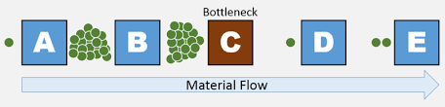
En flaskhals är en kapacitetsbegränsning i flödet där flaskhalsen inte kan gå för full effekt, eller där flaskhalsens prestanda är för låg i förhållande till föregående stegs produktionstakt.
När tillverkningen når sin toppbelastning uppkommer oftast flaskhalsar när inte alla delar av produktionen hinner med att producera i lika takt. Det är mest lönsamt att använda SMED metodiken på flaskhalsar.

Vad är ANDON?
Det menas ett visuellt verktyg för att visa statusen på maskinerna och arbetsplatserna inom produktionen. Dessa uppmärksammar på störningar vilka saktar ner tillverkningen.

Vad är Jidoka?

Jidoka, japanska, synonym automatisering med mänsklig övervakning

Jidoka evolutionen
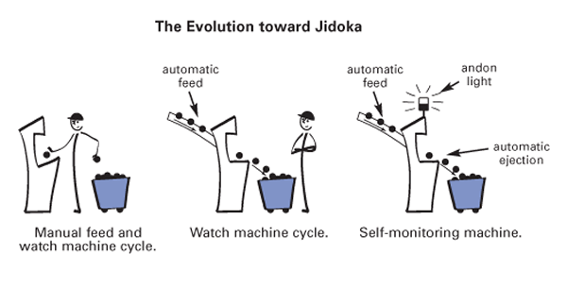
Manuell matning och kontroll av tillverkningen | Kontroll av tillverkningen | Maskinen övervakar sig själv

Begrepp och förkortningar
- SMED = Single-Minute Exchange of Die, en metod för att reducera ställtid
- Förändringsarbete = Arbeten och projekt som medför förändringar i medarbetares arbetssätt
- Omställning = De arbetsmoment som genomförs för att ställa om en maskin eller produktionslina från att tillverka en produkt till att tillverka en annan produkt
- Ledtid = Tid mellan start och slut för en definierad arbetsprocess
- Private-label = Produkter som produceras av en aktör med eget varumärke men som säljs under en annan aktörs varumärke
- Lean = Lean Production, produktionsfilosofi om hur resurser ska hanteras
- PDCA-cirkeln = Plan Do Check Act, lean-metod för uppföljning av pågående arbete
- KPI = Key Performance Indicators, nyckeltal som återspeglar medarbetares prestation i arbetet.

Ritningsläsning

Underhåll

Underhållsteknik
lathund

Underhåll och driftsäkerhet
SS-EN 13306
Underhåll:
“Kombination av alla tekniska organisatoriska och ledningens åtgärder under en enhets livstid avsedd att vidmakthålla den i, eller återställa den till, ett sådant tillstånd att den kan utföra krävd funktion”

Mål och syfte:
- Personsäkerhet
- Anläggningssäkerhet
- Miljösäkerhet

Utrustningen skall fungera när den är planerad att användas
En väl underhållet maskin har ett högre värde och gör ett bättre jobb.

Driftsäkerhet:
“En utrustnings förmåga att kunna utföra krävd funktion under angivna betingelser vid ett givet tillfälle eller under ett angivet tidsintervall förutsatt att erforderliga stödresurser finns tillgängliga”
Alltså: Skall fungera när du vill använda maskinen, och tills du är färdig.
MTBF= Mean time Between Failures= Genomsnittstid mellan fel.
MDT= Mean Down Time= Genomsnitts Reparationstid ((Medel Stopp Tid)

Anläggningseffektivitet:
=T*A*K (OEE)
Tillgänglighet=Tillgänglig tid(=den tid maskinen jobbar) / Skifttid(=den tid som står på ditt schema)
Anläggningsutbyte=Verkligt producerad mängd / Teoretisk mängd på tillgänglig tid
Kvalitetsutbyte=Antal godkända produkter / Antal producerade produkter

Underhållskostnader:
Direkta underhållskostnader = underhåll för att allt skall fungera.
In-direkta = När maskiner måste repareras eller delar tillverkade delar måste slängas.
Som:’
- övertid
- försenade leveranser
- extra arbete för att fixa till
- för att det inte blev tillräckligt bra
- lager
- för nya maskiner
- miljöförstöring
Det är 1000 ggr dyrare att köpa fel maskin och bygga om den än att köpa rätt maskin från början

Badkarskurvan:
När man börjar med en ny maskin, så är det dyrt, för ingen fattar hur den fungerar, sedan blir det billigare för alla lär sig. På slutet när maskinen börjar bli sliten blir det dyrt igen.
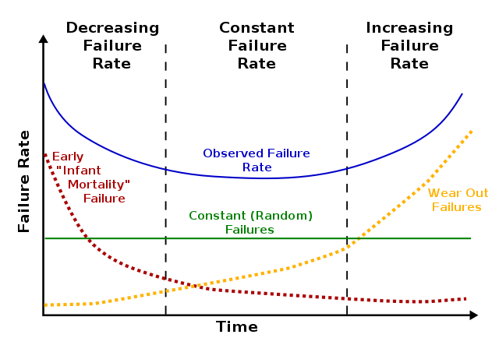

Fel och Störningar
Upphörande av en enhets förmåga att utföra krävd funktion
- Funktionshindrande, funkar inte
- Tillåtande fel, funkar typ

MTBF=Felintensitet
- Konstruktionsfel. Kass från början
- Överbelsatningsfel. Du gör fel
- Felaktigt montage. Den som satte maskinen på plats läste inte instruktionerna

Handhavandefel:
Saknar
- Kunskap
- Stöd
- Kultur
- Motivation
- Möjligheter
- Miljö

Avhjälpande / Förebyggande underhåll

Driftsäkerhet
Driftsäkerhet är ett mått på en maskins tillgänglighet. Kan du räkna med att maskinen fungerar när du behöver den? Tillgängligheten räknas ut såhär:
Tillgänglighet=MTTF/MTTF+MTTR
MTTF betyder Medel Tid Till Fel
MTTR betyder Medel Tid till Reparation (ungefär)

-Den tid som utrustningen fungerar, sett över den totala tiden som utrustningen är i drift. Avgörande är hur ofta störningar inträffar i utrustningen och hur länge dessa störningar varar.
Det vill säga, du tänker använda pelarborren i 8 timmar, men det tar 20 minuter att förbereda och ställa in, sedan går ett borr i sönder efter 4 timmar och du måste fixa ett nytt vilket tar en timma,
MTTF=4
MTTR=1
Driftsäkerhet=4/(4+1)=0,8 dvs 80%

Det finns två huvudgrupper av underhåll
- Förebyggande underhåll: FU
- Avhjälpande underhåll: AU

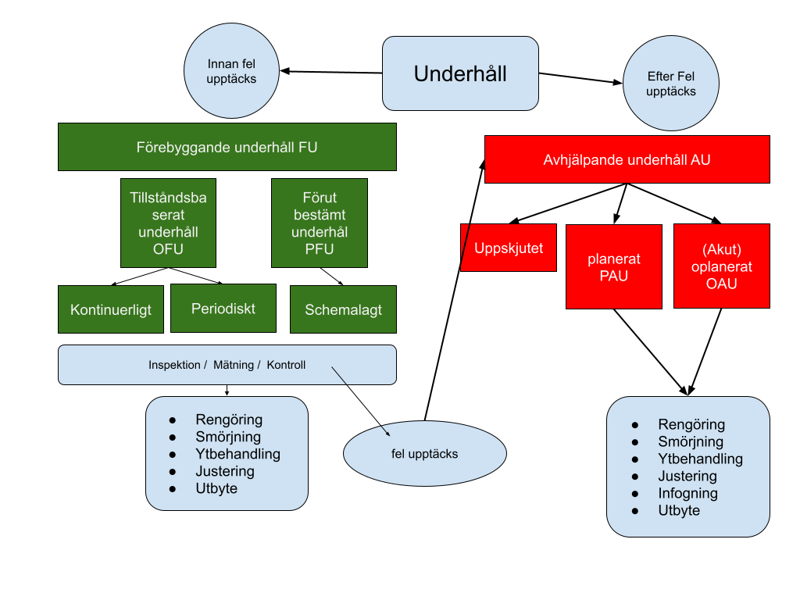

Förebyggande underhåll: FU
De mesta av de förebyggande underhållet är det maskinoperatörens ansvar att utföra. En servicetekniker utför i genomsnitt 20-40% av övrigt underhåll.

I förebyggande underhåll ingår

Schemalagt underhåll
Schemalagt underhåll (scheduled maintenance) är underhållsåtgärd som är planerad och genomförs i enlighet med bestämda intervaller eller efter en bestämd användning. Underhållet specificeras i en underhållsplan.

Tillståndsbaserat underhåll
Tillståndsbaserat underhåll (condition based maintenance, CBM) är ett förebyggande underhåll som utförs när det behövs (innan fel uppkommer), baserat på tillstånd som kan mätas.
Det består av kontroll och övervakning av en enhets tillstånd avseende dess funktion och egenskaper, samt därav föranledda åtgärder.
Tillstånd som övervakas är till exempel differenstryck över filter, åtgång av elkraft för avstängningsventil, eller integrerad energiåtgång vid stängning av elektriskt manövrerad dörr. Målsättningen med tillståndsbaserat underhåll är att minska antalet fel i ett system och är ofta resultatet av analys av funktionssäkerhetsinriktat underhåll (Reliability Centered Maintenance, RCM).

‘Förebyggande underhåll innebär att underhåll genomförs med förutbestämda intervall med avsikten att förebygga att fel och akuta stillestånd (stopp) i maskinerna uppstår.

Underhåll är
- Rengöring
- Smörjning
- Inspektioner
- Kontroll
- Byte av slitagedelar

Direkt förebyggande underhåll (Förutbestämt)
- Rengöring
- Smörjning
- Intervallbyte av komponenter

Indirekt förebyggande underhåll (Tillståndsbaserat) med
Tillståndskontroll med sinnen (subjektiv)
- Lukt
- Syn
- Hörsel
- Smak

Tillståndskontroll med portabla mätinstrument (objektiv) – Tillståndskontroll on-line (objektiv, inbyggda givare – kontinuerlig mätning)
- vibrationsanalys
- termografi (mäta värme)
- oljeanalys
- parametermätning (t.ex., tid, kraft, tryck eller andra SPC liknande grafer)

När du gör ett indirekt förebyggande underhåll, så gör du inget, du kontrollerar barar hur maskinen “mår” genom att titta och känna på den (subjektivt) eller mäta på den (objektivt)

Ett bra planerat förebyggande underhåll resulterar i att uppkomsten av fel och akuta stopp minimeras vilket gör att det blir lägre kostnader om man jämför med akut oplanerat underhåll.
Rengöring av maskinerna är en viktig del i det förebyggande underhållet, som gör att det blir lättare att upptäcka fel och samtidigt slits inte utrustningen lika fort.

Avhjälpande underhåll: AU
(Haveribaserat, Den går i sönder, kallas ofta reparation) Avhjälpande underhåll innebär att det uppstår ett oplanerat stopp i produktionen och som akut måste åtgärdas.
Det avhjälpande underhållet kan genomföras i form av
- uppskjutet underhåll (deferred maintenance) = underhåll som inte genomförs omedelbart sedan funktionsfel upptäckts utan senareläggs i enlighet med givna underhållsdirektiv, eller
- akut underhåll (immediate maintenance) = underhåll som genomförs omedelbart sedan ett funktionsfel upptäckts för att undvika oacceptabla konsekvenser.
Det kan även inträffa akuta fel på flera maskiner samtidigt, det gäller då att det finns en prioriteringslista så att man vet vilken eller vilka maskiner som ska prioriteras först. Avhjälpande underhåll är oftast väldigt kostsamt. Detta eftersom att felet ofta blir större och allvarligare än om man hade gjort förebyggande underhåll innan felet uppstår. Akuta fel som snabbt måste åtgärdas stör även planeringen för produktions och underhållsavdelningen

Effektivt underhåll
Grunden i ett effektivt underhåll är att se till att huvudprocessen fungerar på ett bra sätt.
Inspektion -> Beredning -> Schemaläggning -> Utförande
Inspektioner utförs av operatörer, underhållspersonal och eller specialister. Syftet är tidig felupptäkt så att åtgärder kan utföras på ett genomtänkt sätt
Beredning innebär att i detalj bestämma vilka arbetsmoment som krävs för arbetet, vilket material som behövs, personalbehov och andra hjälpmedel
Schemaläggning görs på ett sätt så att underhållsresurserna används på effektivast sätt och produktionen störs så lite som möjligt
Kvaliteten i utförande handlar om yrkesskicklighet och tillgång till rätt verktyg och instruktioner, men även att dokumentera arbetet för lärande till framtiden

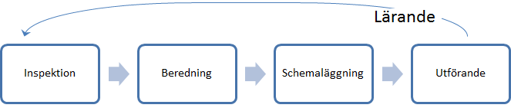

Breakdown baserat underhåll
Breakdownbaserat underhåll innebär att vi reparerar en maskin eller komponent av en maskin när den har gått sönder. Vi följer då de 5 faserna för reparation. Detta är den vanligast förekommande underhållsformen i Sverige och finns i alla företag. Vi strävar dock efter att bli mer proaktiva i vårt underhållsarbete, men kommer likväl alltid att behöva utföra en del breakdown maintenance. I vissa fall är det dock "billigare" att köra maskinen i botten och sedan reparera när den går sönder än att investera i ett stort förebyggande system. Nästan alltid kortsiktigt, men även på längre sikt är det ibland sant. Har ni gjort er analys?

Ett reparationsarbete genomgår 5 faser. Dessa är Respons, Diagnos, Förberedelse för reparation, Reparation och Uppföljning. Alla faser ingår i måttet MTTR. Det är bra att kolla på dessa 5 faser om man vill försöka förbättra den tid det tar att utföra ett arbete. Oftast är själva reparationstiden liten i förhållande till de andra delarna.

TPU/TPM
Totalt Produktivt Underhåll, TPU (eller TPM, Total Productivt Maintenance)

TPM- bättre samverkan mellan underhåll och produktion
Metoden TPM (Total Productive Maintenance även kallat TPU på svenska) har utvecklats självständigt men räknas numera som en del av Lean Manufacturing.
Syftet med TPM är att skapa störningsfri produktion genom en bättre samverkan mellan produktion och underhåll.
Bakgrunden är att ökad automationsgrad i industrin har medfört att operatörerna ofta tappat närheten och kunskapen om sina maskiner. Konsekvensen är att många begynnande fel inte upptäcks i tid och att problem inte åtgärdas permanent. Denna brist kan inte kompenseras med enbart förebyggande underhåll eftersom alltför mycket hinner hända med utrustning mellan underhållsintervallen.
Genom att operatörer utbildas och involveras i skötseln av utrustningen ges underhållsavdelningen möjlighet att fokusera på mer avancerat underhåll och på förbättringsåtgärder på utrustningen. Resultatet blir ett mer intressant arbete för alla och att en god spiral skapas för en allt högre effektivitet.

TAK/OEE-värde
OEE är en engelsk term som står för Overall Equipment Effectiveness, på svenska används ibland översättningen UTE, Utrustningens Totala Effektivitet, och är det man använder då man talar om produktionseffektivitet.
För att mäta detta har man ett värde som man kallar TAK:

- T = Tillgänglighet – detta är hur stor andel av ens planerade drifttid som faktiskt används till produktion.
- A = Anläggningsutbyte – detta är hur mycket utebliven produktion man får för att maskineriet inte körs i sitt optimala tempo.
- K = Kvalitetsutbyte – detta är hur stor andel av det som producerats som antingen måste kastas bort eller omarbetas.
Man räknar ut detta värde med den följande ekvationen:
T*A*K
- T = (planerad tid – stopptid) / planerad tid
- A = faktiskt produktion / ((planerad tid – stopptid) / planerad tid * max produktion)
- K = (faktiskt produktion – kassering) / faktiskt produktion

Förenklat
- T = Tillgänglig tid / Produktionstid
- A=Verkligt producerad mängd/ Teoretiskt mängd på tillgänglig tid
- K= Antal godkända produkter / antal producerade produkter

Har man till exempel en tillgänglighet på 92%, en anläggningsutbyte på 90% och en kvalitetsutbyte på 95%, får man ett TAK-värde på 78,66%.
Detta sätt att mäta utvecklades på 1950-talet av japanen Seiichi Nakajima och sägs vara baserad på Harrington Emerson metoder för arbetaeffektivitet.
Inom OEE talar man även ofta om de ”sex stora förlusterna”, detta är problem som kan påverka effektiviteten och genom att identifiera dem kan man använda sig av specifika lösningar för fixa problemen och förhoppningsvis undvika dem i framtiden.
Dessa sex förluster kommer från en underkategorisering av TAK-värdena. Till att börja med är tillgängligheten upp delad i planerad stopptid och maskinhaveri. Anläggningsutbytet är uppdelad i mindre stopp och hastighetsförluster, och kvalitetsutbyte är uppdelad i produktionskasseringar och kassering vid uppstart.
När man kan identifiera dessa kan man skräddarsy lösningar för att förbättra sitt TAK-värde och därigenom sin OEE. Alla dessa saker kan beräknas manuellt, men det finns även företag som utvecklat programvara som håller reda på detta och kan visa i realtid hur TAK-värdet förändras beroende på olika faktorer.

Produktions-anpassat underhåll eller produkt-anpassat underhåll
TPU/TPM (felaktigt benämnt PTM i provet)
Vad är PAU? ingen vet!
Totalt produktivt Underhållsprogram TPU (TPM)

Totalt Produktivt Underhåll har kommit att bli ett mycket viktigt begrepp inom industrin och någon som så gott alla företag med stora maskin investeringar har spenderat mycket tid på att få rätt (eller åtminstone borde göra). TPU har som mål att nå "zero breakdowns" och "zero defects". De fem pelarna inom TPU är

- Förbättrad TAK (Tillgänglighet* Anläggningsutbyte*Kvalitetsutbyte)
Oftast är ett bra första steg att börja mäta hur läget ser ut idag. Inom TPU gör man ganska omfattande arbete med att mäta ordentligt. Med fokus i TAK mäter man Tillgänglighet, Anläggningsutbyte och Kvalitetsutbyte. För att kunna mäta dessa ordentligt behöver man dock även mäta t.ex. cykeltider, maskinutnytjandet, defekter, stopptid, ställtid, småstopp osv. För att kunna mäta dessa behöver man ha satt en hel del standarder för maskinen, produktkvaliteten, processen och medarbetarna. Andra mätetal som används frekvent är MTTR(meant time to repair, förväntade reparationstiden eller medelhindertid) och MTBF (Mean time before failure, genomsnittstiden innan fel inträffar). Denna pelare kan med andra ord ta mycket lång, men nödvändig tid i anspråk.
- Operatörsunderhåll
En viktig grundprincip inom TPU är att medarbetare ska vara högst delaktiga i underhållsarbetet genom Operatörsunderhåll. Även om det inte ligger under pelaren förebyggande underhåll så är det en högst förebyggande aktivitet att involvera de personer som vistas närmast maskinen i arbetet med att hålla maskinen igång.
- Förebyggande underhåll
Genom Förebyggande underhåll listar vi allt som behöver servas och eller bytas på varje utrustning och skapar planer för hur vi på bästa sätt genomför detta. Det kan t.ex. vara genom tidsbaserat-,användsbaserat- eller konditionsbaserat underhåll. En mycket populär tillämpning av metod för att genomföra detta är kamishibai.
- Hantering av ny utrustning
En av de saker vi oftast missar när vi utvecklar nya produkter är att lära oss av gamla misstag. Inom TPU är detta så centralt att man till och med ger det en egen pelare. Här går vi tillbaka till våra FMEA(Feleffektsanalys) och vår erfarenhet från tidigare maskiner och produkter vid utveckling av både nya maskiner som nya produkter. Vi försöker även att applicera all vår tekniska kompetens för att göra ny utrustning så underhållsfri som möjligt.
- Utbildning
Sist, men inte minst, läggs ett enormt fokus inom TPU på utbildning. Det är av högsta vikt att alla medarbetare hanterar både den tekniska kunskapen (vilket underhåll som ska utföras, hur maskinen fungerar, vad som är OK/inte-OK kvalitet, hur jag fixar ett stopp osv) om maskiner de jobbar med och principerna för praktiskt problemlösning. Denna pelare innebär praktiskt att ett TPM-paket kan ta ett tag att leverera, men ger en hög effekt när det är på plats.

Förebyggande underhåll
Direkt Förebyggande Underhåll
- Rengöring
- Smörjning
- Ytbehandling
IN-direkt Förebyggande Underhåll
- Inspektion & tillståndskontroll (Slitdetaljer mm)
- Förutbestämt byte av slitdetaljer

Smörjning
Tekniken som avhandlar slitage och smörjning kallas för tribiologi

Tribologi
Tribologi är vetenskapen om ytor i glidande eller rullande kontakt och omfattar friktion, nötning och smörjning. Ordet kommer från grekiskans tribo, som betyder gnida. Ordet Det är konstaterat att tribologiska problem till exempel slitage, hög friktion och haverier kostar samhället enorma summor varje år. Kostnaderna bedöms ligga på mellan 1 och 1,4 procent av Storbritanniens BNP för friktion, slitage och korrosion.
Tribologisk kunskap är viktig för maskintekniken, varför tribologisk forskning ofta bedrivs av institutionerna för maskinteknik vid Sveriges tekniska högskolor och universitet. Tribologin är dock ett interdisciplinärt forskningsfält, med beröringspunkter med både kemi, materialvetenskap, strömningslära och hållfasthetslära.

Vi smörjer för att:
Separera kontaktytor
Minska friktion
Avlägsna värme
Förhindra svetsning mellan ytor
Täta mot föroreningar
Förhindra korrosion (rost)

Viskositet, Olja
NLGI tal, Fett
Olja blir mer
Lättflytande när det blir varmare= lägre viskositet
Trögflytande när det blir kallare = Högre viskositet

Fett med NLGI tal 0 = Flytande, NLGI tal 6 (max) = Hårt.
Fett består av 75-95% olja

Säkerhetsfaktor
1950:3-4
2020:1,3-1,5
Alltså, Nya maskiner är mycket mera ömtåliga!

Friktionstyper
- Glidfriktion
- Rullfriktion
- Viskositetsfriktion

Slitagetyper
Abrasion (Nötning)
Erosion (Blästring)
Adhesion (Fastnar)
Utmattning / gropbildning
Korrosion (Oxidering, rostning) beror på vatten i oljan, 0,01% halverar ett lagers livslängd.

Teknisk Svenska

Teknisk Engelska

